

数字化采购管理平台
招标代理操作手册
（公开招标）

目录
一、用户登录 4
二、招标代理公开招标的流程 6
2.1 计划投资 6
2.1.1 投资计划制定 7
2.1.2 年度投资计划制定 9
2.2 采购立项 14
2.2.1 招标采购立项 14
2.3 招标采购 19
2.3.1 投标邀请 19
2.3.1.1 招标公告 19
2.3.1.2 变更公告 23
2.3.2 资格预审 26
2.3.2.1 资格预审公告 26
2.3.2.2 资格预审公告变更 31
2.3.2.3 资格预审场地预约 33
2.3.2.4 资格预审文件 36
2.3.2.5 资格预审澄清文件 37
2.3.3 发标 40
2.3.3.1 开评标场地预约 40
2.3.3.2 开评标场地变更 40
2.3.3.3 招标文件 40
2.3.3.4 答疑澄清文件 40
2.3.3.5 组建评标委员会 40
2.3.4 开评标 40
2.3.4.1 在线开标 40
2.3.4.2 在线评标 41
2.3.4.3 开标情况 42
2.3.4.4 评标情况 47
2.3.5 定标 49
2.3.5.1 中标候选人公示 49
2.3.5.2 中标结果公告 53
2.3.5.3 中标通知书 58
2.3.6 特殊情况 63
2.3.6.1 招标异常 63
2.3.6.2 中标后中标单位变更 65
2.3.6.3 异议回复 69

一、用户登录
- 打开数字化采购管理平台（http://www.gsnhcg.com），如下图：
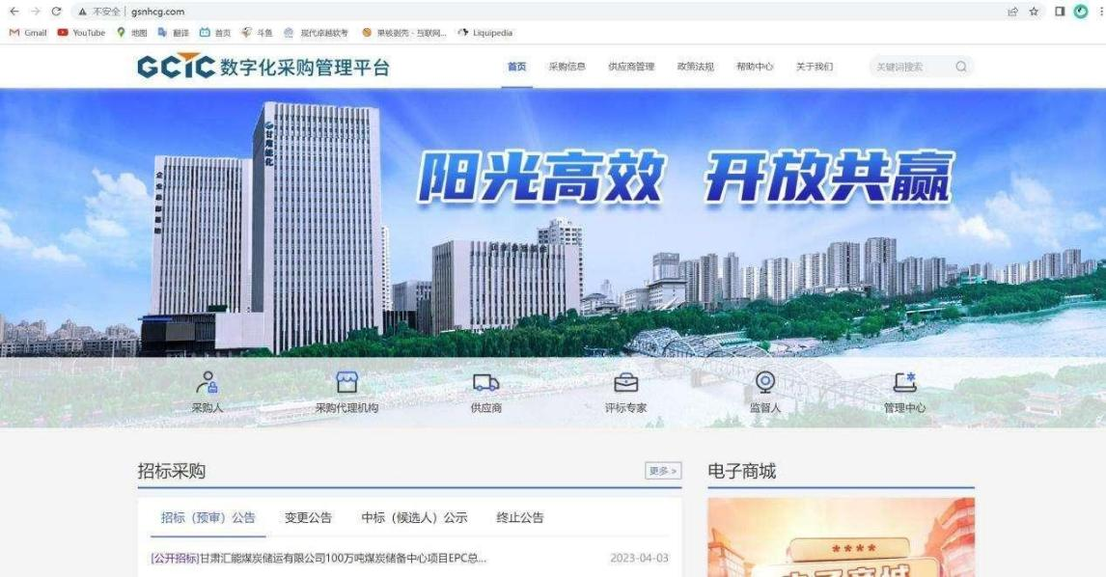
2、点击【采购代理机构】前往中心端，如下图：
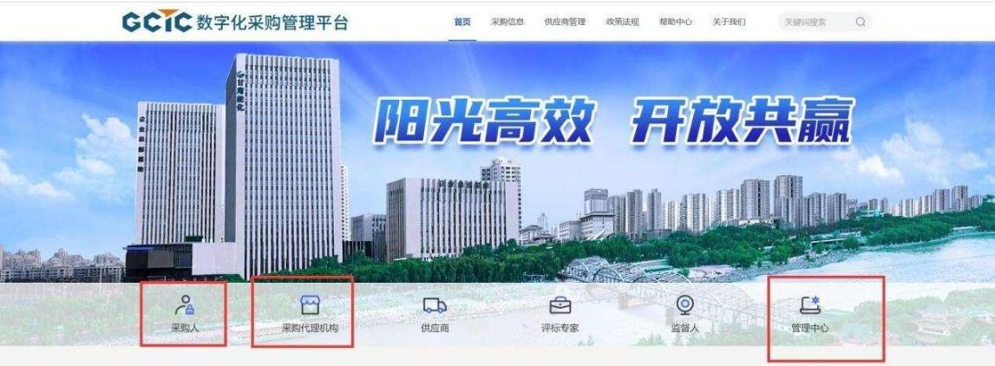
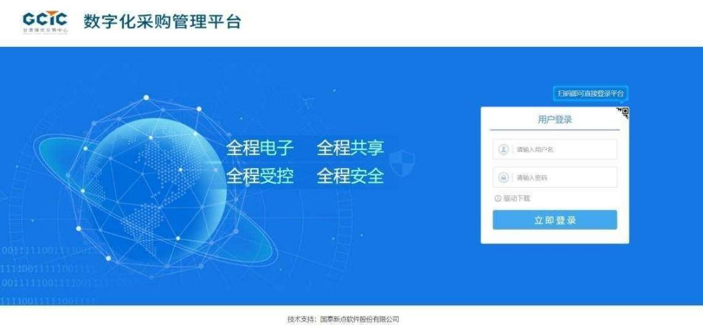
3、输入账号密码，点击【立即登录】。
注：如果账号或密码输入错误，则会提示：系统不能完成您的登录请求，请检查您的用户名和密码是否匹配！还剩下X次机会!
每输错一次，提醒中剩下次数会递减。当输错超过4次，该用户账号会被锁定。
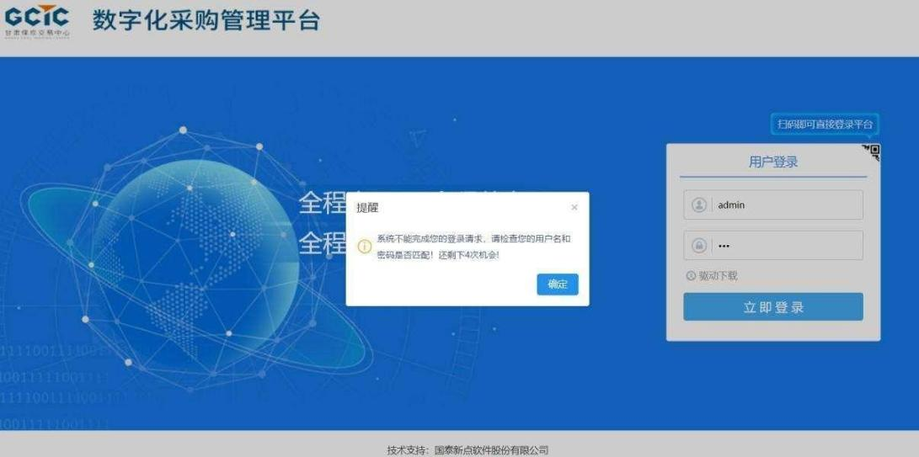
第一次输错账号密码后，输入第二次时需要输入验证码进行登录；当验证码输入错误后，系统会提示“系统不能完成您的登录请求，请检查验证码是否填写正确！”
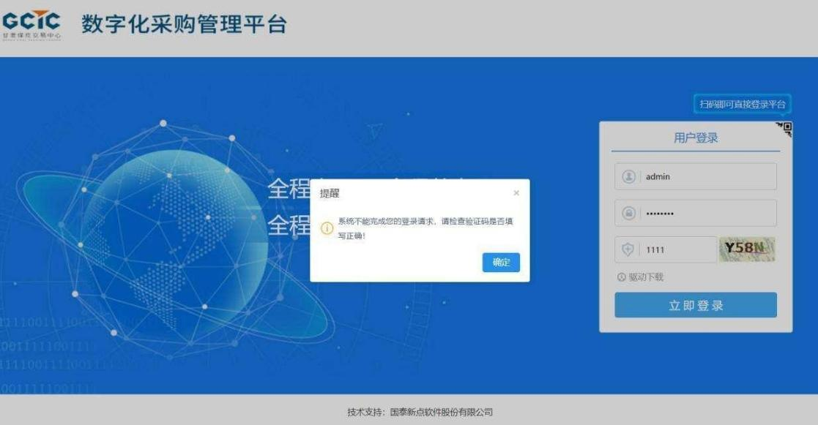

二、招标代理公开招标的流程
后审公开招标流程：

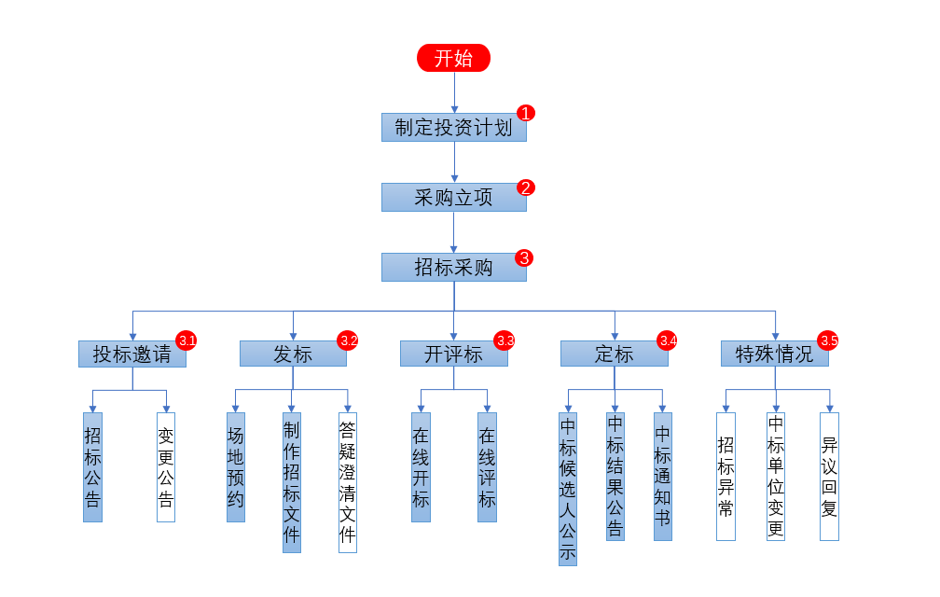
预审公开招标流程：
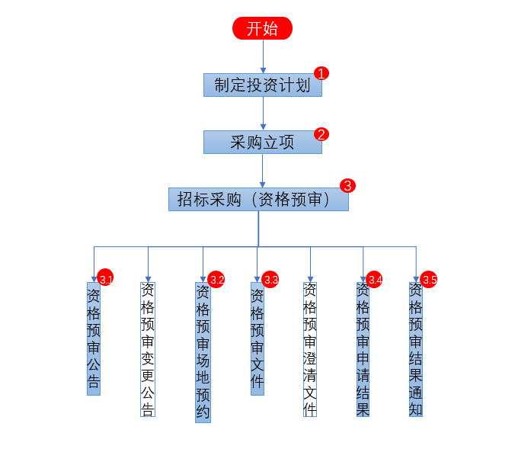

2.1 计划投资

2.1.1 投资计划制定
1、点击导航栏的【投资计划】，进入投资计划制定页面。如下图：
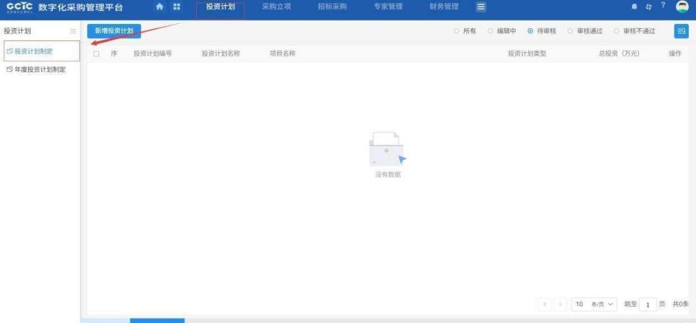
2、点击【新增投资计划】按钮，进入新增投资计划页面。如下图：
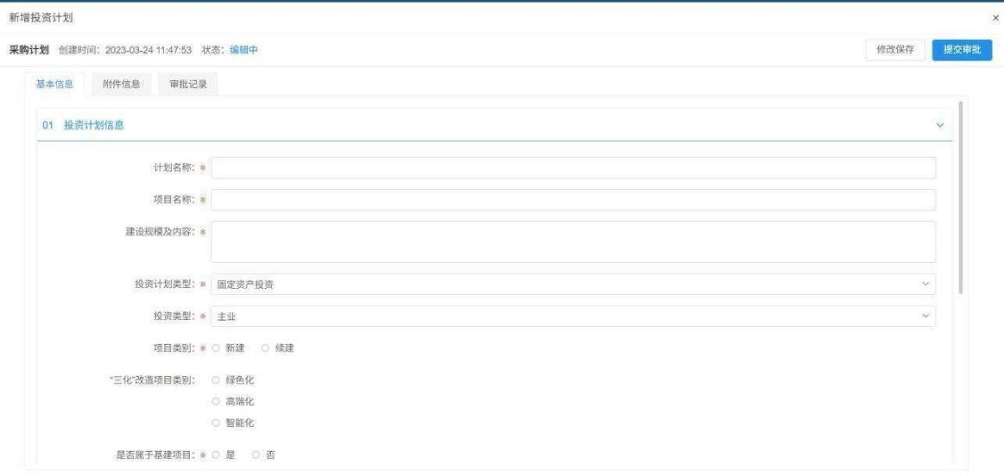
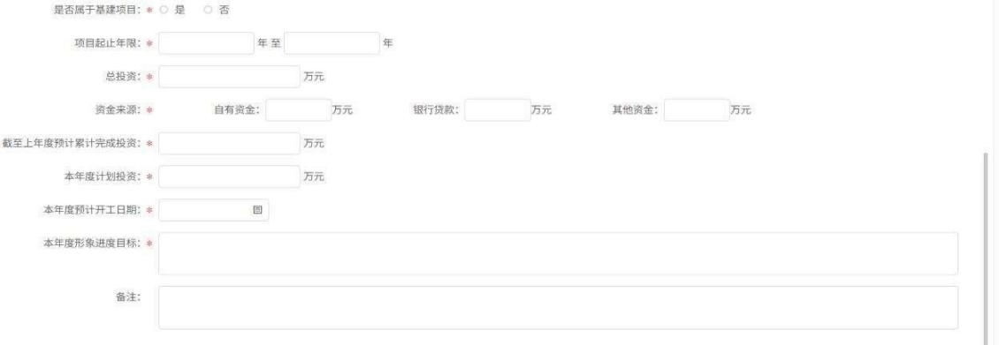
3、填写投资计划信息里的字段信息，带红色’*’的为必填；如有附件可以在‘附件信息’中上传，如图：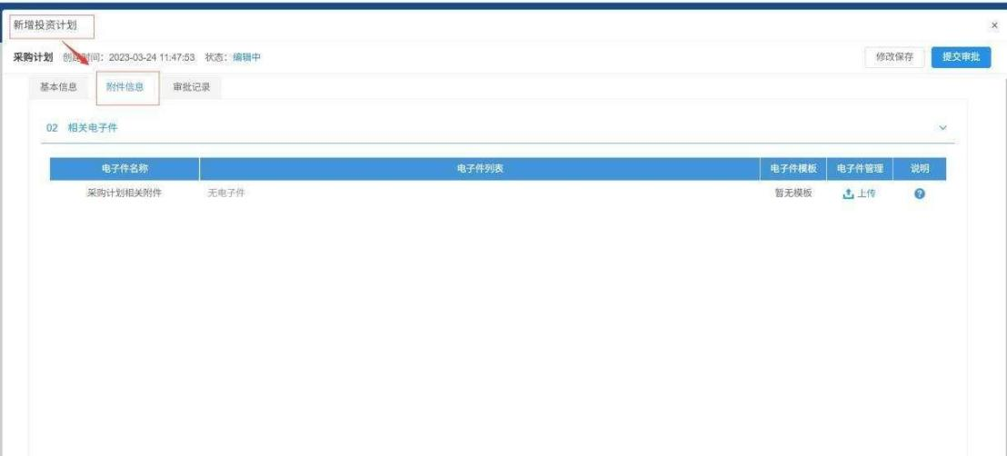

4、填写完成后，若是需要后续修改，可以先点击【修改保存】。保存后会在“投资计划制定”页面状态为“编辑中”找到刚才的投资计划，点击【操作】可以继续编辑。
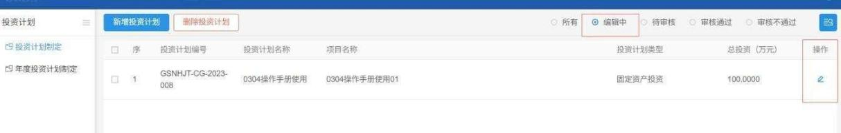
5、内容填写确认无误后，点击【提交审核】，输入“签署意见”，送入下一步【招标单位领导内审】。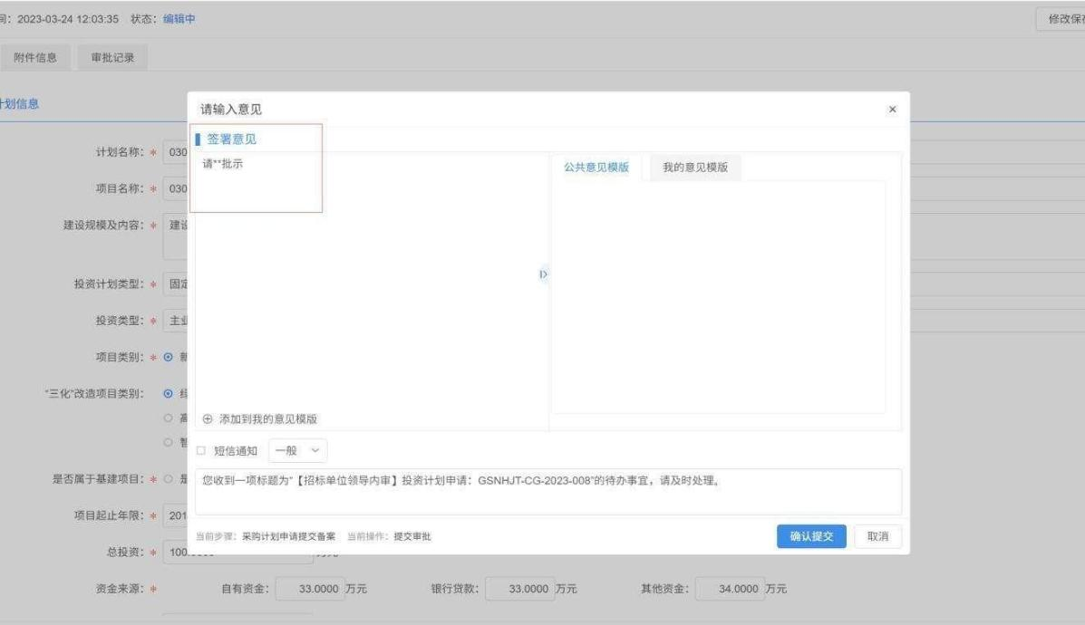
6、若计划被退回：在右上角铃铛处，点击进入消息中心，在消息中心处点击【待办】，进入详细信息页面。如下图：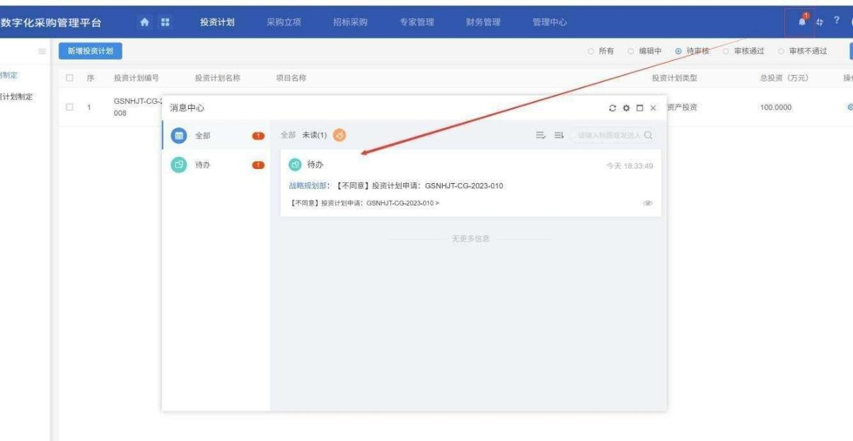
7、进入详细页面后，可以重新编辑投资计划，修改完成后可以重新点击【提交】。如下图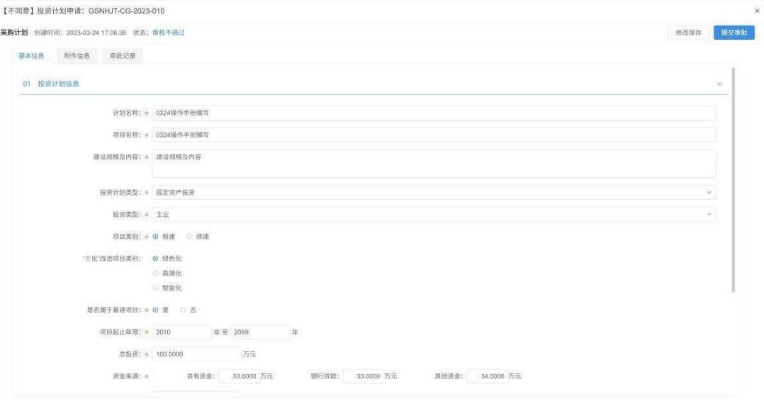

2.1.2 年度投资计划制定
1、点击【投资计划】下的【年度投资计划制定】，进入年度投资计划制定页面。如下图：
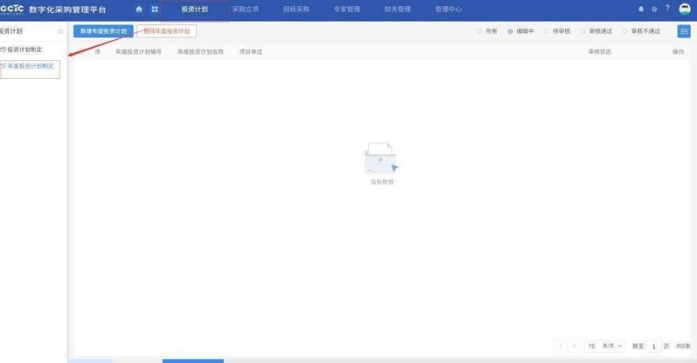

2、点击【新增年度投资计划】，进入新增年度投资计划页面，年度投资计划分为“汇总表信息”和“汇总信息新增及关联”，如下图：
①“汇总信息新增及关联”中，可以新增投资计划，关联投资计划，删除关联投资计划。
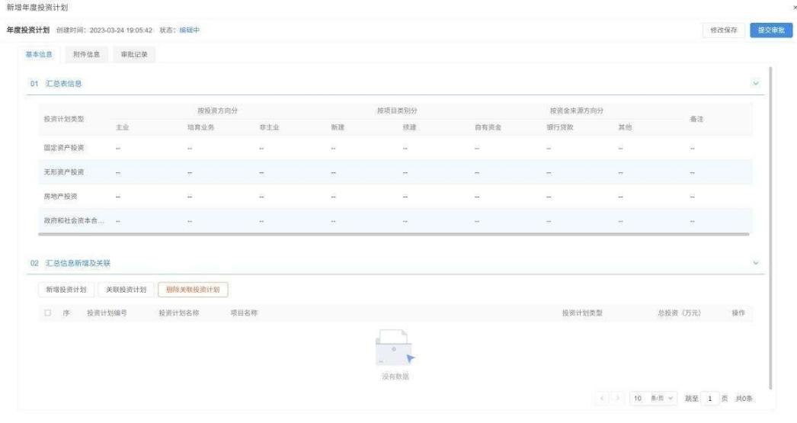
②点击【新增投资计划】，会跳转至“新增投资计划界面”，完成字段填写以后，点击【添加保存】后，会添加到“汇总信息新增及关联”中，数值也会添加进“汇总表信息”中。如下图：
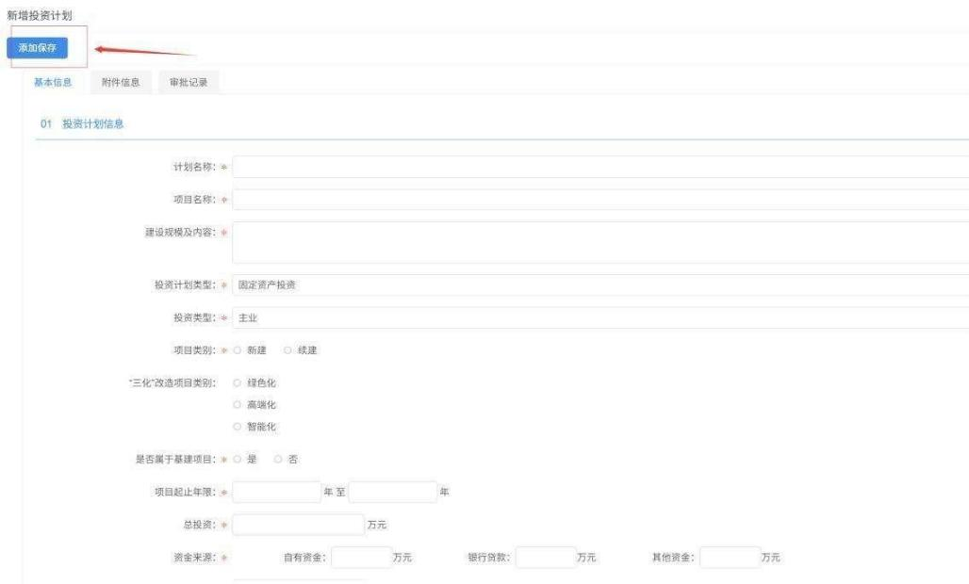

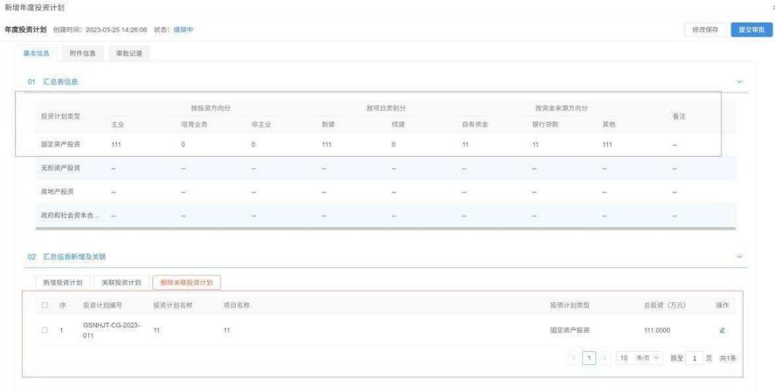
③点击“关联投资计划”，可以选择之前审核通过的“投资计划”，点击“确认选择”后，会在“汇总信息新增及关联”中显示，汇总表信息也会新增相应的数值。如下图：
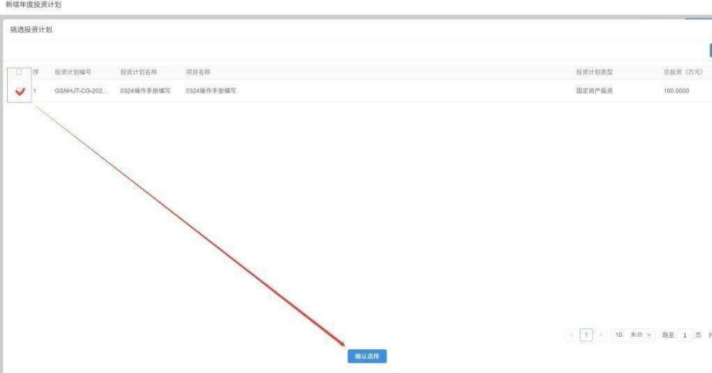
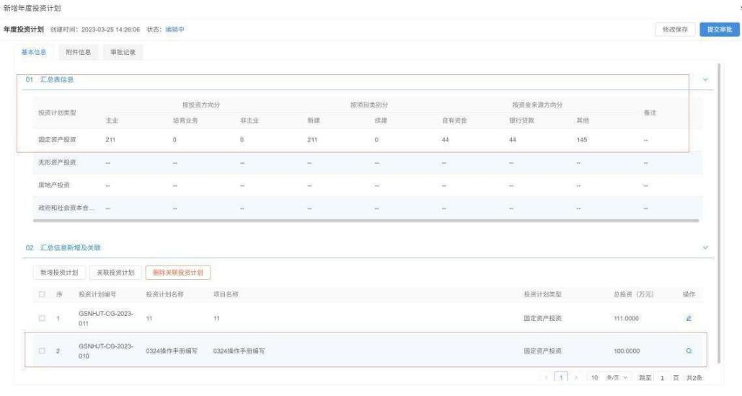
④“删除关联投资计划”会列表中删除相应的投资计划。
3、完成计划新增和计划关联后，点击【修改保存】，将年度投资计划保存，保存后在“编辑中”状态下找到该计划，点击【操作】按钮继续编辑。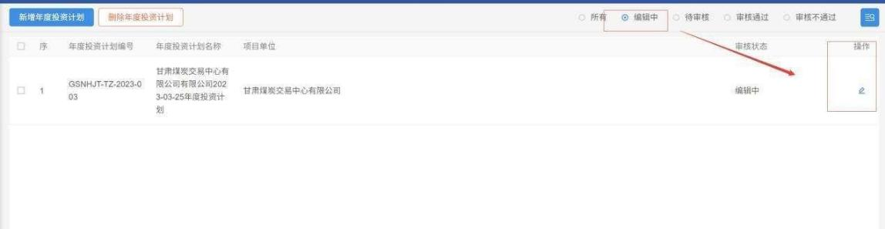
4、点击【提交审批】，输入“签署意见”后，点击【确认提交】，将送入下一步“招标单位领导内审”。
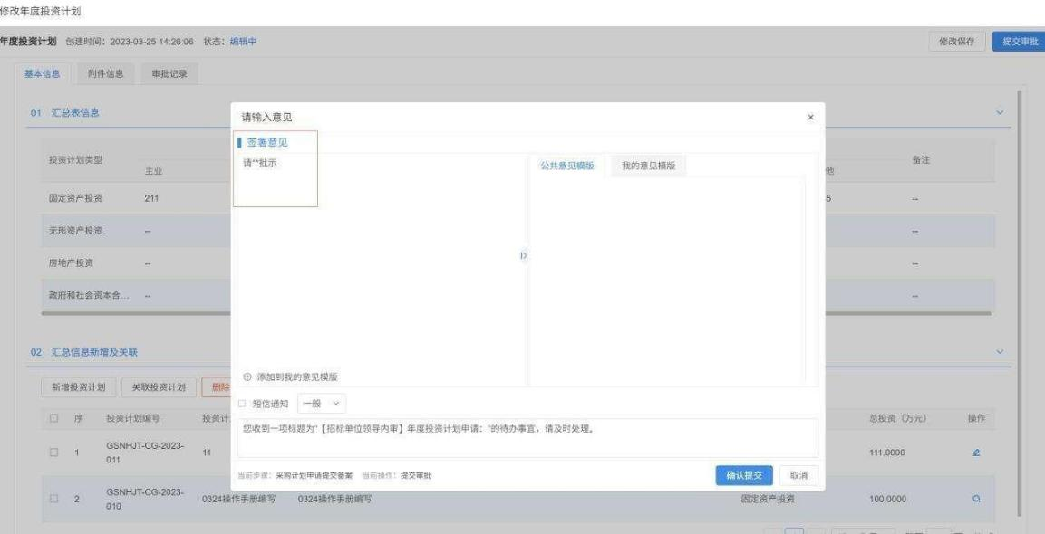

2.2 采购立项

2.2.1 招标采购立项
功能说明：采购立项主要是项目和标段信息录入及审核；
1、点击导航栏的【采购立项】—【招标采购立项】菜单，进入项目列表页面。如下图：
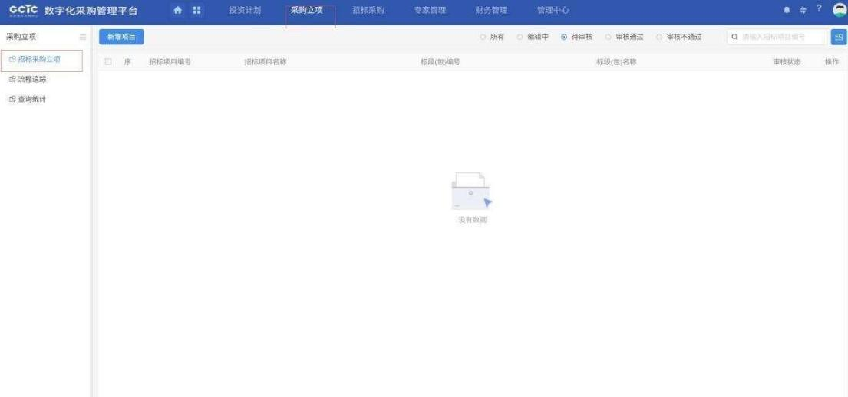
2、点击【新增项目】按钮，进入新增招标采购立项页面。如下图：
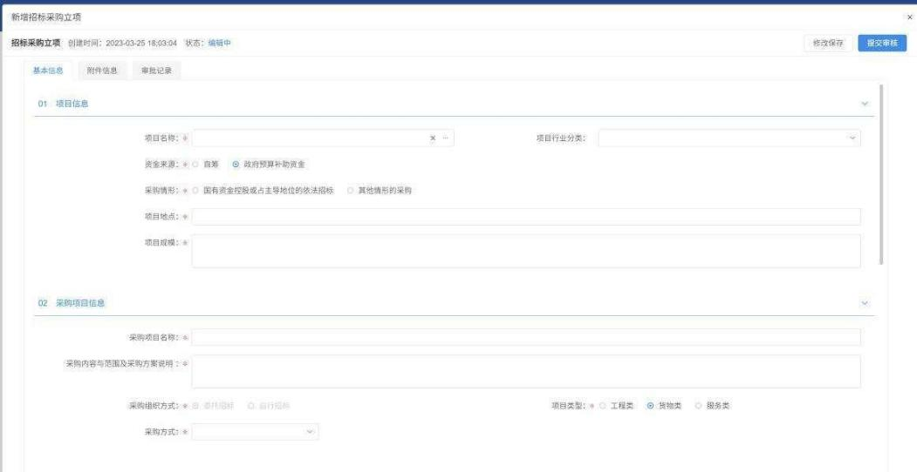

3、信息维护页面的“项目名称”可以手动填写；也可以挑选当前用户新增且已经审核通过的项目，点击【】可进入挑选投资计划页面，挑选项目，点击【确认选择】按钮，项目选择成功。如下图：

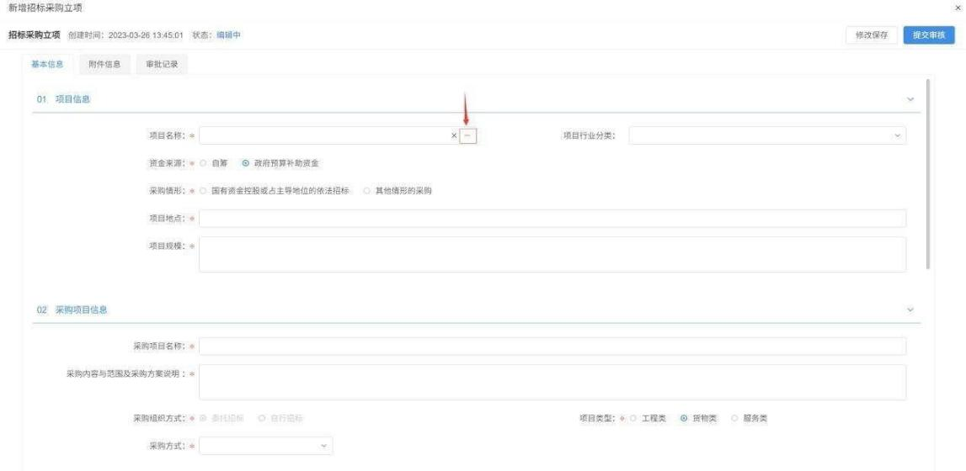
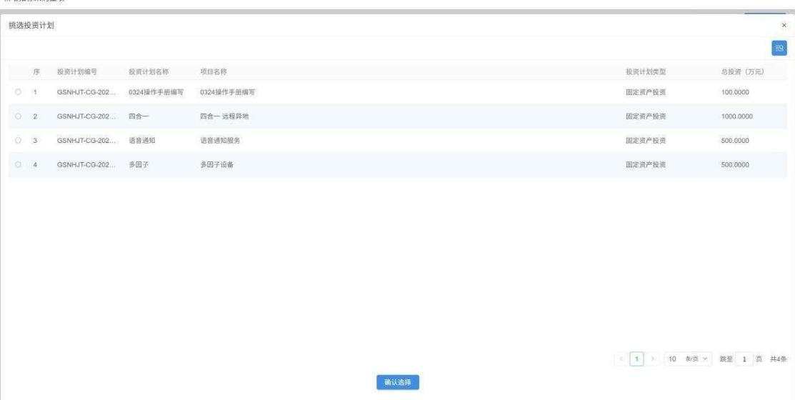
4、采购方式分为：公开招标，邀请招标，竞争性谈判，竞争性磋商，询比采购，竞价采购，单一来源采购，框架协议。
当采购方式选择：“公开招标”时，需要选择是“资格预审”还是“资格后审”。
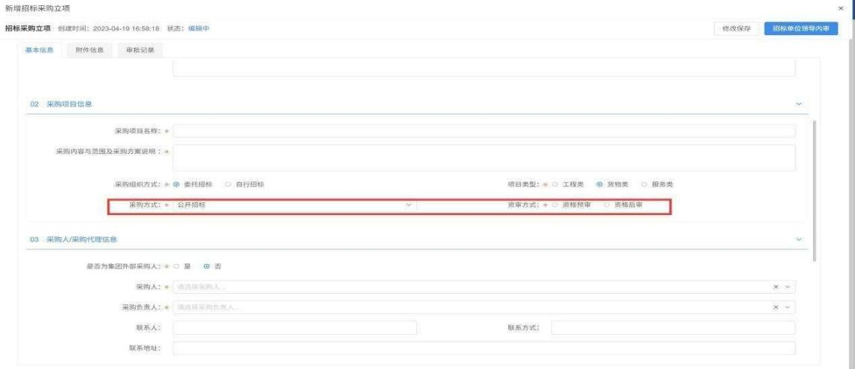

、当采购方式选择：“询比采购”时，需要选择“询比项目类型”，是“固定方案”还是“固定价格”。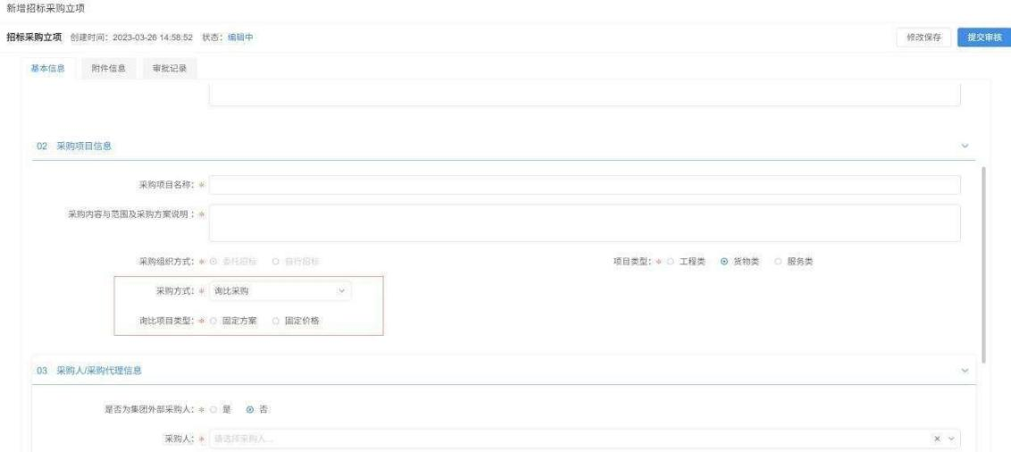
5、在03模块“采购人/采购代理信息”中，需要选择是否为集团外部采购人，默认为“否”；
当为“否”时，“采购人”和“采购负责人”，这两项不可手动输入，通过下拉选择框选择。选择“采购负责人”后“联系人”和“联系方式”会自动带入。
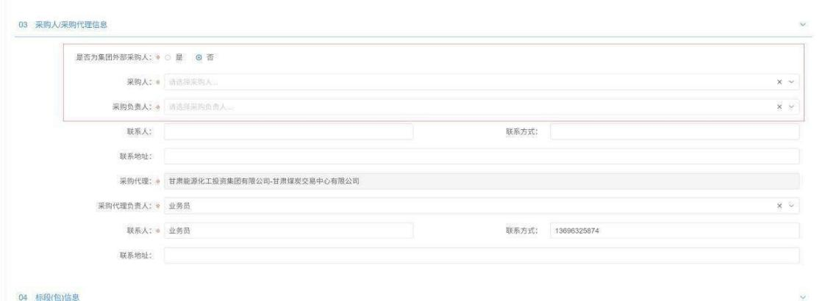
当“是否为集团外部采购人”选择“是”的时候， “集团外部采购人”和“外部采购负责人”，“集团外部采购人”不可手动输入，通过后方“···”选择招标人，选择完成后“外部采购负责人”自动带入。
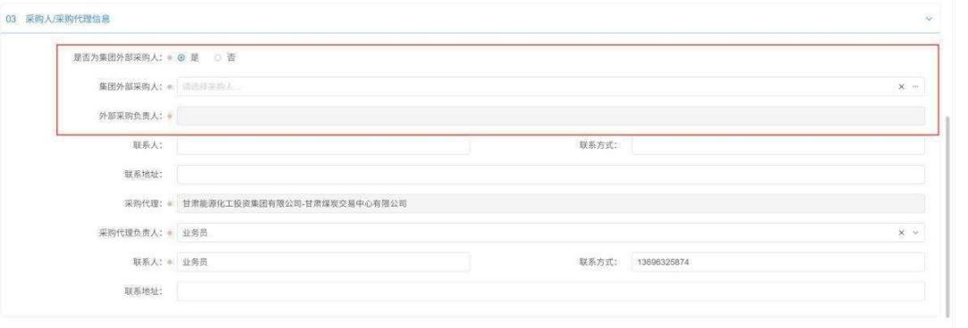

6、点击【新增标段（包）】按钮，进入新增标段（包）信息页面。如下图：
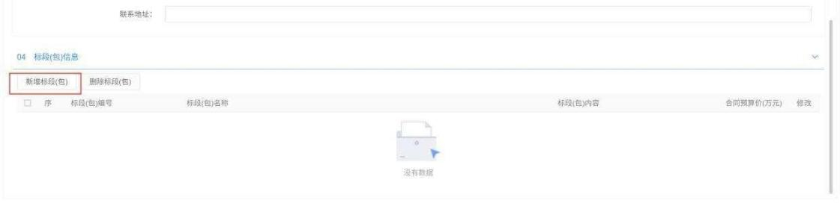
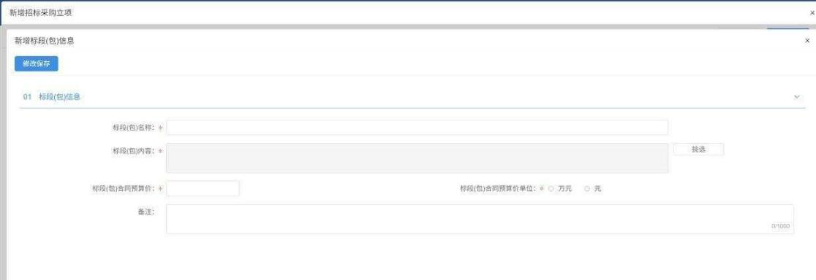
7、完善标段（包）信息后，点击【修改保存】按钮，标段（包）新增成功。如下图：
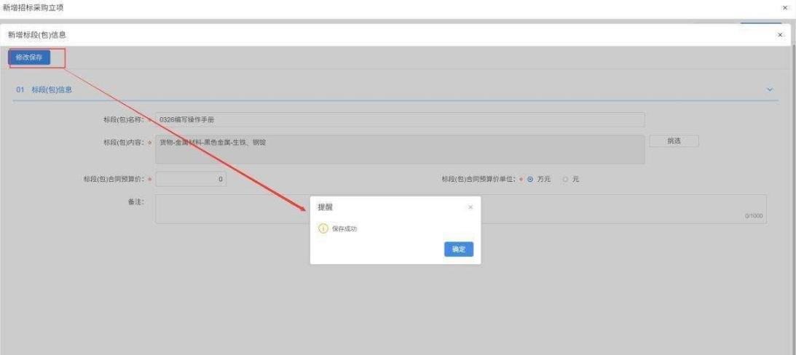
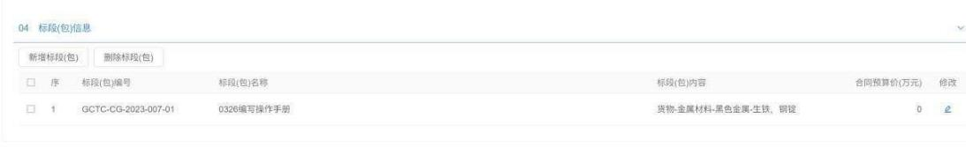
8、字段填写完成后，在附件信息中，点击【点击生成】采购招标申请备案表，生成后，点击关闭就会自动生成备案表。
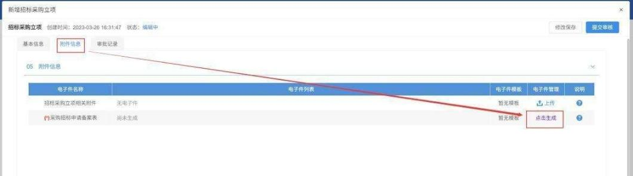
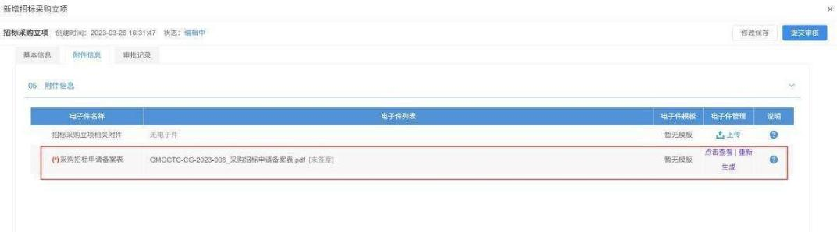
9、新增招标采购立项页面上，点击【提交信息】按钮，弹出“请输入意见”框，输入意见后点击【确认提交】按钮，提交审核。
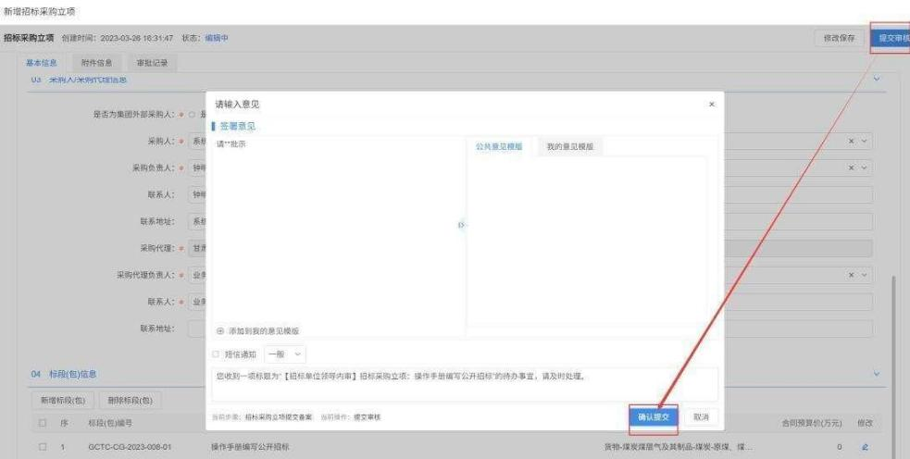

2.3 招标采购

2.3.1 投标邀请

2.3.1.1 招标公告
前置条件：招标采购立项审核通过，标段（包）采购方式为公开招标，资审方式，为“资格后审”的标段。
功能说明：编制招标公告。
操作步骤：
1、点击导航栏的【招标采购】，在左侧菜单里，点击【投标邀请】—【招标公告】菜单，进入招标公告列表页面，点击【新增招标公告】按钮，进入挑选标段包列表页面。如下图：
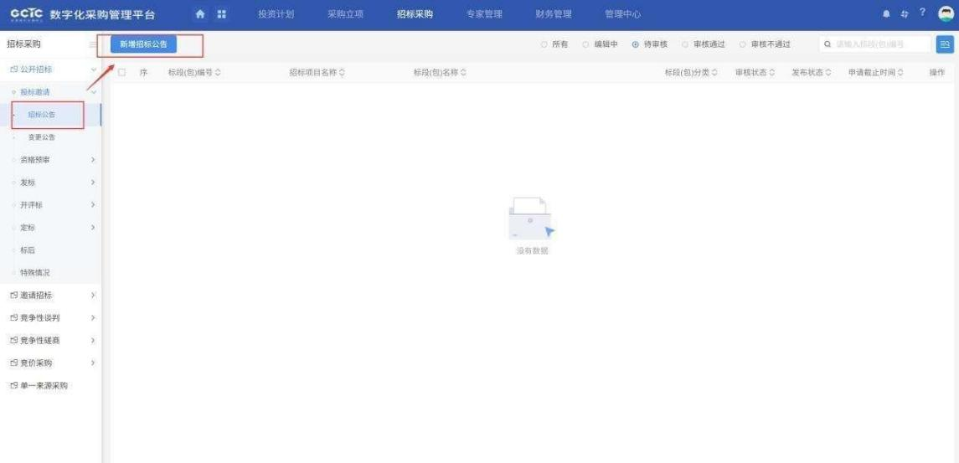
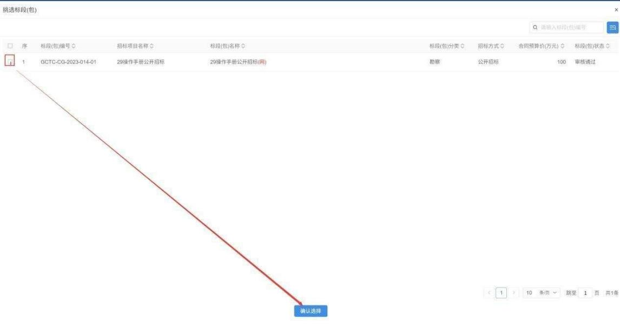
2、选择需要发布公告的标段后，填写页面信息。如下图：
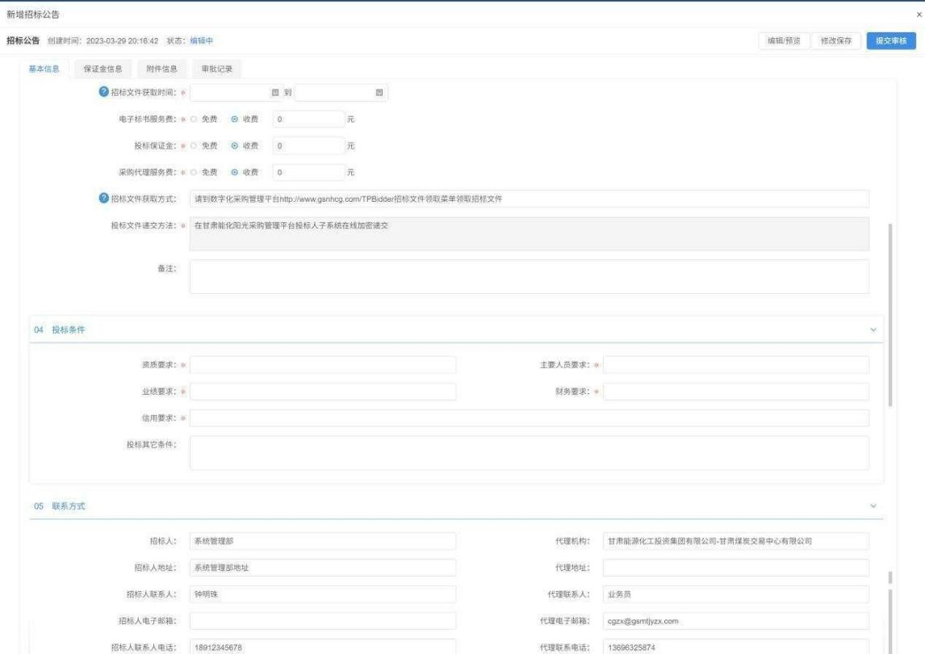
注：
①页面上“标段（包）信息”中，点击添加标段（包），可以添加多个同一个招标项目下未新增招标公告的标段。
②设置公告其他属性：
重发公告：选择后，网站上的招标公告的标题中会显示“重发公告”字样。
重新招标：选择后，网站上的招标公告的标题中会显示“重新招标”字样。
提供联合体报名：选中，页面显示“联合体要求”字段，且投标单位报名时可以选择联合体报名；不选中，页面上隐藏“联合体要求”字段，且投标单位不允许联合体报名。
需要项目负责人：选中，投标单位报名必须选择项目负责人；不选中， 投标单位报名不需要选择项目负责人。
3、如要修改招标公告内容，点击【编辑/预览】按钮，进入修改/编辑公告内容页面，修改完成后，点击【修改保存】按钮，修改成功；点击【重新生成】，则是重新生成原始公告。如下图：
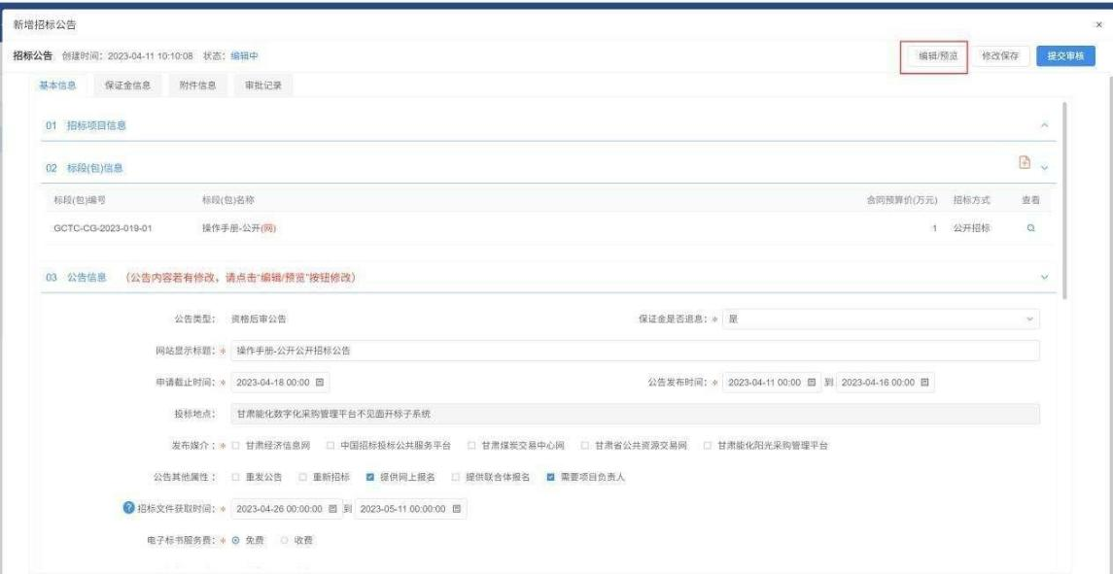
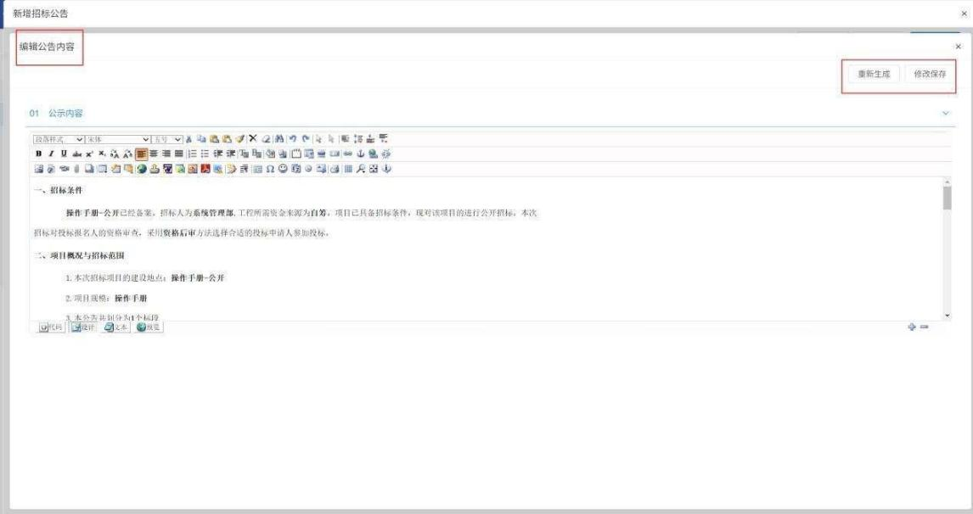
4、点击【保证金信息】选项卡，点击【生成子账号】按钮，会生成一个子账号。如下图：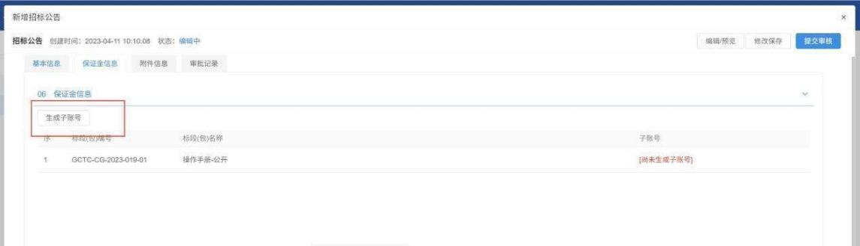
5、点击【附件信息】选项卡，点击招标公告中的【点击签章】，进入招标公告签章页面。如下图：
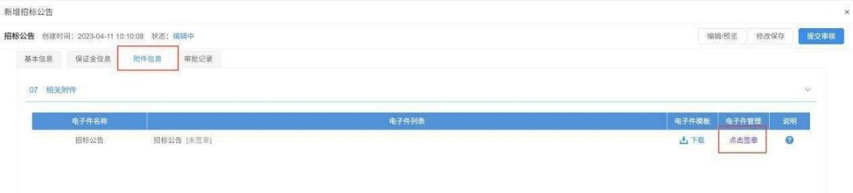
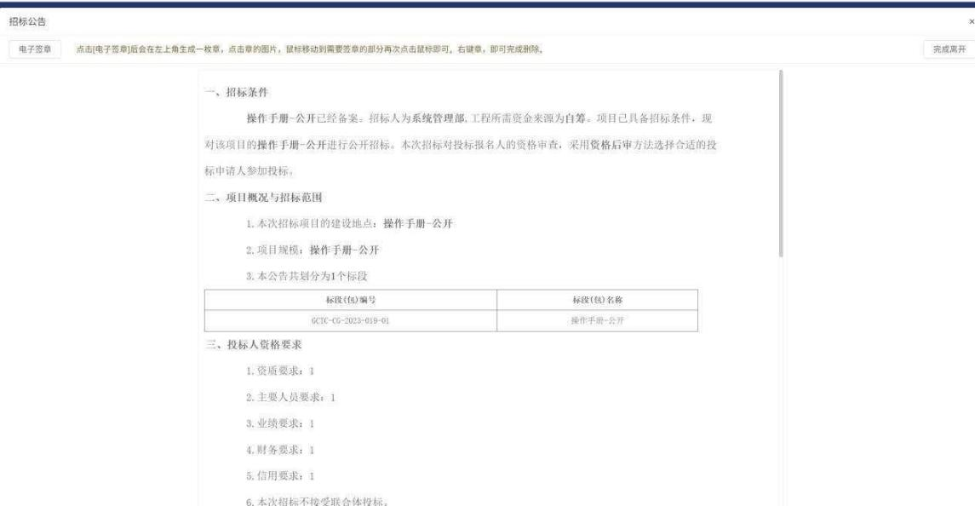
6、签章完成后，【附件信息】选项卡中招标公告显示为“已签章”。如下图：
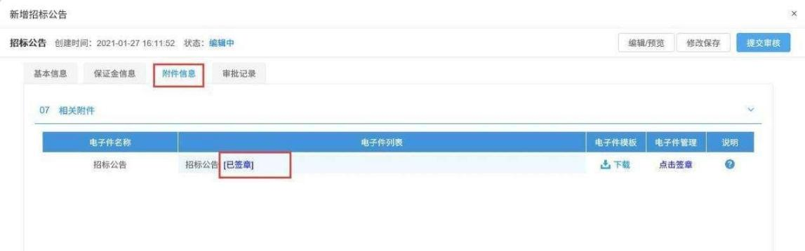
7、填写完信息，点击【提交审核】按钮，弹出意见框中输入意见，点击【确认提交】按钮后，审核通过。如下图：
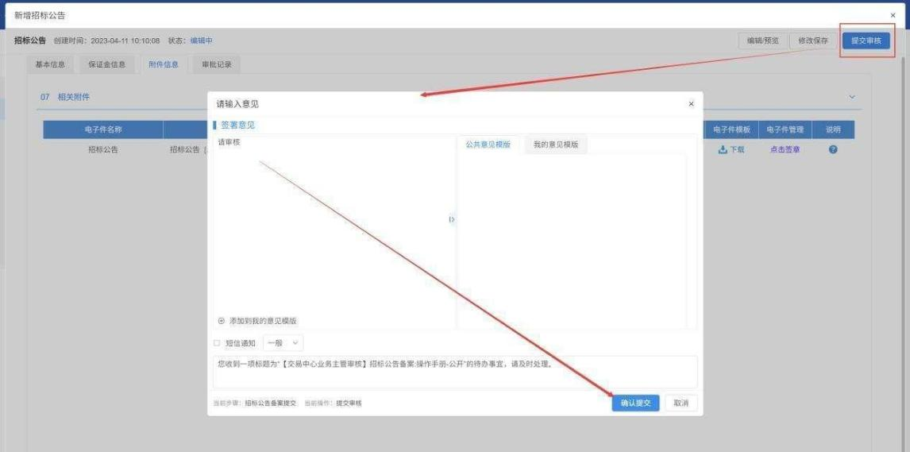
注：点击【提交信息】按钮之前，如果点击【修改保存】按钮，信息保存成功，且可以对页面信息继续进行修改。

2.3.1.2 变更公告
前置条件：招标公告审核通过。
功能说明：对已审核通过的招标公告内容进行变更。
操作步骤：
1、菜单里，点击【投标邀请】—【变更公告】菜单，进入变更公告列表页面。如下图：
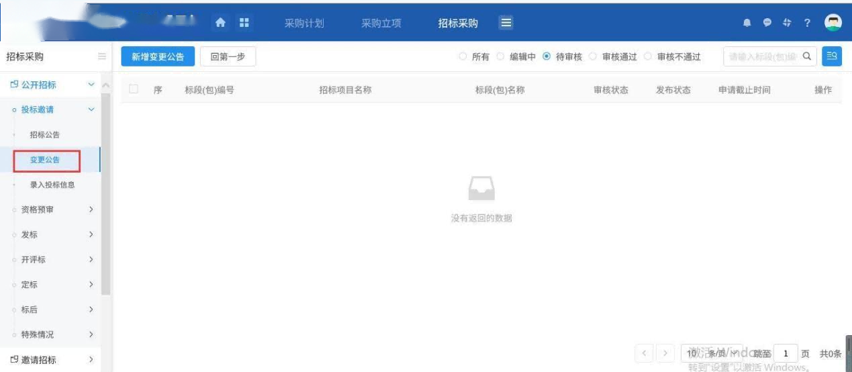
2、变更公告列表页面，点击【新增变更公告】按钮，进入挑选招标公告列表页面。挑选招标公告列表页面，勾选公告并点击【确认选择】按钮，进入新增变更公告页面。如下图：
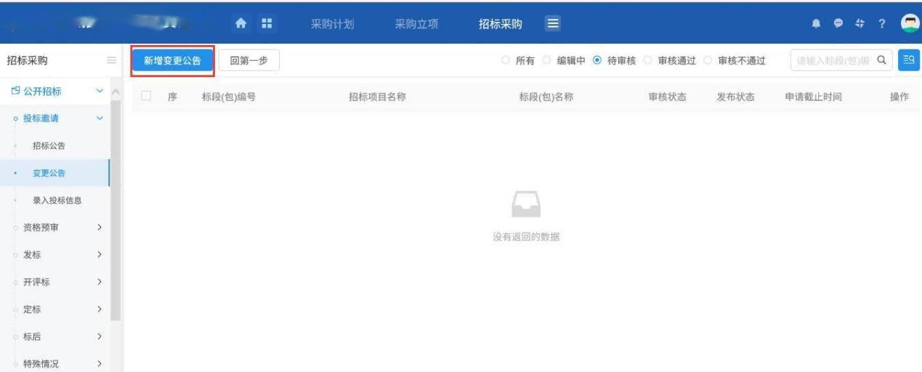
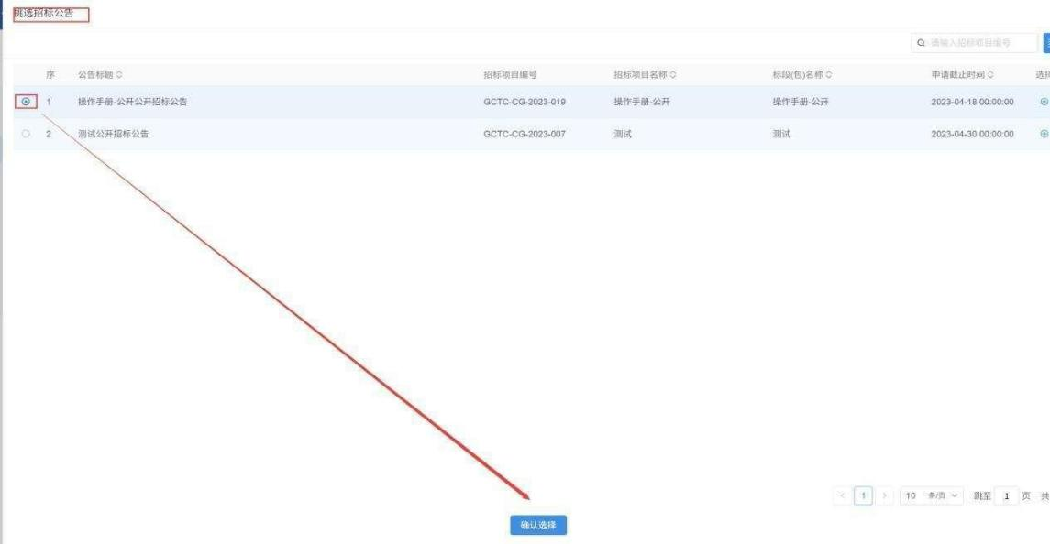
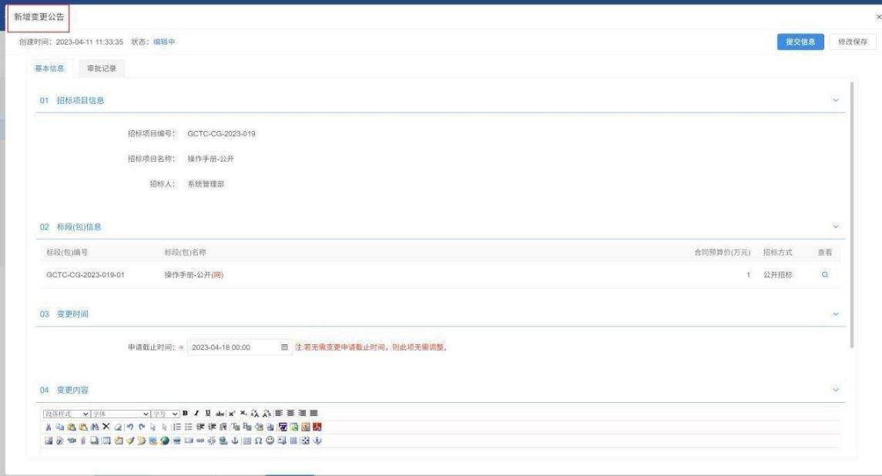
3、页面中可以变更申请截止时间，以及填写变更内容。如下图：
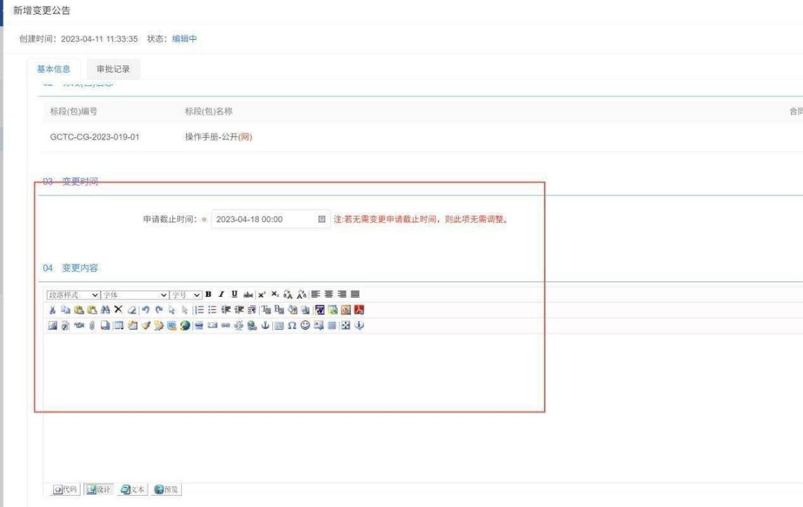
注：如果不需要变更申请截止时间，则不需要修改页面上的“申请截止时间”。
4、填写完信息，点击【提交信息】按钮，弹出意见框中输入意见，点击【确认提交】按钮后，审核通过。如下图：
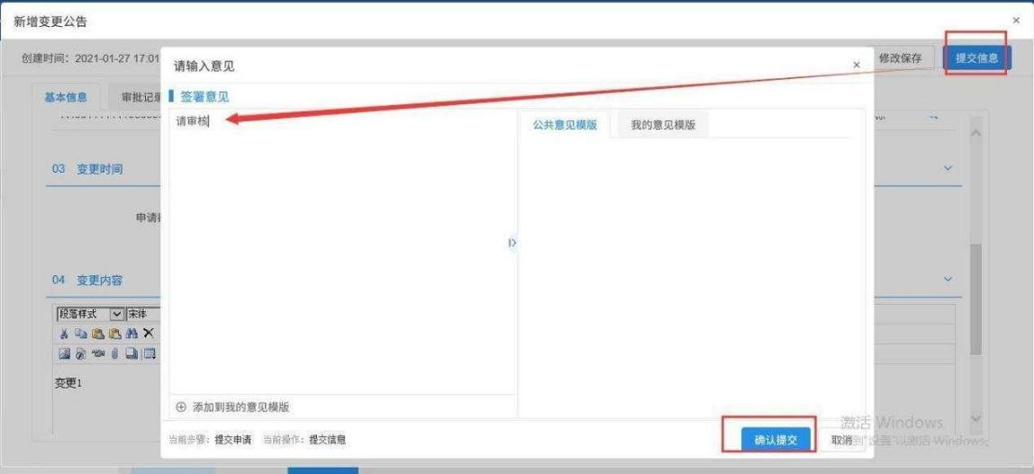
注：
- 点击【提交信息】按钮之前，如果点击【修改保存】按钮，信息保存成功，且可以对页面信息继续进行修改。
②变更公告可以新增多次。

2.3.2 资格预审
前置条件：招标采购立项审核通过；标段（包）采购方式为公开招标；资审方式为“资格预审”的标段。

2.3.2.1 资格预审公告
功能说明：对已审核通过的招标公告内容进行变更
1、招标采购模块下，点击【资格预审】菜单，进入招标公告列表页面。如下图：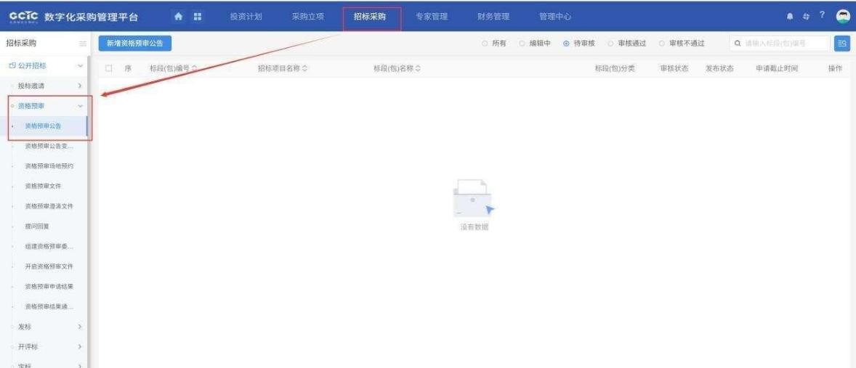
2、招标公告列表页面，点击【新增资格预审公告】按钮，进入挑选标段包列表页面。如下图：
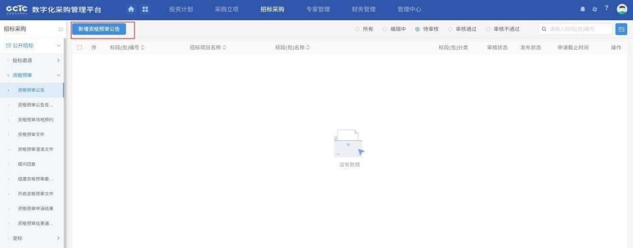
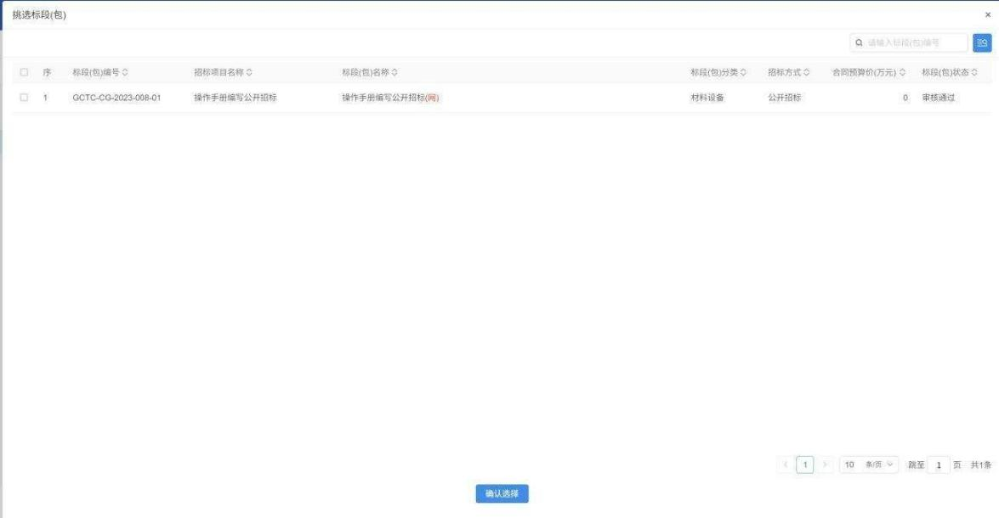
3、挑选标段包列表页面，勾选标段并点击【确认选择】按钮，进入新增资格预审公告页面。如下图：
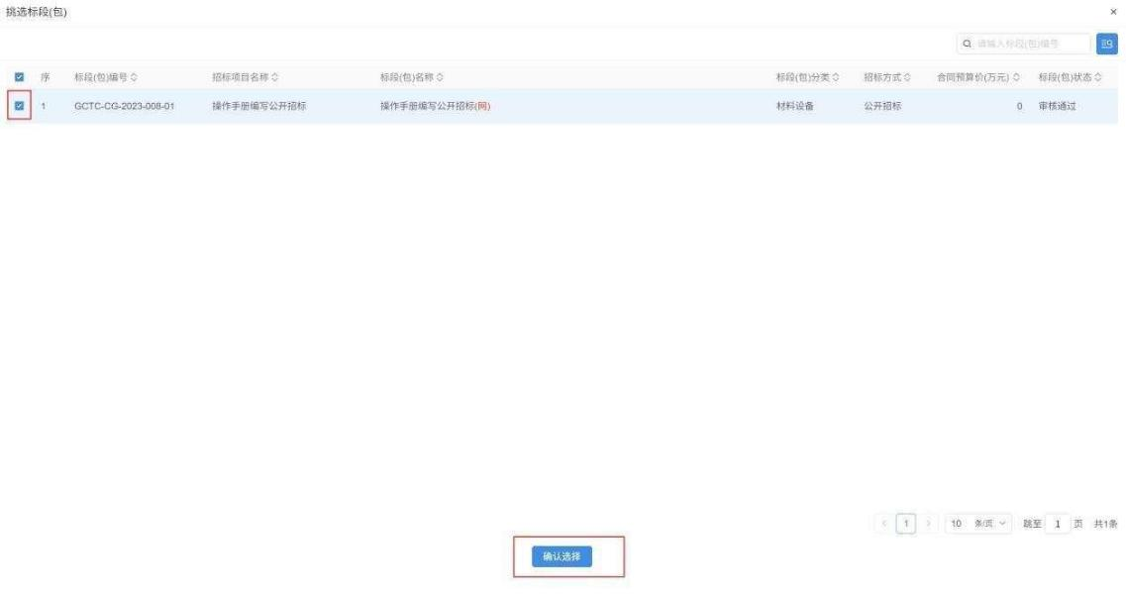
4、填写页面公告信息。如下图：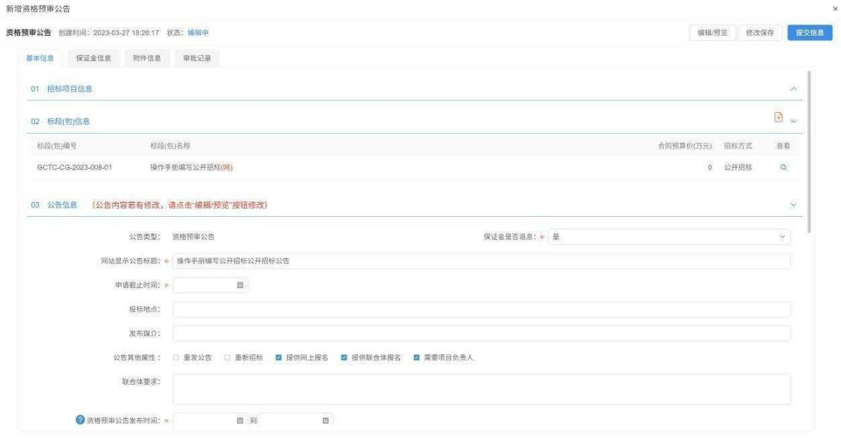
注：设置公告其他属性：
重发公告：选择后，网站上的招标公告的标题中会显示“重发公告”字样。
重新招标：选择后，网站上的招标公告的标题中会显示“重新招标”字样。
提供网上报名：选中，投标单位可以在网上报名；未选中，投标单位不允许网上报名。
提供联合体报名：选中，页面显示“联合体要求”字段，且投标单位报名时可以选择联合体报名；不选中，页面上隐藏“联合体要求”字段，且投标单位不允许联合体报名。
需要项目负责人：若选中，投标单位报名必须选择项目负责人；若不选中， 投标单位报名不需要选择项目负责人。
5、如要修改采购公告内容，点击【编辑/预览】按钮，进入修改/编辑公告内容页面，修改完成后，点击【修改保存】按钮，修改成功。如下图：
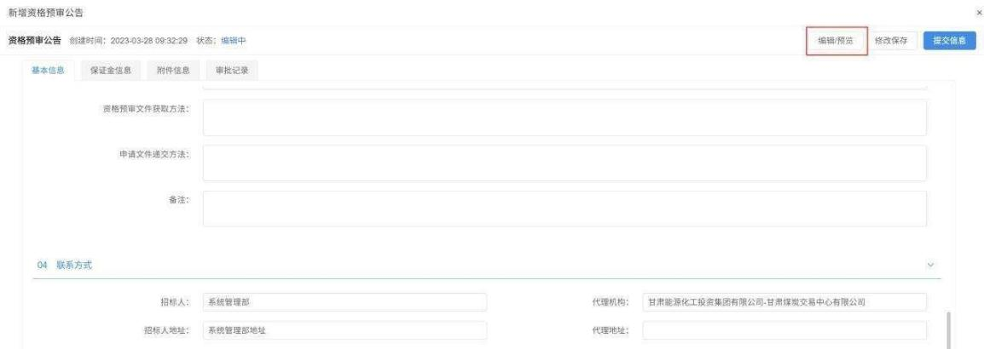
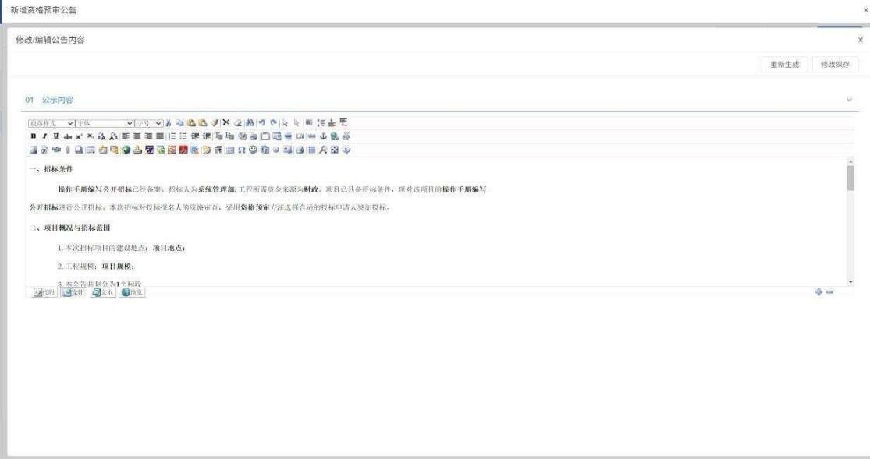
6、点击【保证金信息】选项卡，点击【生成子账号】按钮，会生成一个子账号。如下图：
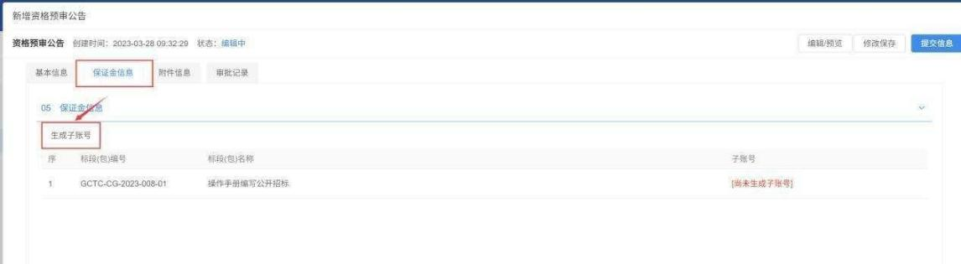
7、点击【附件信息】选项卡，点击资审公告中的【点击签章】，进入“资审公告”页面。如下图：
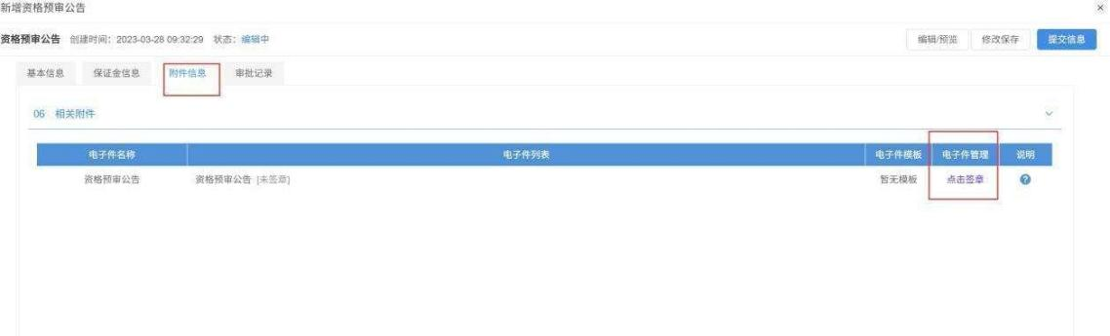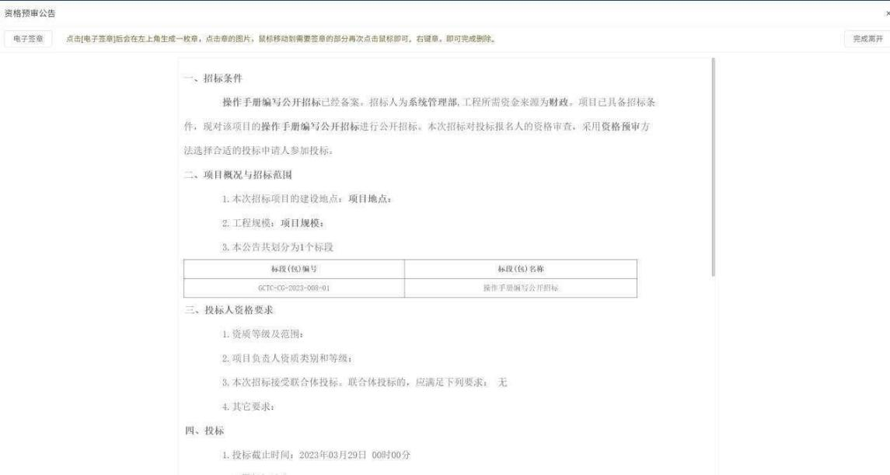
8、签章完成后，“附件信息”选项卡中资审公告显示为“已签章”。如下图：
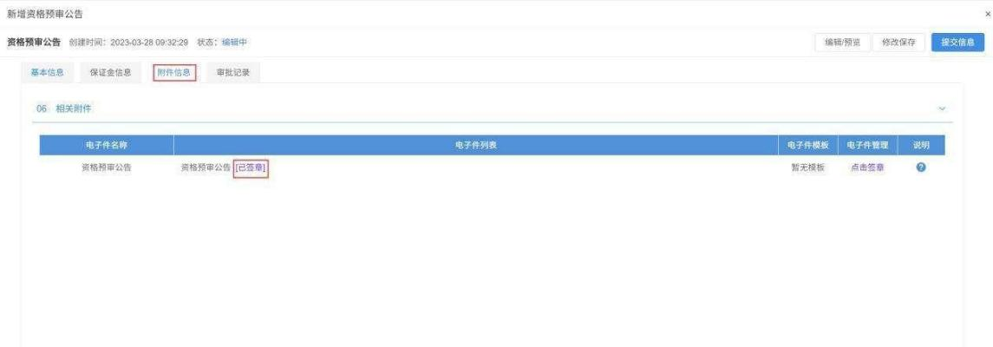
9、填写完信息，点击【提交审核】按钮，弹出意见框中输入意见，点击【确认提交】按钮后，审核通过。如下图：
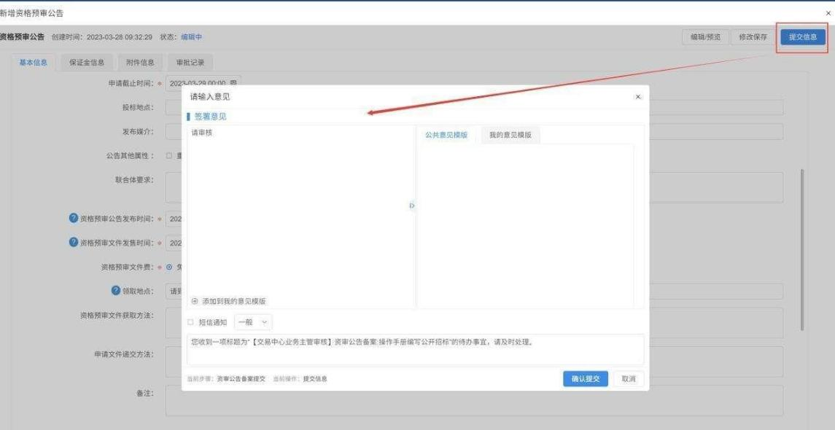
注：点击【提交审核】按钮之前，如果点击【修改保存】按钮，信息保存成功，且可以对页面信息继续进行修改。

2.3.2.2 资格预审公告变更
前置条件：资格预审公告审核通过。
功能说明：若已经发布的公告内容发生变更，则需要走预审公告变更；编制资审公告变更公告。
操作步骤：菜单里，点击【资格预审】—【资审公告变更公告】菜单，进入资审公告变更公告列表页面。如下图：
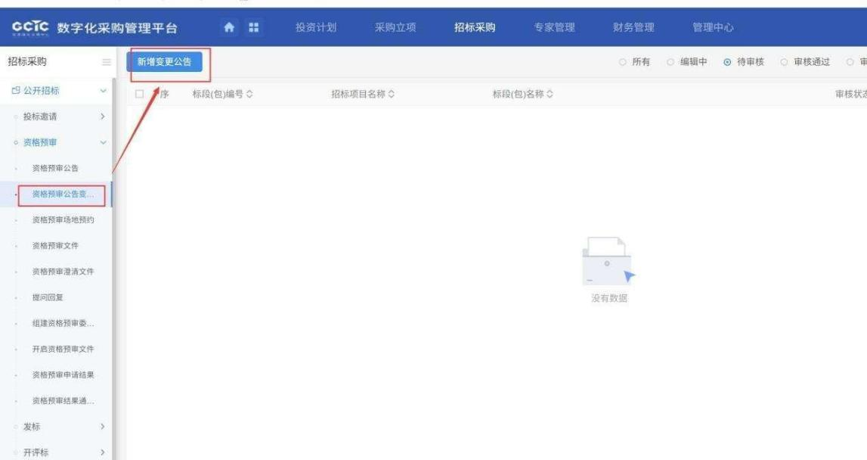
1、资审公告变更公告列表页面，点击【新增变更公告】按钮，进入挑选资格预审公告列表页面。如下图：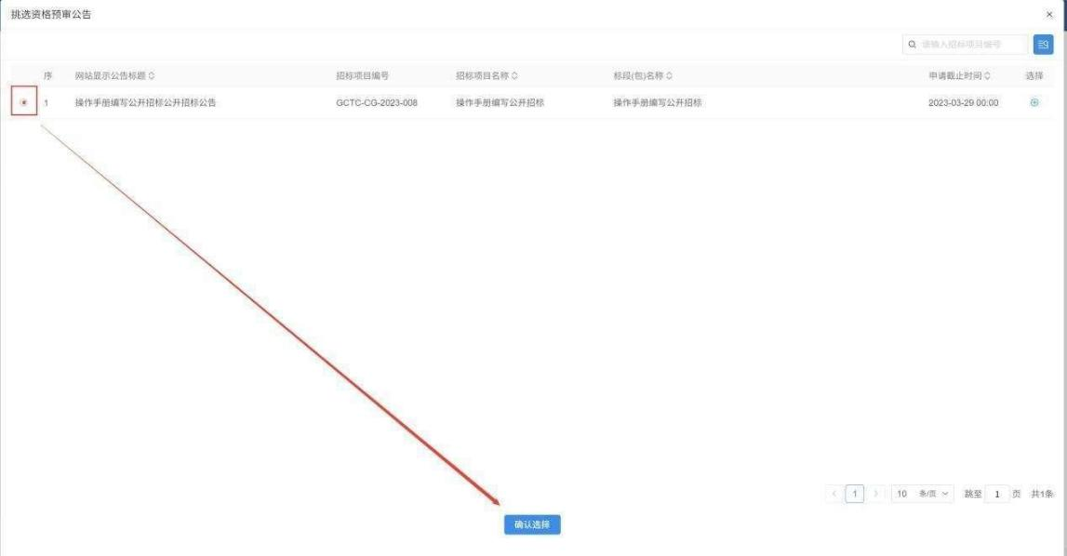
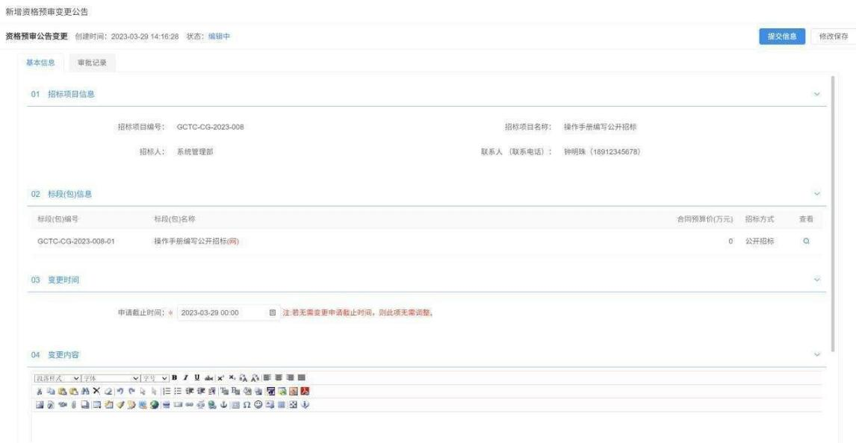
2、页面中可以变更申请截止时间，以及填写变更内容。如下图：
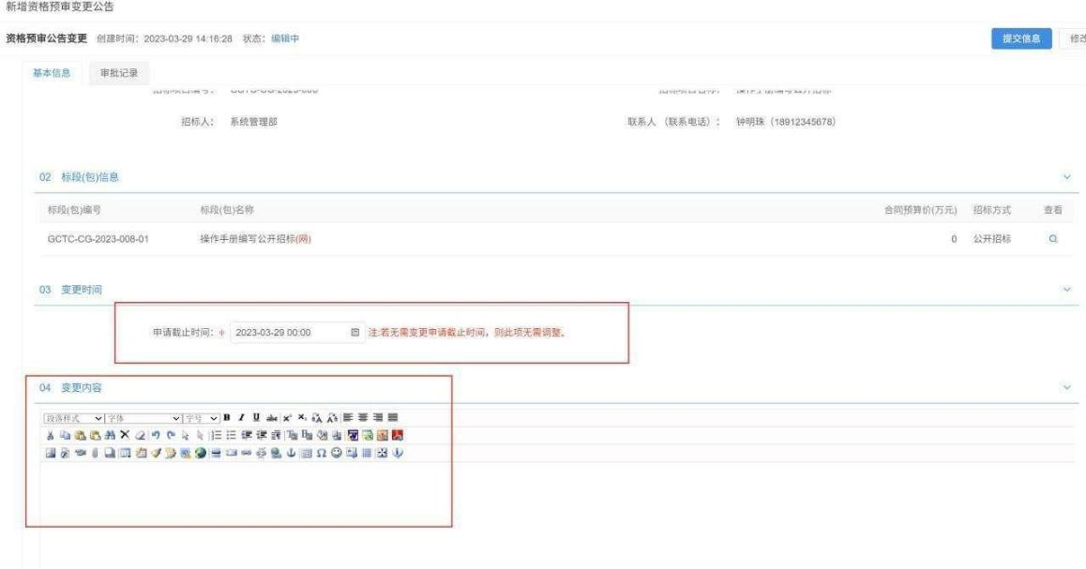

3、填写完信息，点击【提交审核】按钮，弹出意见框中输入意见，点击【确认提交】按钮后，送至审核。
注：
- 点击【提交审核】按钮之前，如果点击【修改保存】按钮，信息保存成功，且可以对页面信息继续进行修改。
②资审公告变更公告可以新增多次。

2.3.2.3 资格预审场地预约
前置条件：招标采购立项审核通过，标段（包）采购方式为公开招标，资审方式为“资格预审”的标段。
功能说明：预约资格预审的场地；审核提交的资审场地预约，并指定资审评审室。
操作步骤：
1、资审场地预约列表页面，点击【新增场地预约】按钮，进入挑选标段包列表页面。如下图：
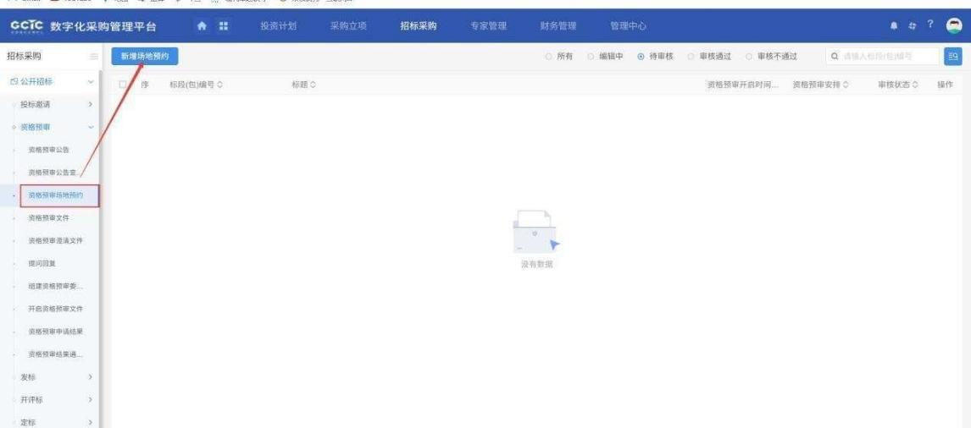

2、资审场地预约列表页面，点击【新增场地预约】按钮，进入挑选标段包列表页面，勾选标段并点击【确认选择】按钮，进入新增资格预审场地预约。如下图：
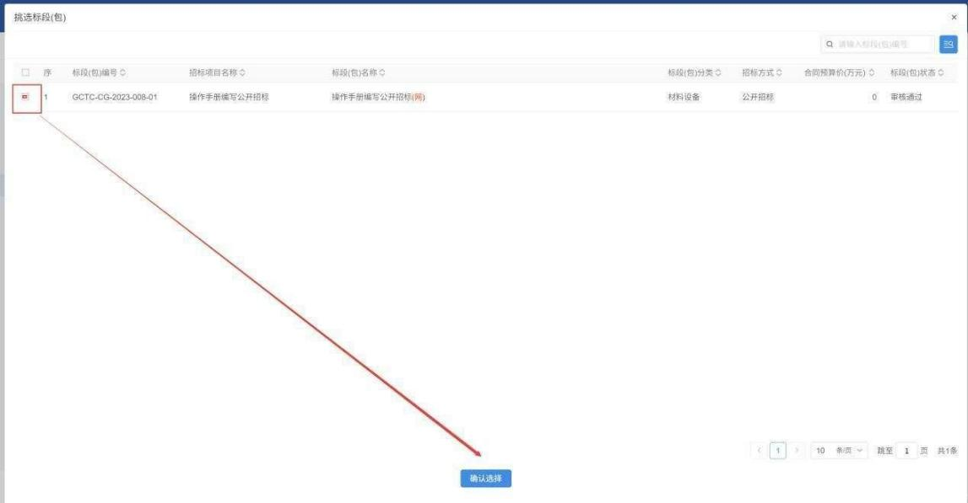
3、资审场地预约页面，选择资审场地预约的时间和地点。如下图：
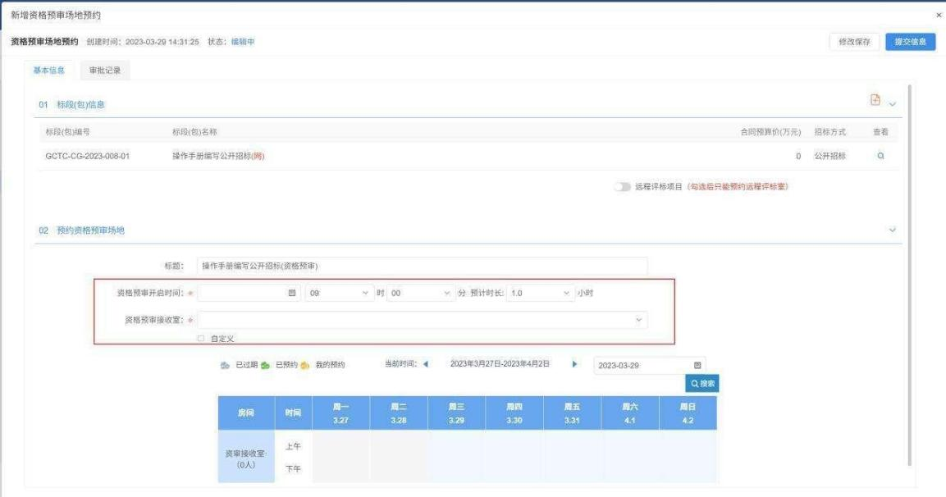

注：
①页面上“标段（包）信息”中，点击添加标段（包），可以添加多个同一招标项目下未新增资格预审场地的标段。
- 资格预审开启时间与资格预审文件发售结束时间至少相隔五天。

4、场地选择后，点击【提交信息】按钮，弹出意见框中输入意见，点击“确认提交”按钮后，提交至中心审核，待中心管理员审核通过。如下图：
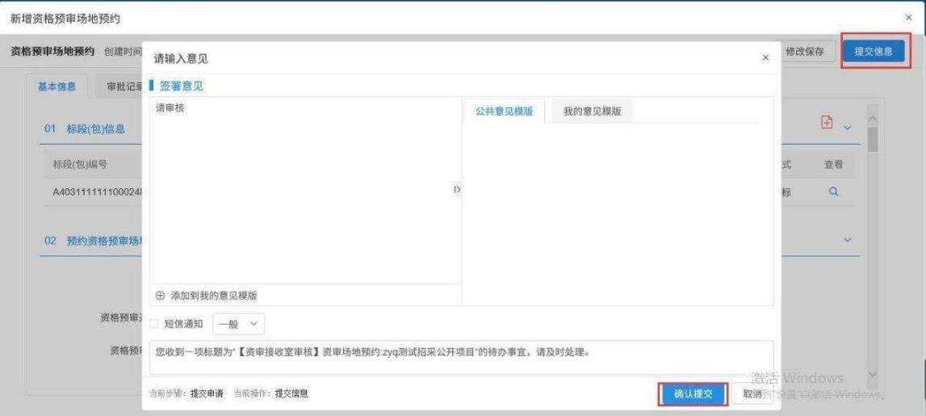
注：点击【提交信息】按钮之前，如果点击【修改保存】按钮，信息保存成功，且可以对页面信息继续进行修改。

2.3.2.4 资格预审文件
前置条件：招标采购立项审核通过，标段（包）采购方式为公开招标，资审方式为“资格预审”的标段。
功能说明：编制资格预审文件。
操作步骤：
1、菜单里，点击【资格预审】—【资格预审文件】菜单，进入资格预审文件列表页面，资格预审文件列表页面，点击【新增资格预审文件】按钮，进入挑选标段(包)列表页面。如下图：
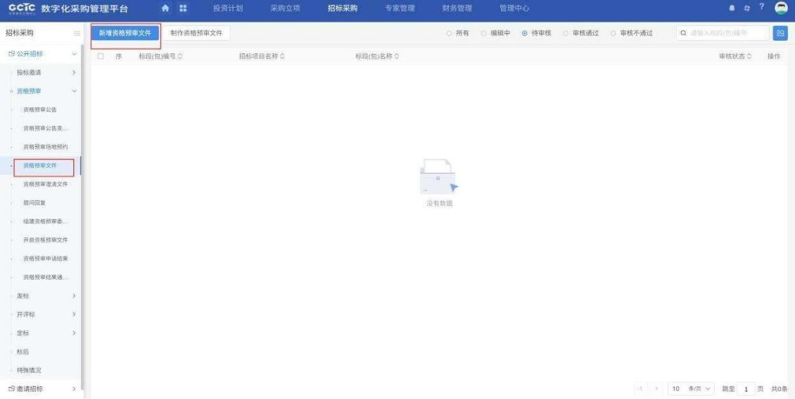

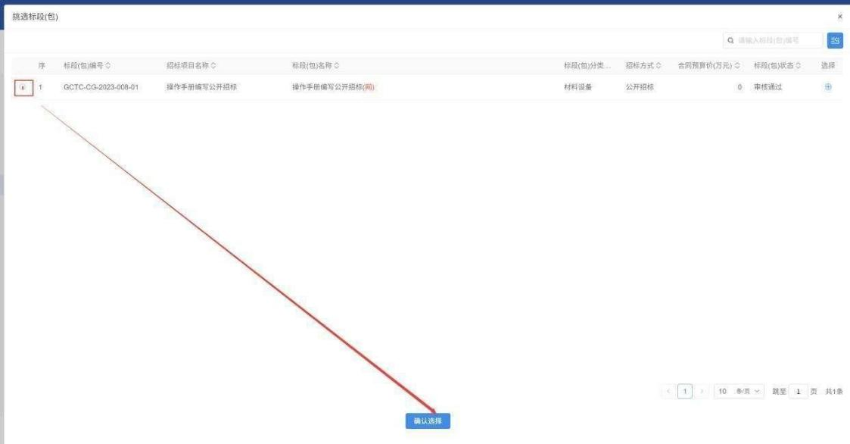
- 进入新建资格预审文件明细页面，填写页面信息编写资格预审文件。如下图：
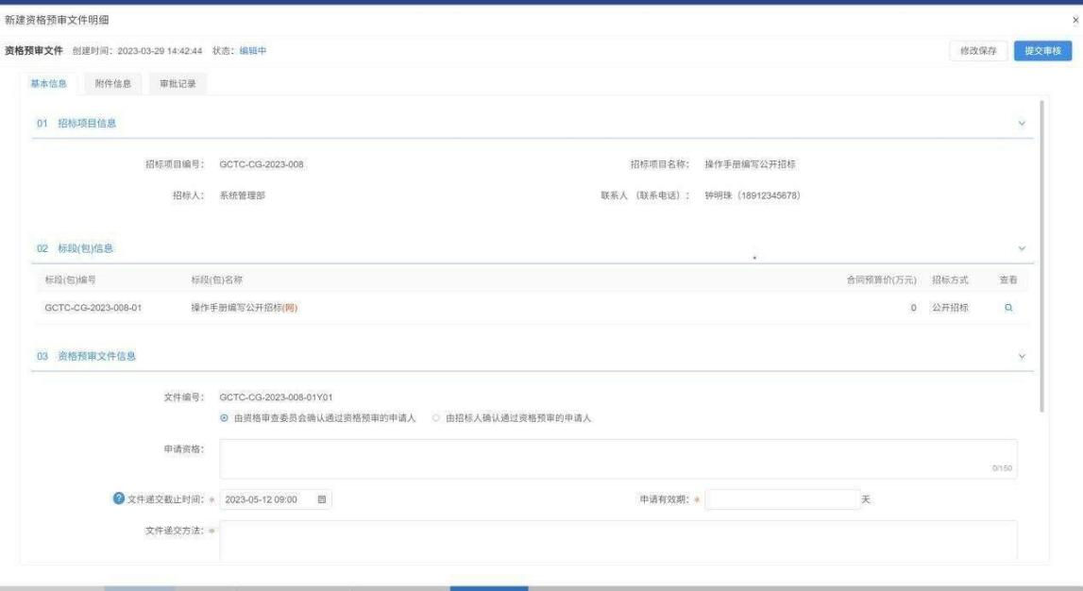
3、点击【附件信息】选项卡，点击资格预审文件中的【上传】按钮，可以上传附件。如下图：
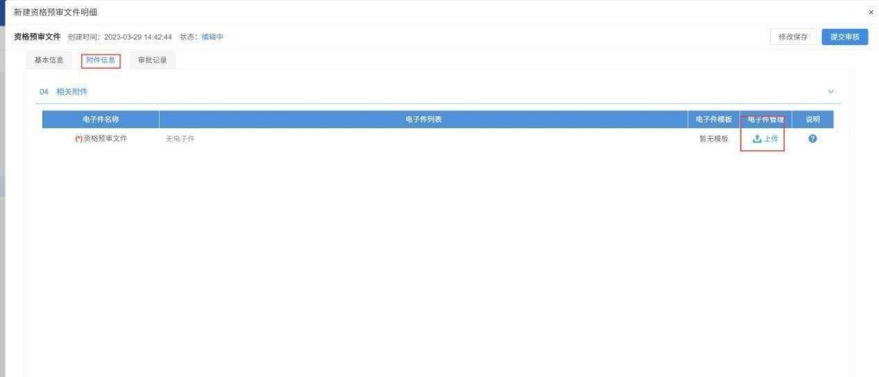

4、上传附件后，点击【提交审核】按钮，弹出意见框中输入意见，点击【确认提交】按钮后，审核通过。
注：点击【提交信息】按钮之前，如果点击【修改保存】按钮，信息保存成功，且可以对页面信息继续进行修改。

2.3.2.5 资格预审澄清文件
前置条件：资格预审文件审核通过。
功能说明：编制资格预审文件的澄清文件。
操作步骤：
1、菜单里，点击【资格预审】—【资格预审澄清文件】菜单，进入资格预审澄清文件列表页面，资格预审澄清文件列表页面，点击【新增资格预审澄清文件】按钮，进入挑选资格预审文件。如下图：
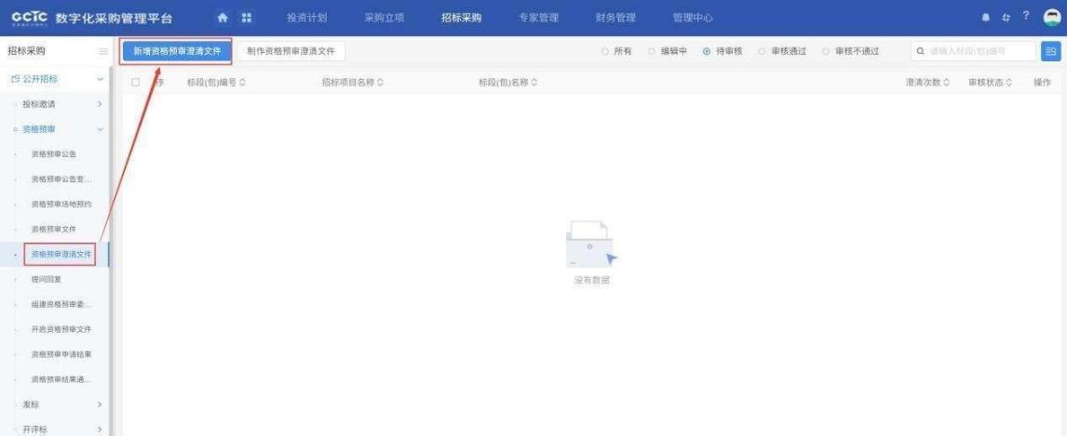
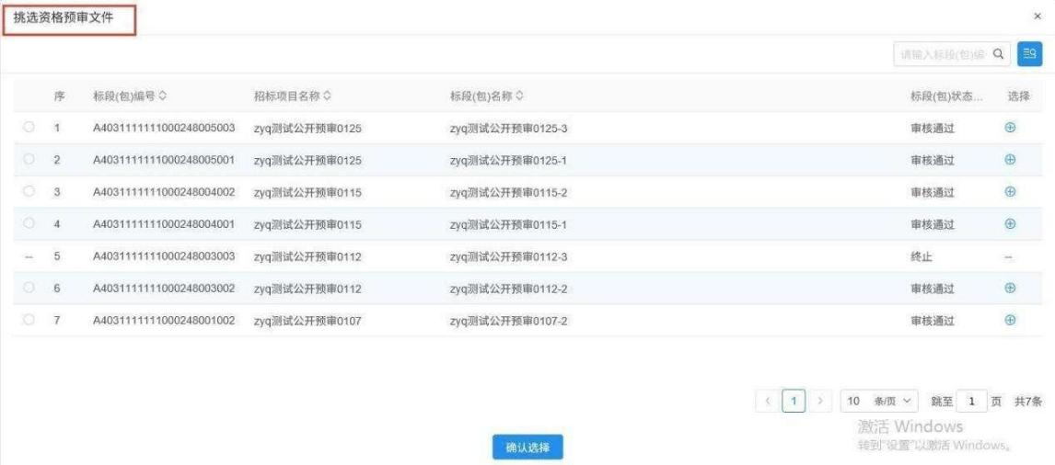
2、挑选资格预审文件，选择标段，进入新增资格预审文件澄清与修改(第1次澄清)。如下图：
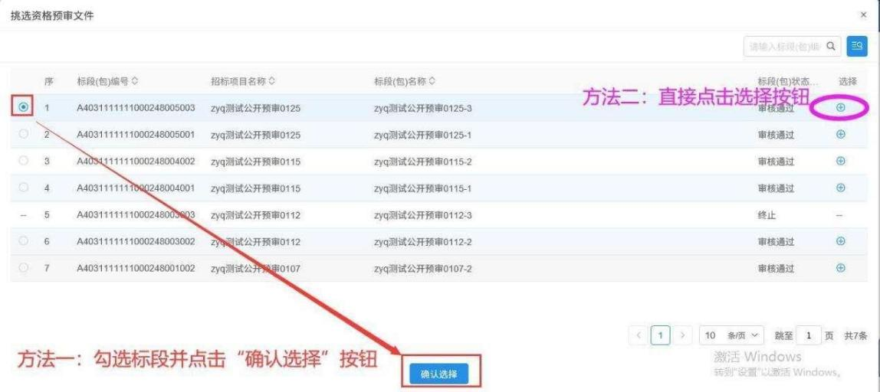
3、新增资格预审文件澄清与修改(第1次澄清)页面填写页面信息，并上传附件。如下图：
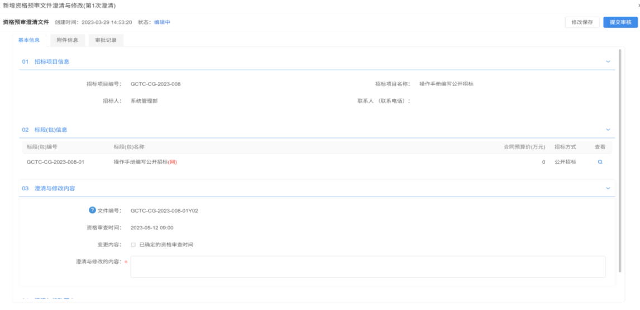
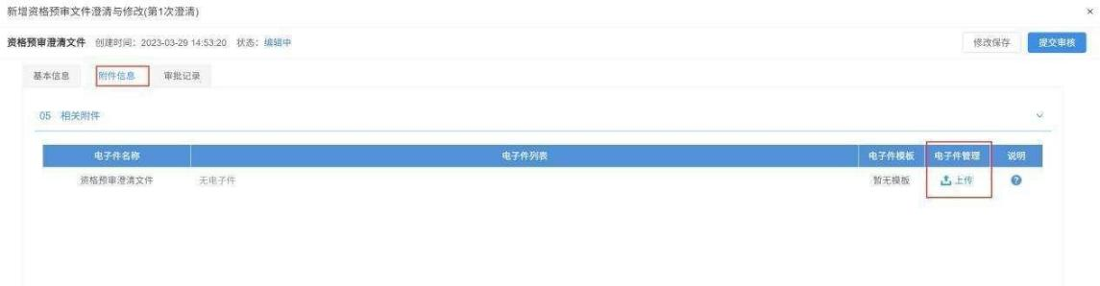
4、附件上传后，点击【提交审核】按钮，弹出意见框中输入意见，点击【确认提交】按钮后，审核通过。如下图：
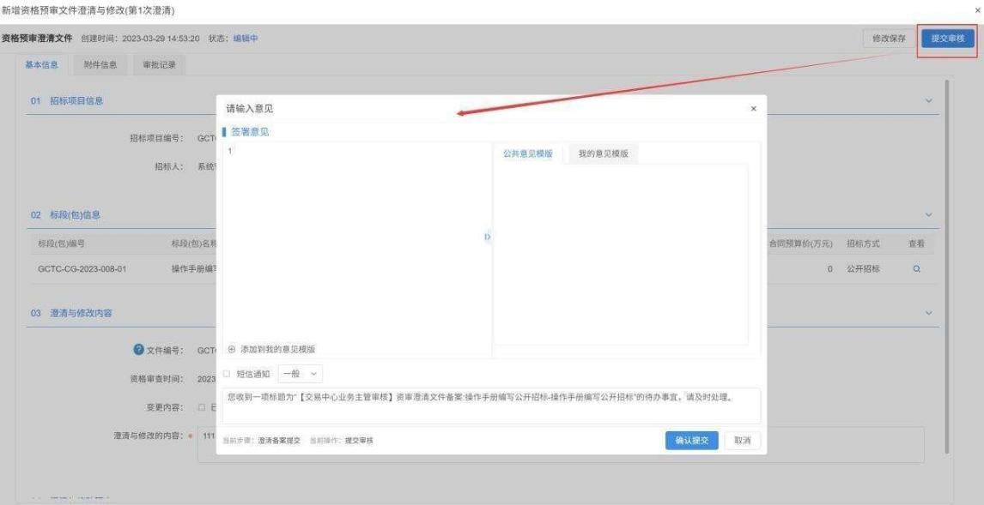
注：
- 点击【提交信息】按钮之前，如果点击【修改保存】按钮，信息保存成功，且可以对页面信息继续进行修改。
②资审澄清文件可以多次新增，但如果前一次资审澄清文件没有审核通过，那么本次资审澄清文件无法提交审核。

2.3.3 发标

2.3.3.1 开评标场地预约
前置条件：招标采购立项审核通过。
功能说明：预约开评标的场地。
操作步骤：
1、菜单里，点击【发标】—【开评标场地预约】菜单，进入开评标场地预约列表页面。如下图：
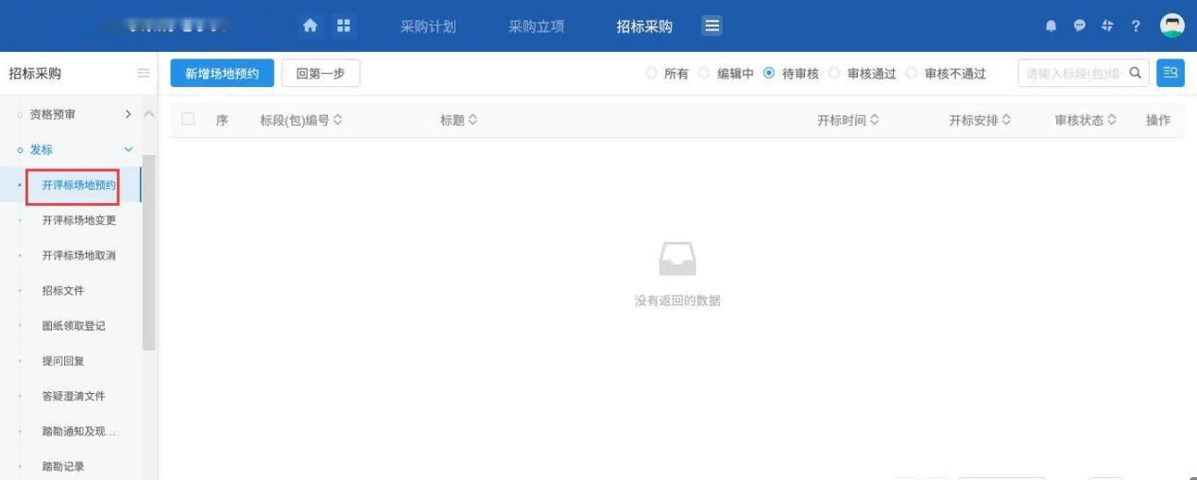

2、开评标场地预约列表页面，点击【新增场地预约】按钮，进入挑选标段(包)列表页面。如下图：
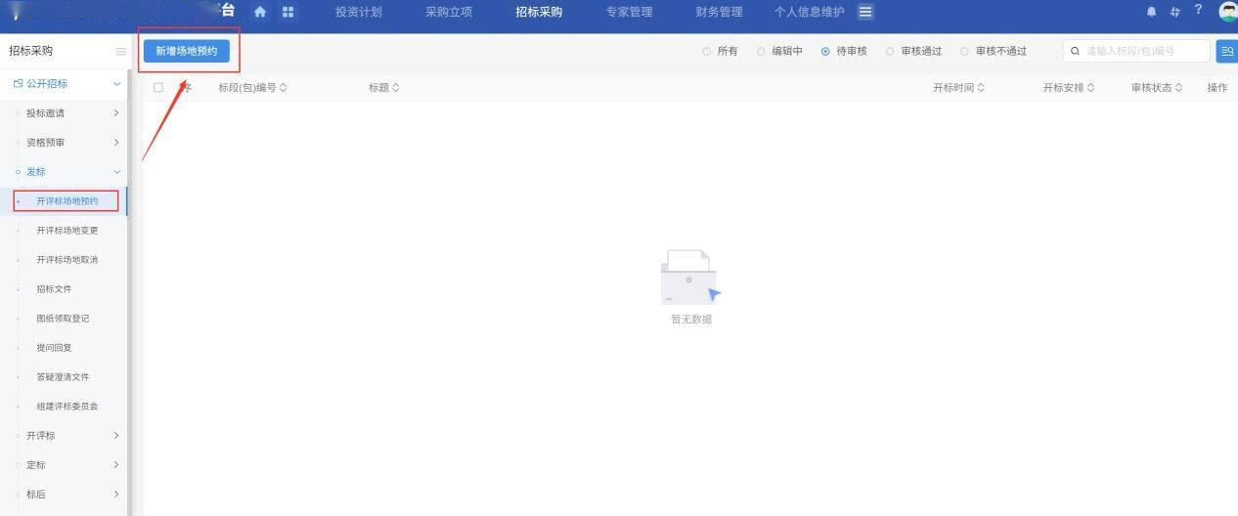
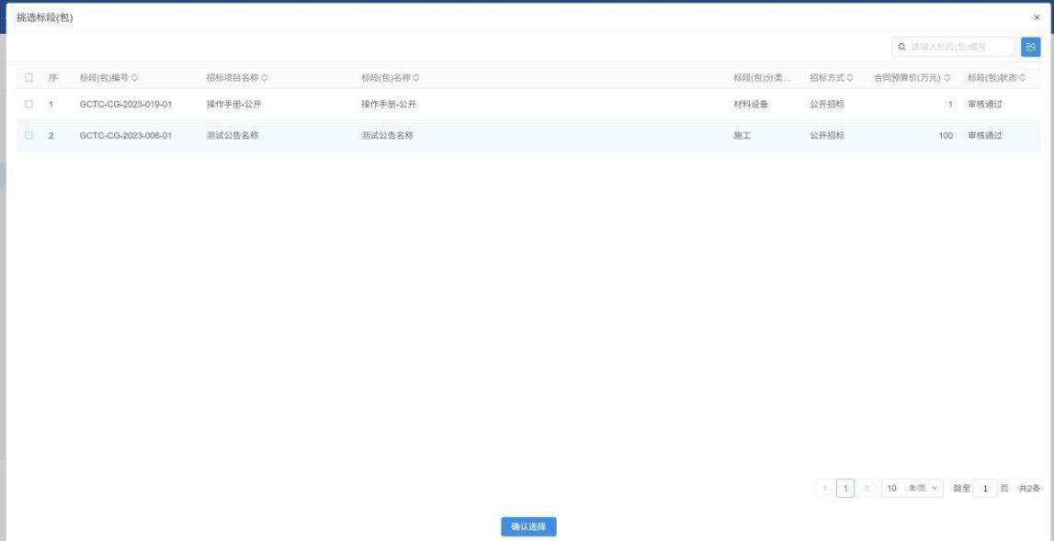3、进入挑选标段(包)列表页面，勾选标段并点击【确认选择】按钮，进入新增开评标场地预约页面。如下图：
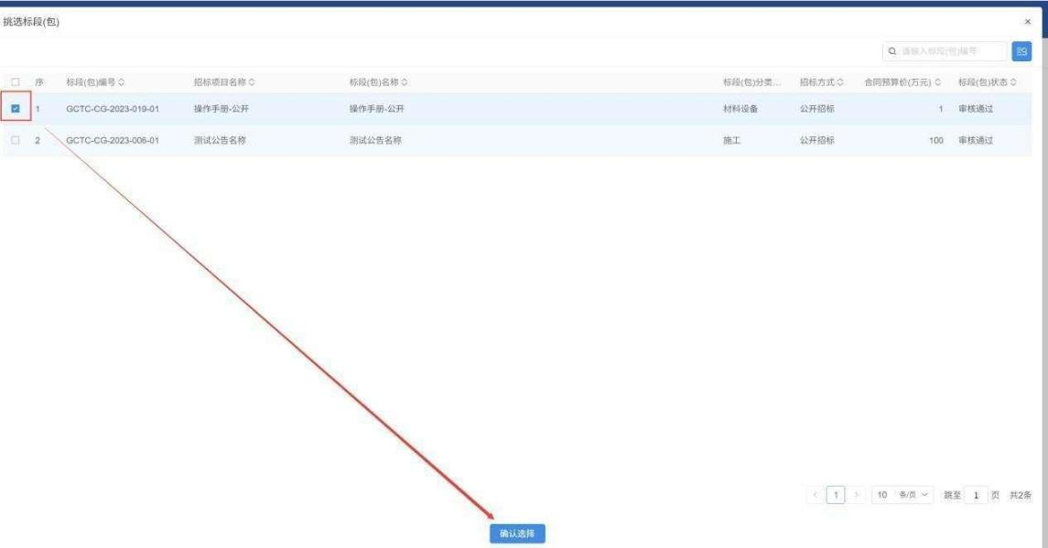
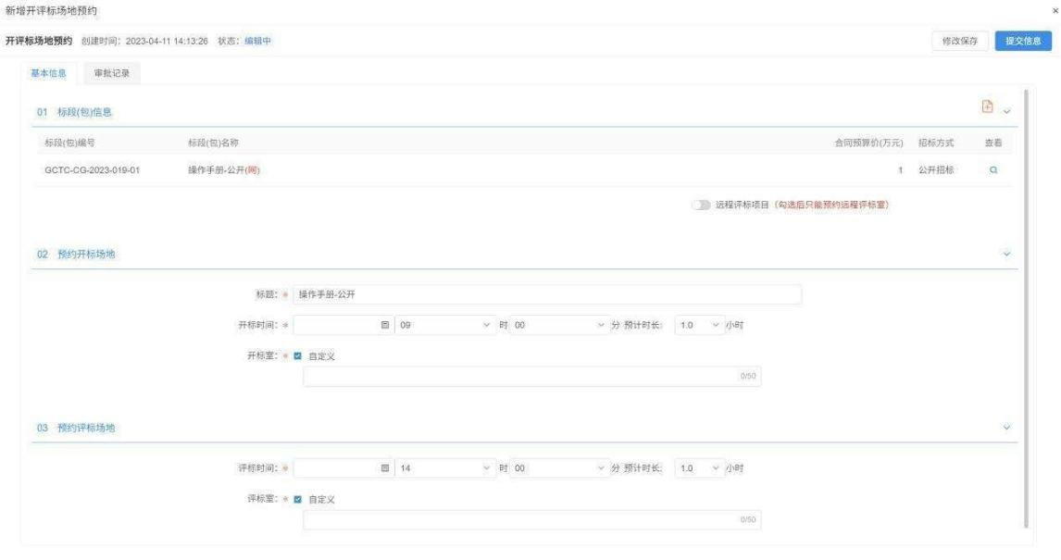4、新增开评标场地预约页面，选择开评标场地的时间和地点。
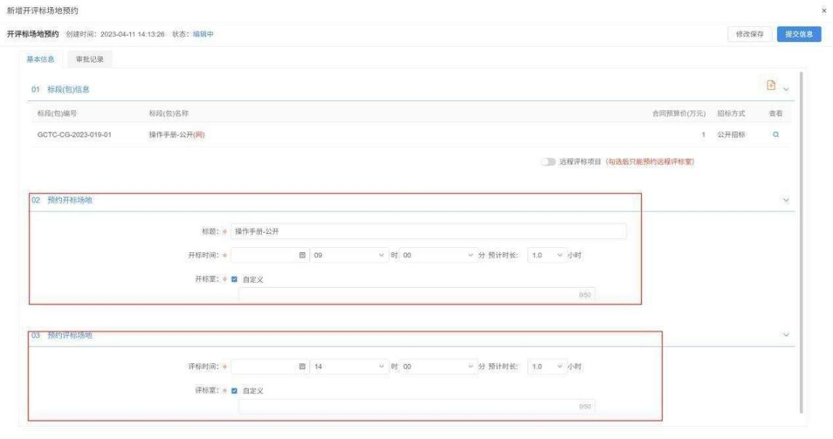
注：
①页面上“标段（包）信息”中，点击添加标段（包），可以添加多个同一招标项目下未新增开评标场地的标段。
②设置的“开标时间”必须晚于当前时间。
③选择的“开标室”在同时间段内不能与其他标段（包）重复。
④勾选“自定义”后，可以填写外部场地信息。

2.3.3.2 开评标场地变更
前置条件：开评标场地预约审核通过。
功能说明：变更开评标场地、时间。
操作步骤：
1、菜单里，点击 【发标】—【开评标场地变更】菜单，进入开评标场地变更列表页面。如下图：
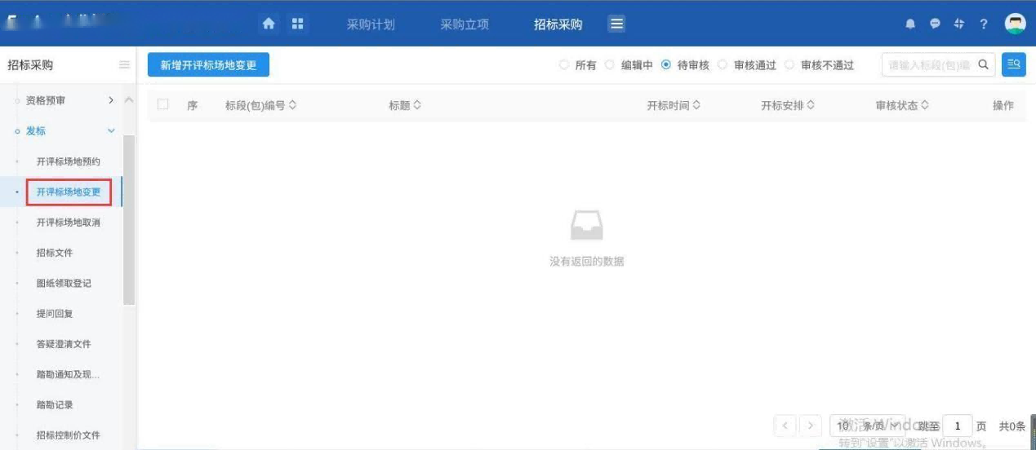
2、开评标场地变更列表页面，点击【新增开评标场地变更】按钮，进入挑选标段包列表页面。如下图：
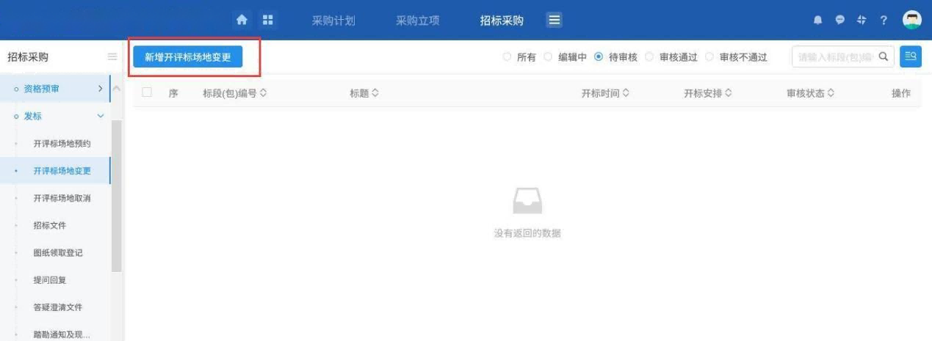
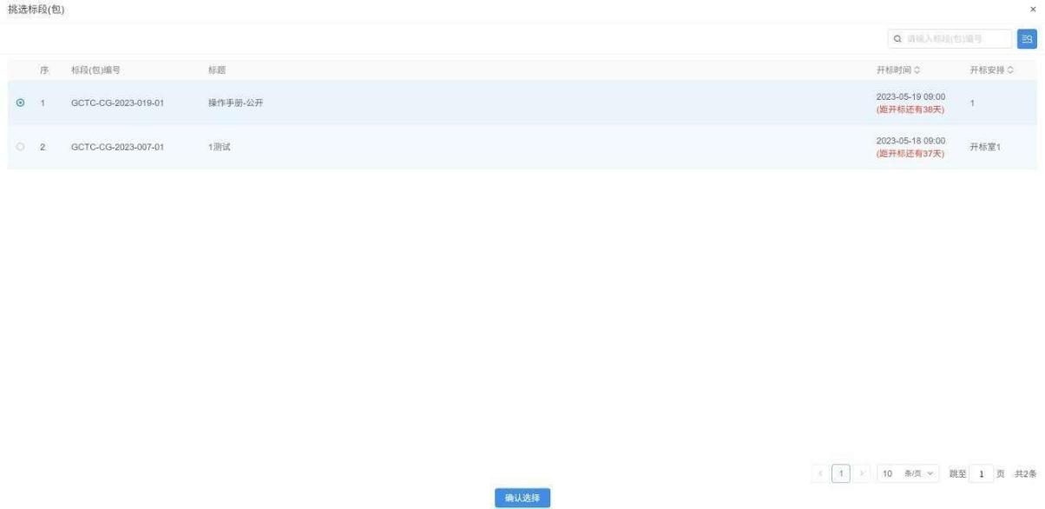
3、挑选标段包列表页面，勾选标段并点击【确认选择】按钮，进入新增开评标场地变更。如下图：
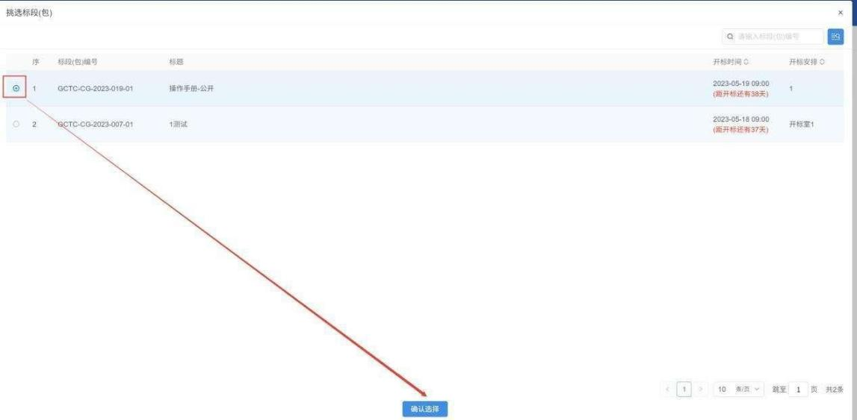
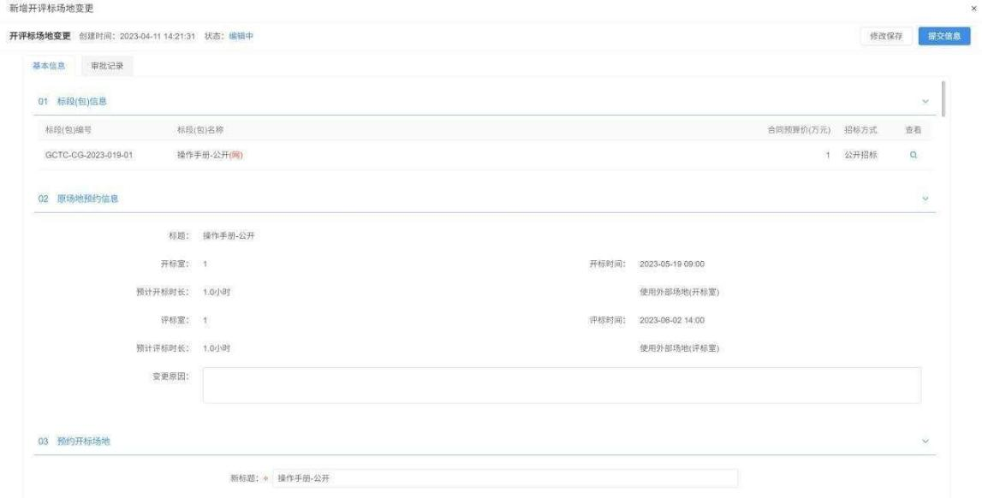
4、进入开评标场地变更页面，填写变更原因，重新选择开标时间、开标场地和评标时间、评标场地。如下图：
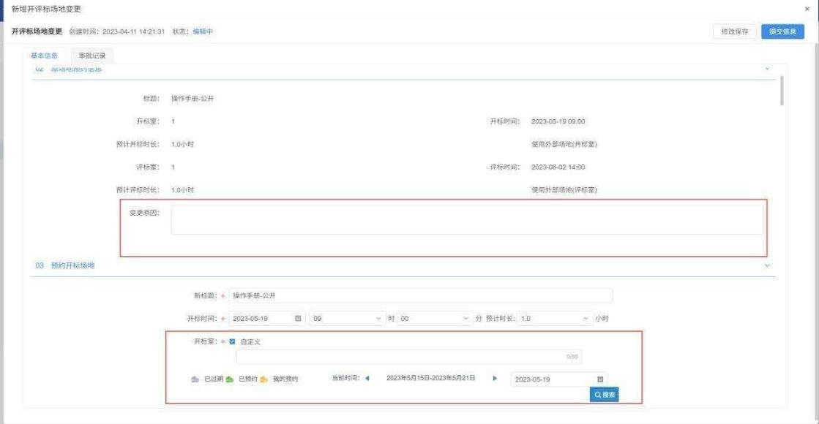
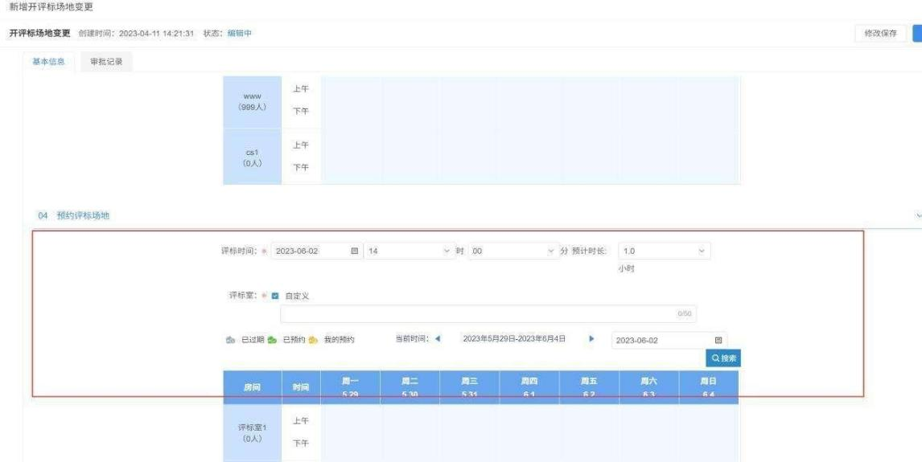
注：
①开标时间只能往后变更，不能往前变更。
②评标时间不能早于开标时间，可以同时选择多个评标室。
③选择的“开标室”“评标室”在同时间段内不能与其他标段（包）重复。
④勾选“是否使用外部场地”后，可以填写外部场地信息。
⑤“评标室”勾选“自定义”，可以填写外部场地信息。
5、选择完时间和场地，点击【提交信息】按钮，弹出意见框中输入意见，点击【确认提交】按钮后，场地变更成功。如下图：
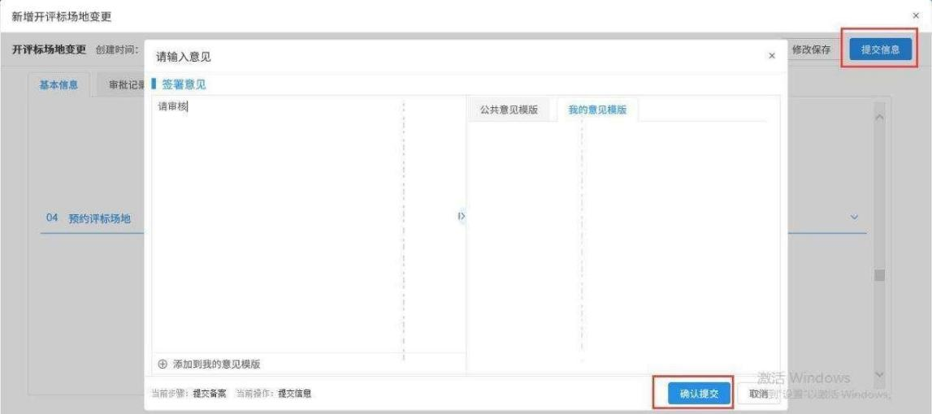
注：点击【提交信息】按钮之前，如果点击【修改保存】按钮，信息保存成功，且可以对页面信息继续进行修改。

2.3.3.3 招标文件
前置条件：招标方式为资格预审的招标采购立项审核通过；招标方式为资格后审的招标公告审核通过。
功能说明：编制招标文件。
操作步骤：
1、菜单里，点击【发标】—【招标文件】菜单，进入招标文件列表页面。如下图：
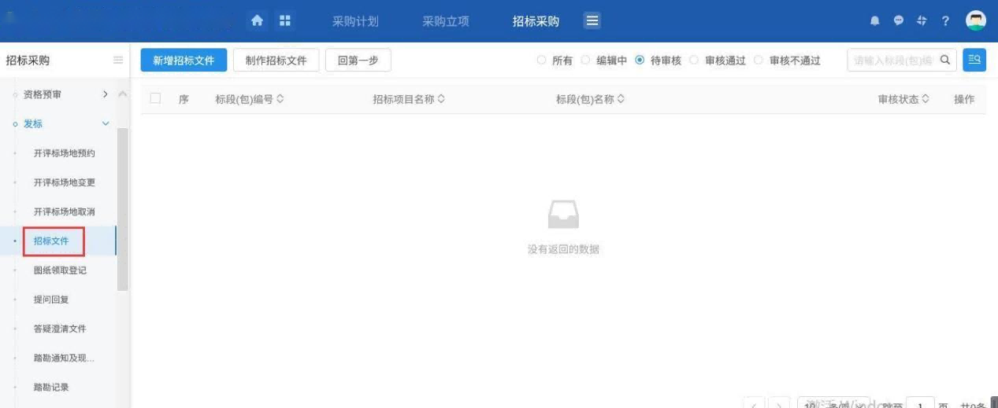
2、招标文件列表页面，点击【新增招标文件】按钮，进入挑选标段包列表页面。如下图：
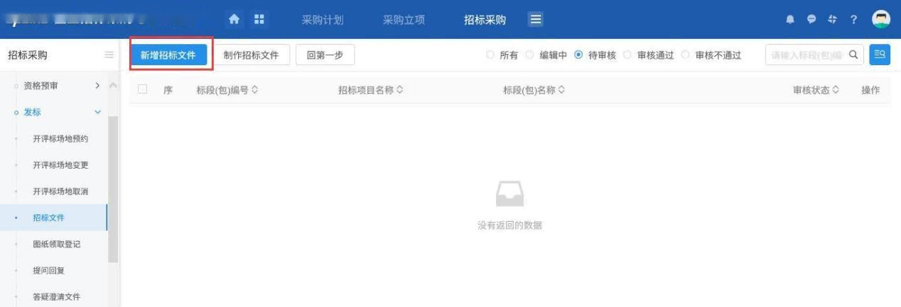
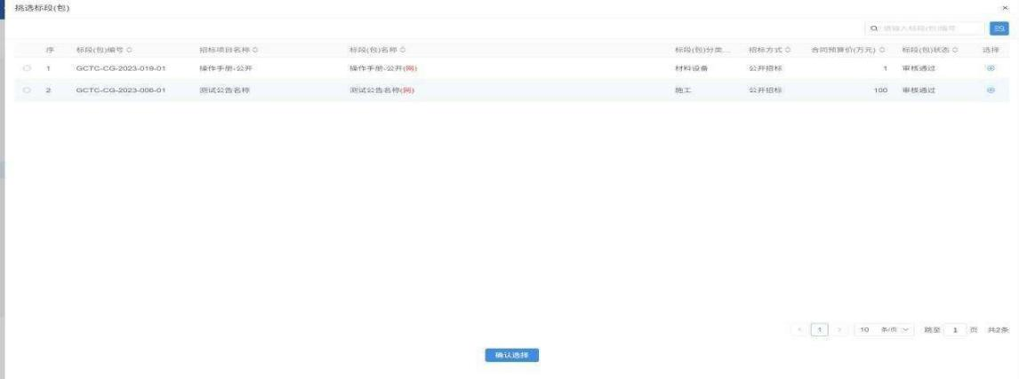
3、挑选标段包列表页面，选择标段，进入新增招标文件页面。新增招标文件页面，填写页面信息。如下图：
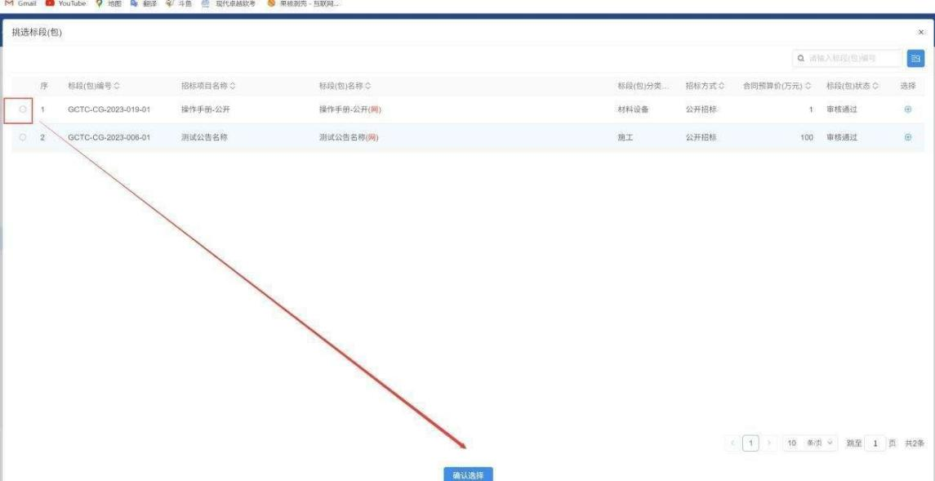
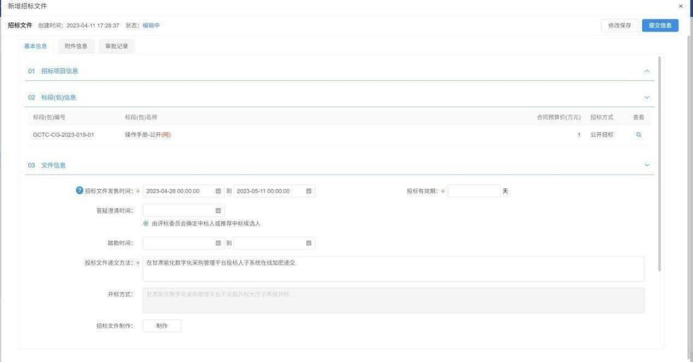
4、招标文件制作完成后，附件信息中的招标文件自动上传。
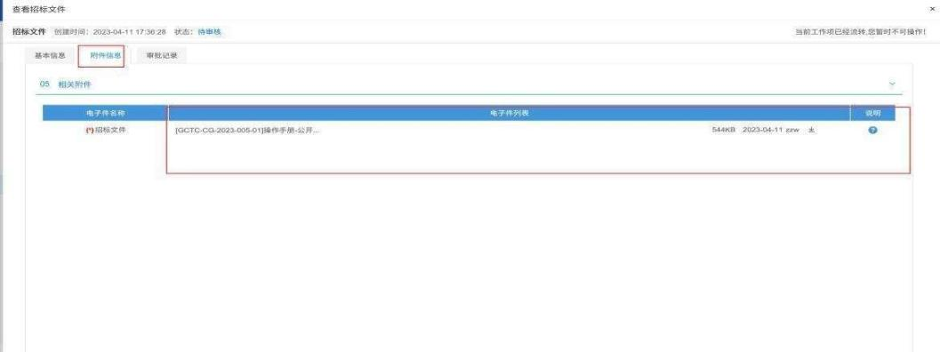
5、填写完信息，点击【提交审核】按钮，弹出意见框中输入意见，点击【确认提交】按钮后，审核通过。如下图：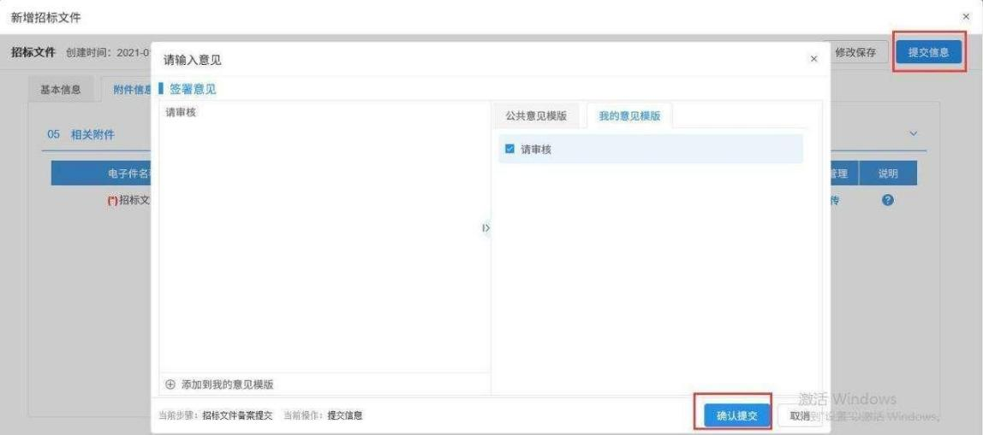
注：点击【提交信息】按钮之前，如果点击【修改保存】按钮，信息保存成功，且可以对页面信息继续进行修改。

2.3.3.4 答疑澄清文件
前置条件：招标文件已经审核通过。
功能说明：对招标文件、开标时间进行澄清或者修改，可以多次澄清。
操作步骤：
1、菜单里，点击【发标】—【答疑澄清文件】菜单，进入答疑澄清文件列表页面。答疑澄清文件列表页面，点击【新增答疑澄清文件】按钮，进入挑选招标文件列表页面。如下图：
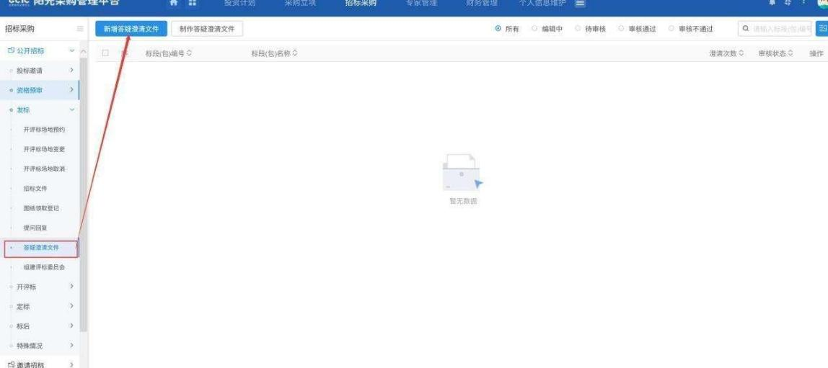

2、挑选招标文件列表页面，选择标段，进入新增答疑澄清文件(第1次澄清)。
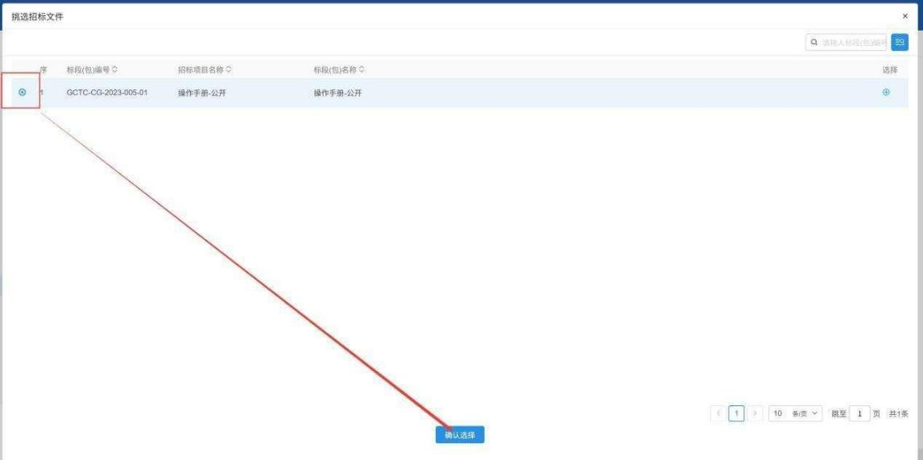
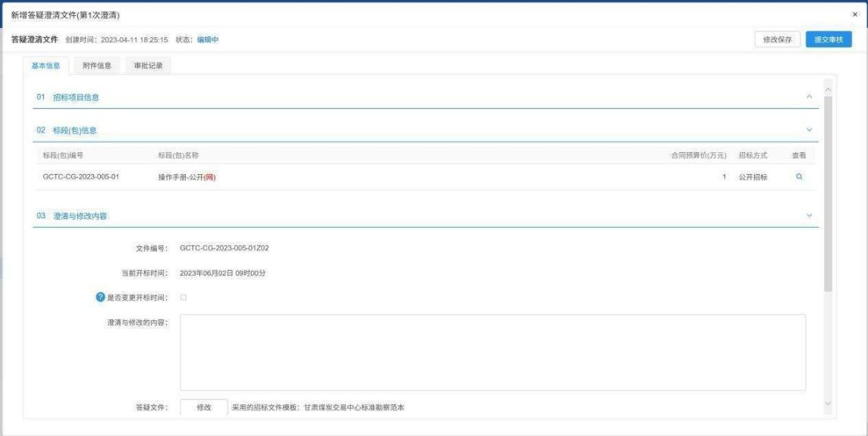

- 新增答疑澄清文件页面，填写页面信息，上传附件。如下图：
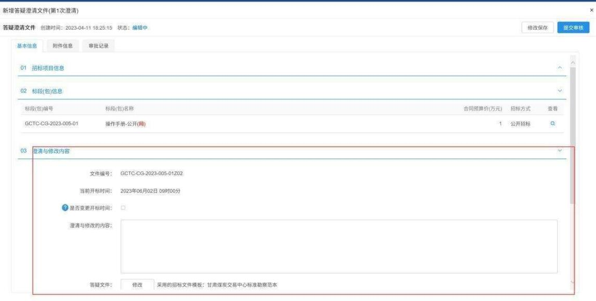
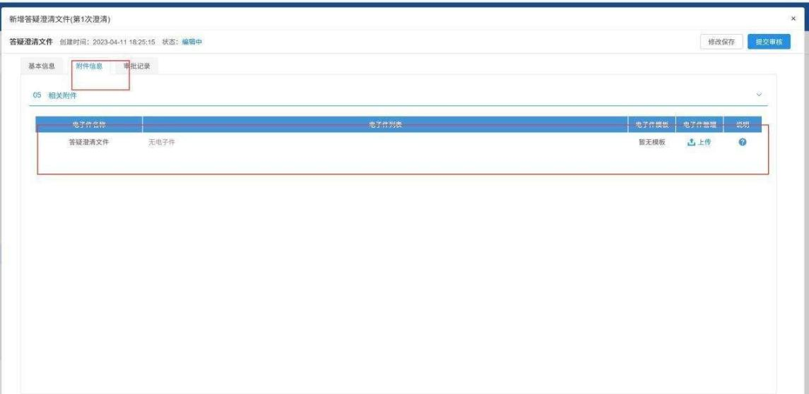
注：
①如果需要变更当前开标时间，则勾选“是否变更开标时间”对应的复选框，页面会显示出对应的时间信息输入框，可设置变更后的开标时间。不勾选则默认不变更。
- 开标时间只能往后变更，无法往前变更。

3、点击【提交审核】按钮，弹出的意见框中输入意见，点击【确认提交】按钮，审核通过。如下图：
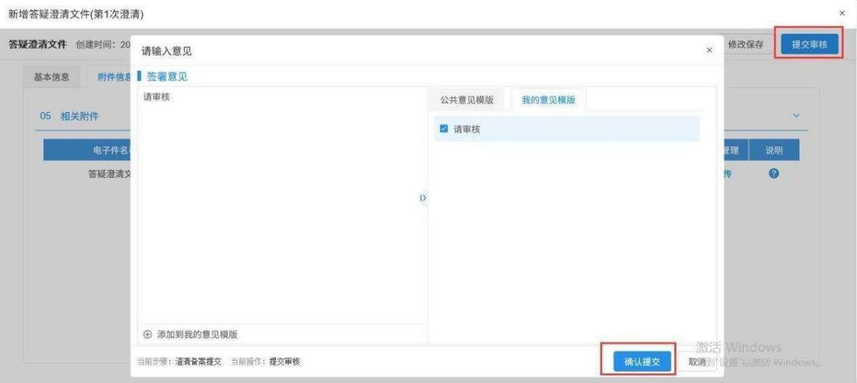
注：
①答疑澄清文件可以多次新增，但如果前一次答疑澄清文件没有审核通过，那么本次答疑澄清文件无法提交审核。

2.3.3.5 组建评标委员会
前置条件：开评标场地预约审核通过。
功能说明：设置并抽取开评标所需要的评委。
操作步骤：
1、菜单里，点击“发标—组建评标委员会”菜单，进入组建评标委员会列表页面。如下图：
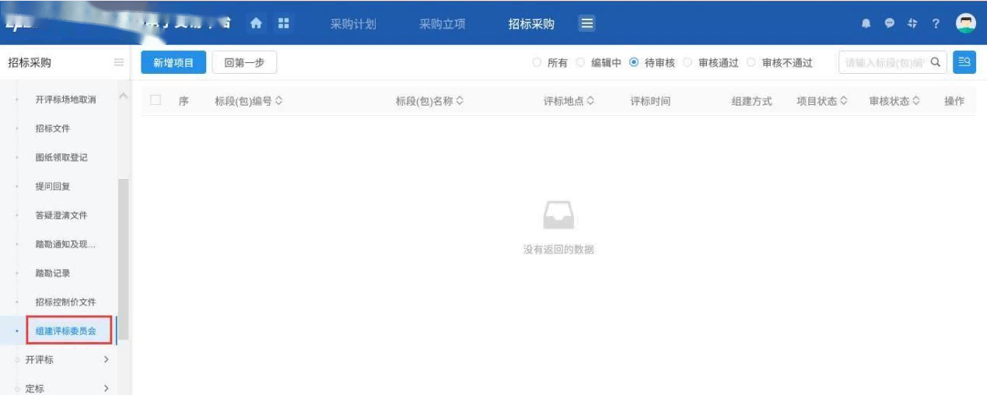
2、组建评标委员会列表页面，点击【新增项目】按钮，进入挑选标段包列表页面。如下图：
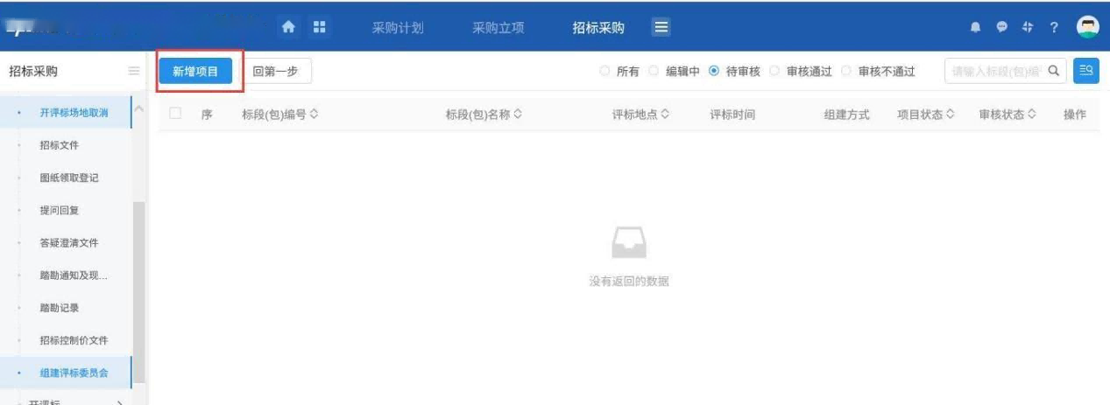
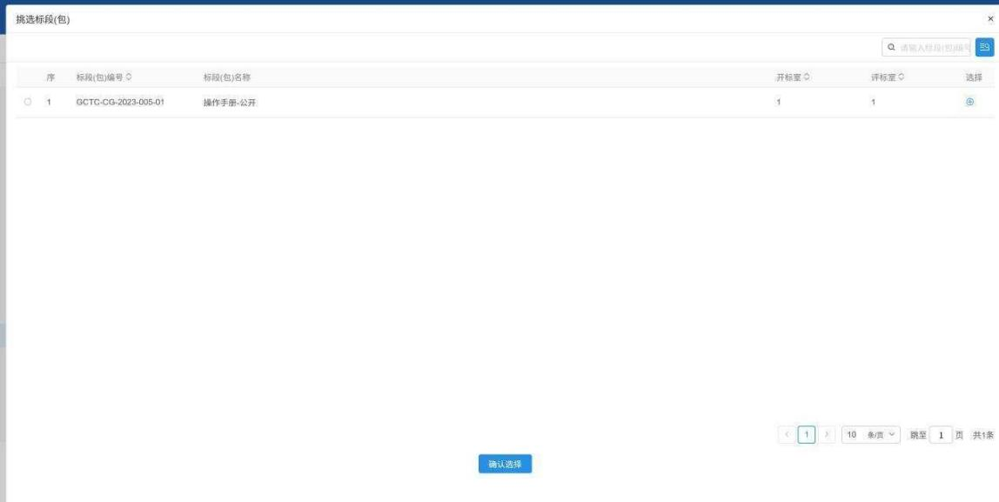
- 挑选标段包列表页面，选择标段进入新建项目信息页面。如下图：
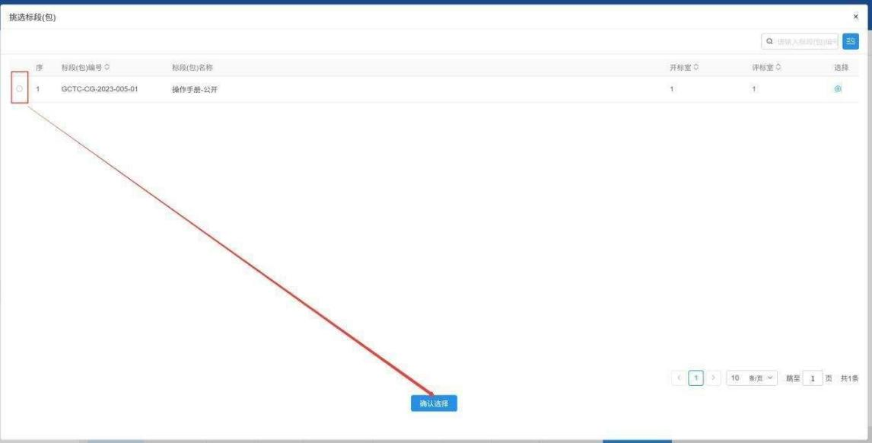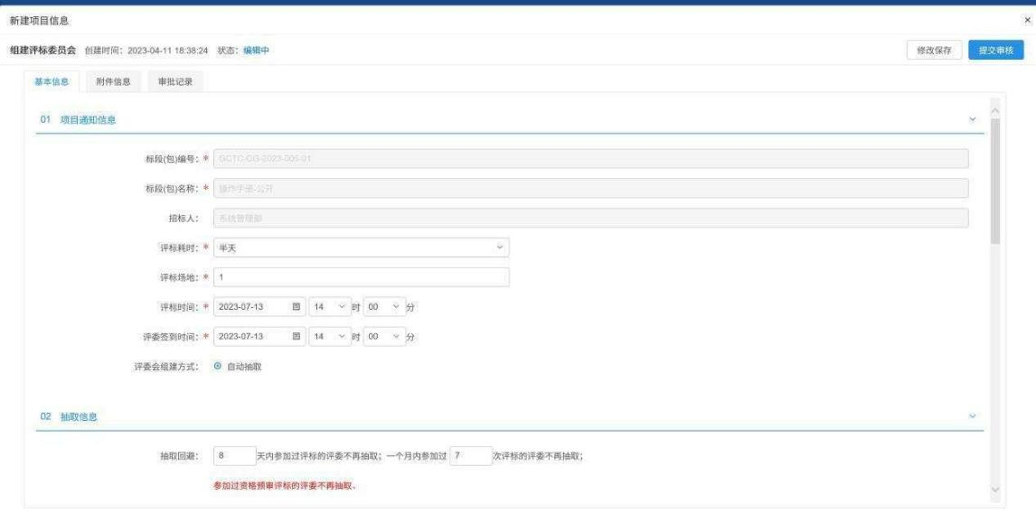
4、新建项目信息页面，项目编号、招标人等信息自动获取且灰化，无法修改。如下图：
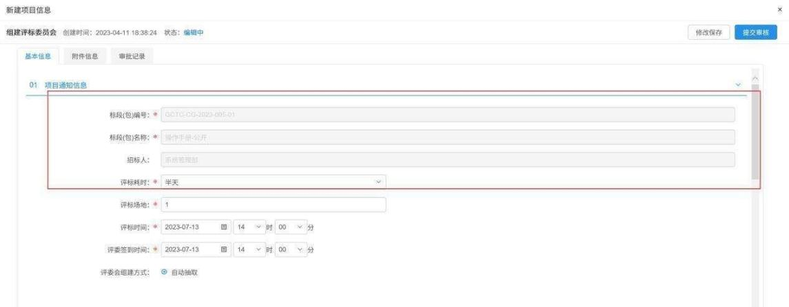
- 填写评标时间、地点、抽取信息等。如下图：
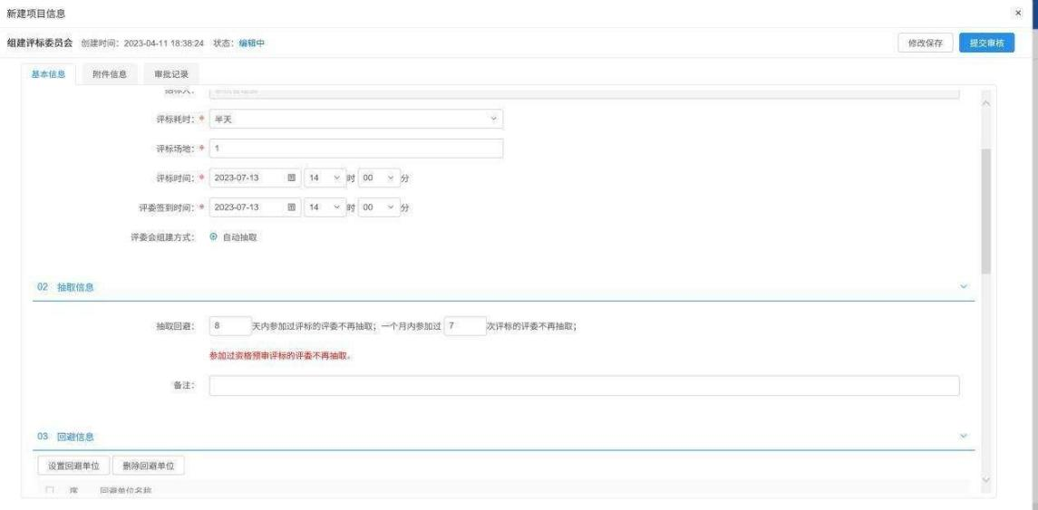
5、抽取回避中填写想要的信息，设置回避信息，设置的回避时间、回避单位和回避评委，在评委抽取时，不会被抽取到。
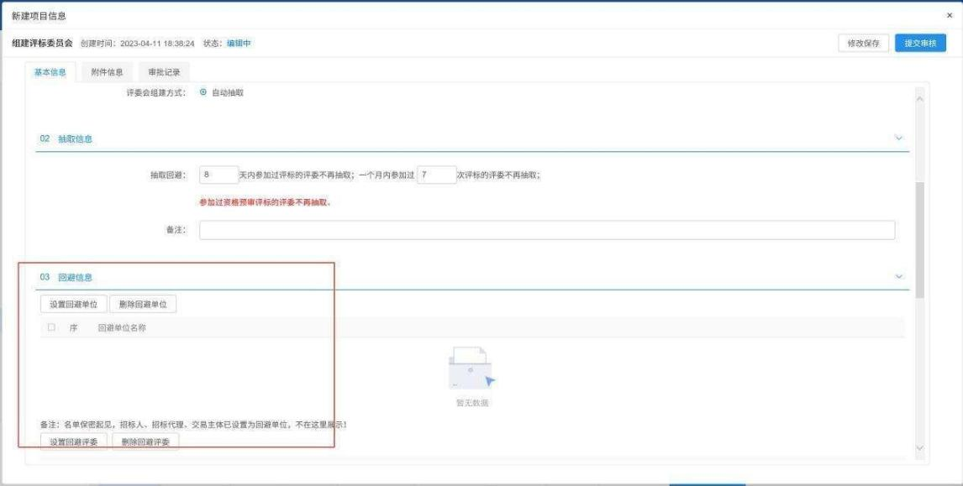
6、添加专业，同时可设置抽取评委类型（资深评委、应急评委）和专业匹配条件（单专业、相似专业），抽取方式为地市抽取。如下图：
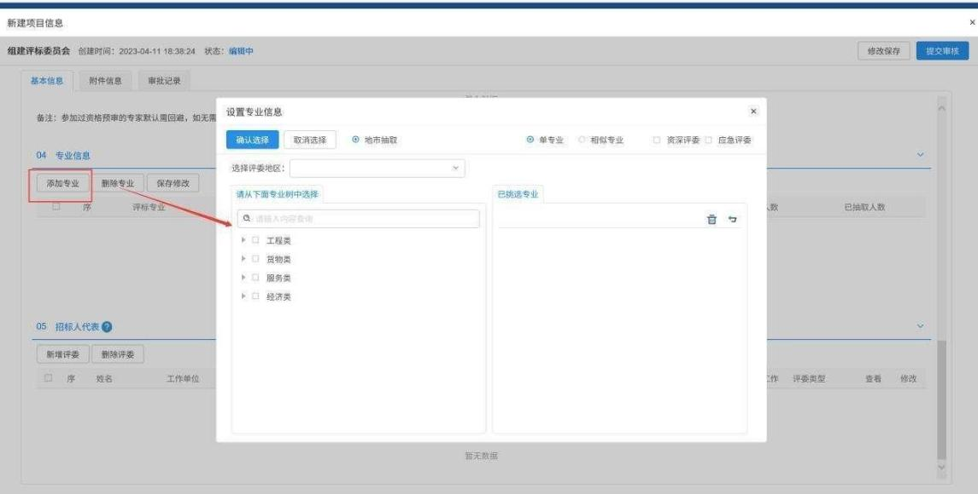
7、选择要添加的专业后，点击【确认选择】按钮，专业添加成功。如下图：
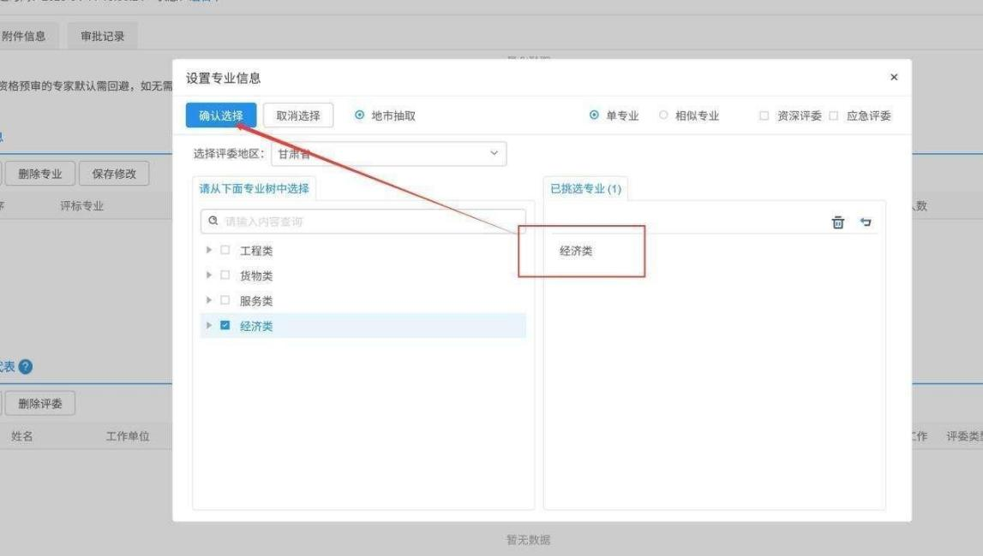
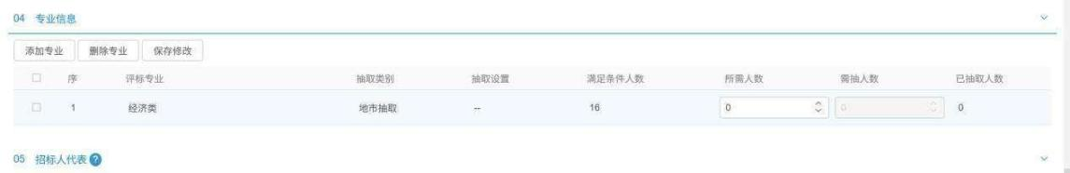注：设置“所需人数”以及“需抽人数”。“需抽人数”默认为“所需人数”中值的3倍。
8、点击【新增评委】按钮，进入新增招标人评委页面。如下图：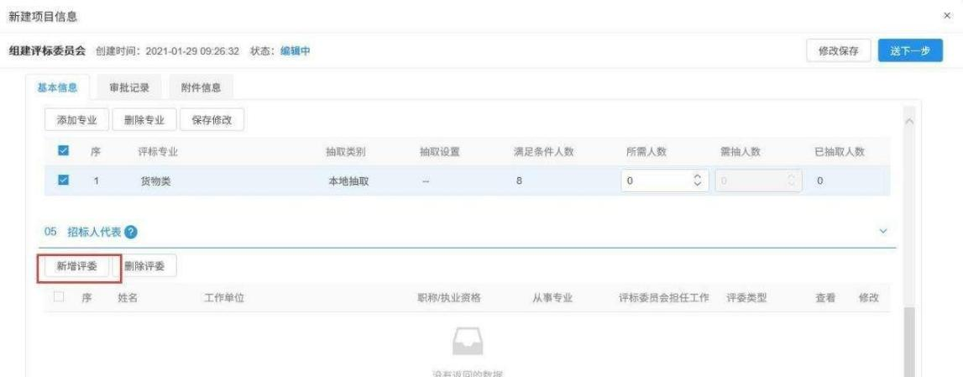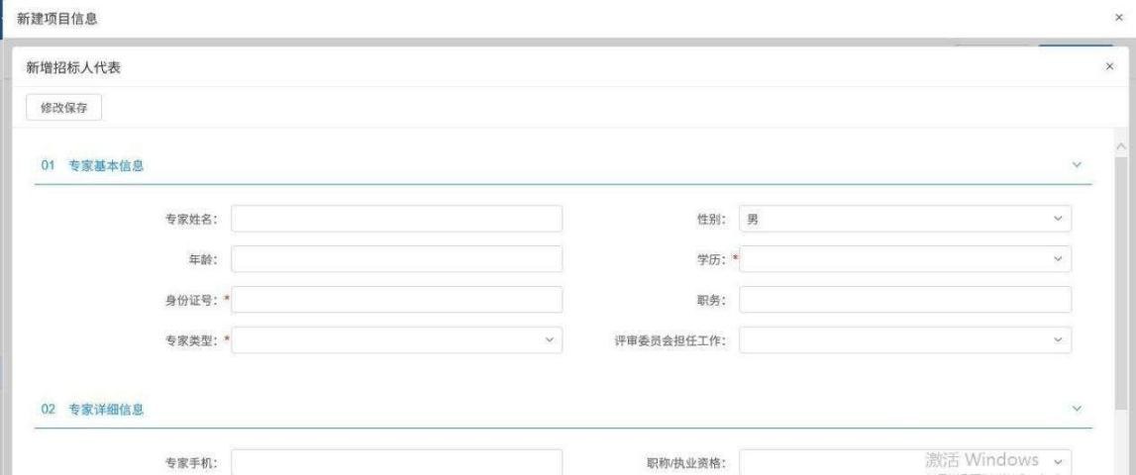
9、新增招标人评委页面，填写信息后点击【修改保存】按钮，招标人评委添加成功。如下图：
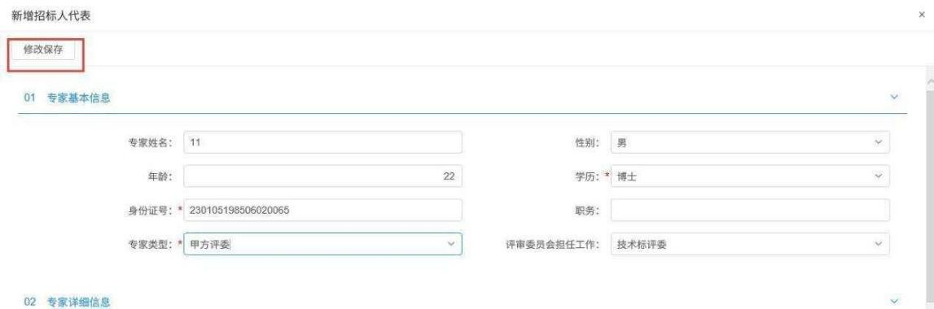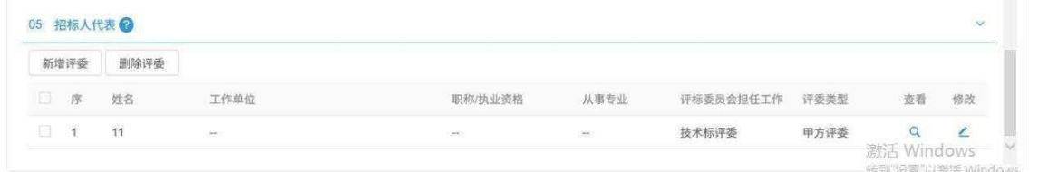
注：
①依法必须进行的招标项目，各个专业所需人数加招标人代表数量总和应为5人以上的单数。
②依法必须进行招标的项目，设置技术、经济等方面的专家不得少于成员总数的三分之二，招标人代表不多于三分之一。
③若评标地点有多个，则单个评标地点的专家和招标人代表数量总和不做限制。
10、点击【送下一步】按钮，弹出的意见框中输入意见，点击【确认提交】按钮，审核通过。如下图：
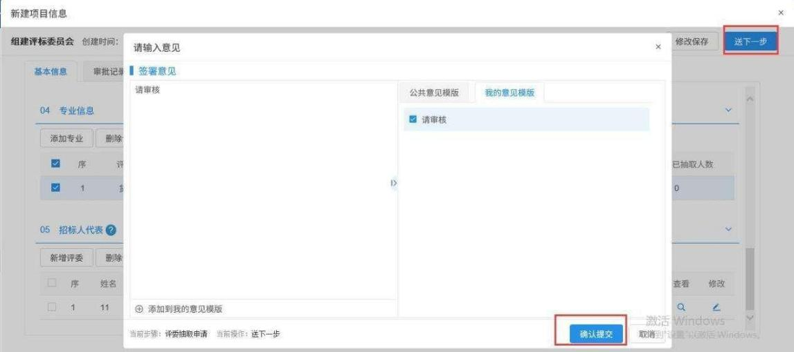
注：点击【提交信息】按钮之前，如果点击【修改保存】按钮，信息保存成功，且可以对页面信息继续进行修改。

2.3.4 开评标

2.3.4.1 在线开标
操作步骤：
1、点击【在线开标】，跳转至【不见面开标大厅】，进行开标。如下图：
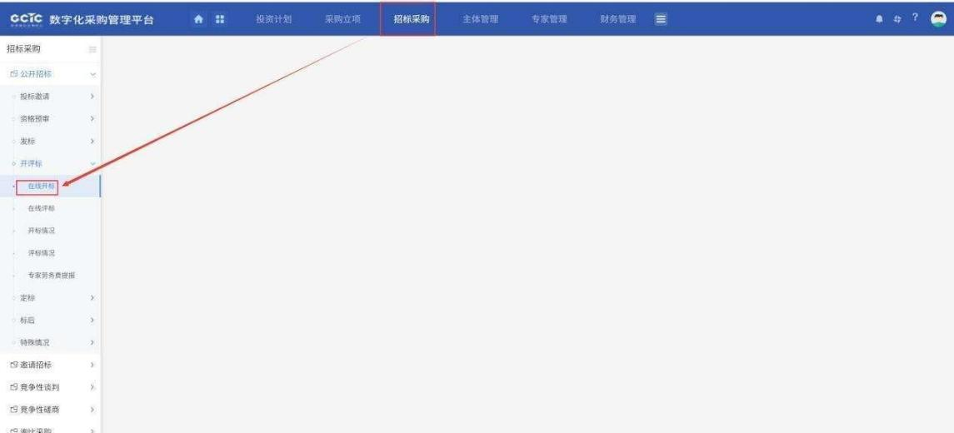
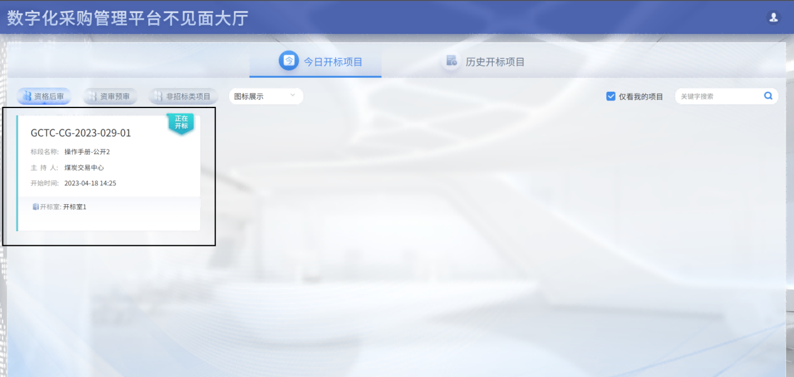
2、根据开标大厅展示的开标流程完成开标。如下图：
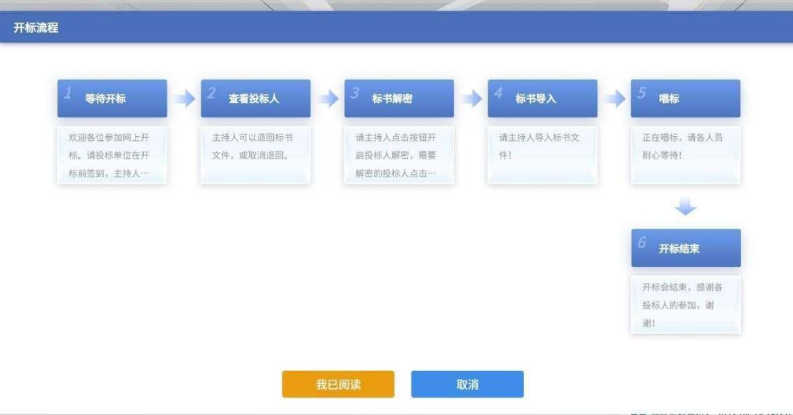

2.3.4.2 在线评标
1、点击【在线评标】，跳转至【评标系统】，找到对应的项目进行评标。如下图：
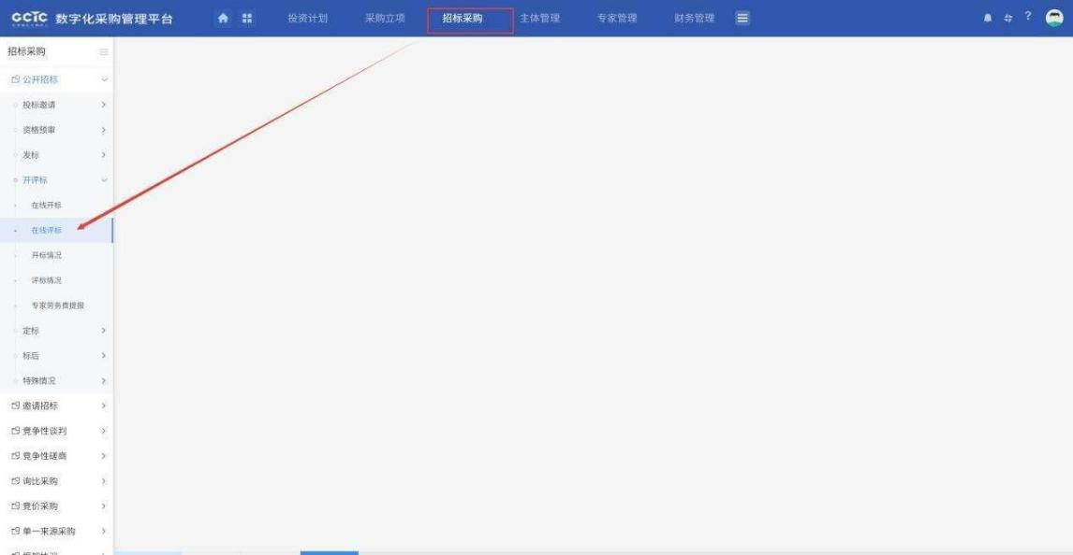
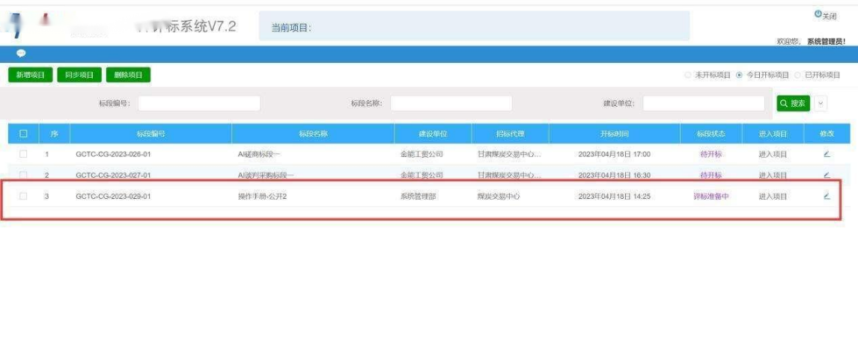

2.3.4.3 开标情况
前置条件：开评标场地预约审核通过且开标时间已到。
功能说明：获取开标情况

1、菜单里，点击【开评标】—【开标情况】菜单，进入开标情况列表页面。如下图：
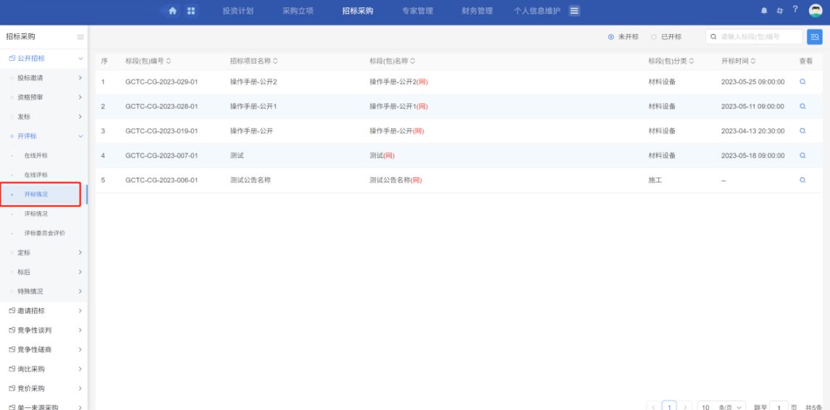
1、开标情况列表页面，点击蓝色的【】按钮，进入查看开标情况页面。如下图：
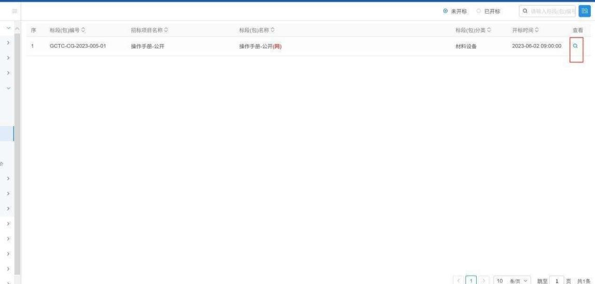
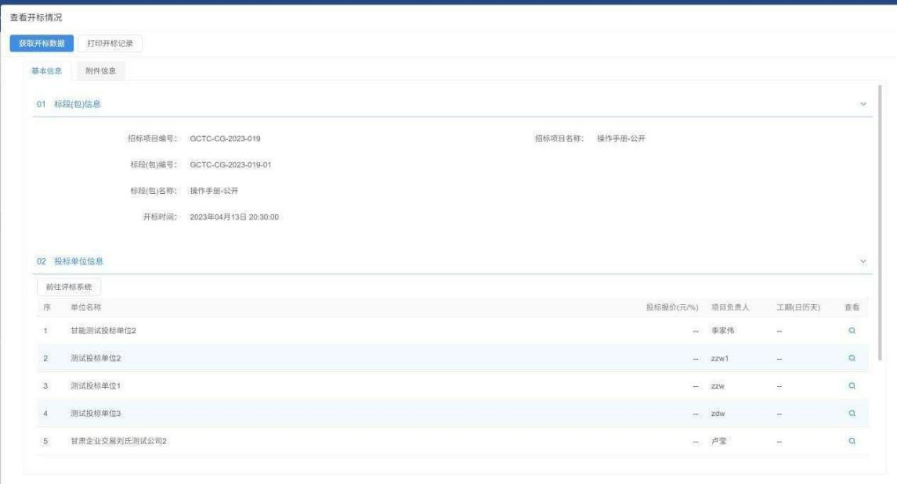
- 点击投标单位后的“查看”按钮可以查看开标情况。如下图：
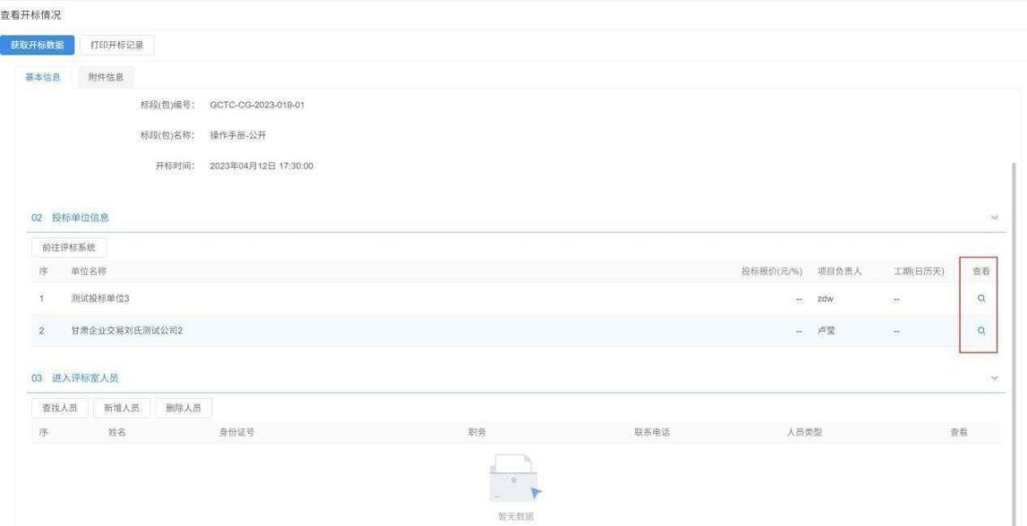
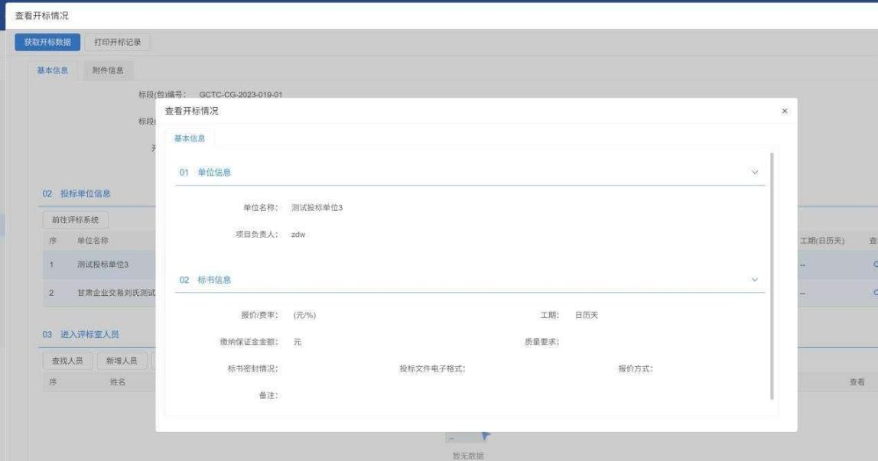
3、开标情况页面，点击【打印开标记录】按钮，进入打印开标记录页面。如下图：
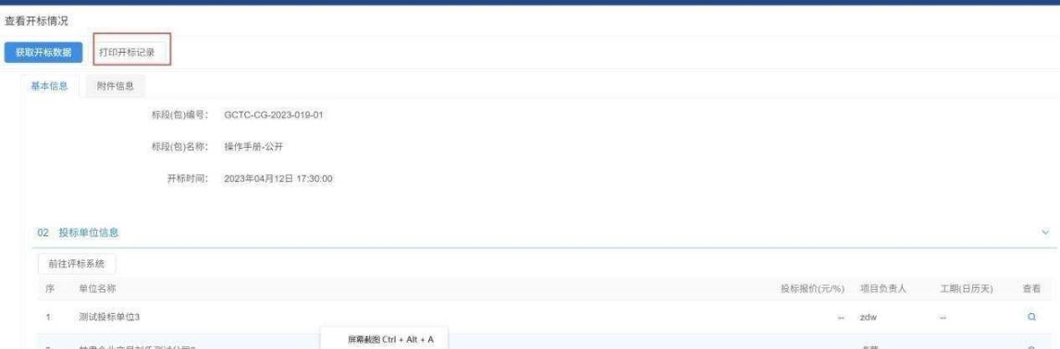
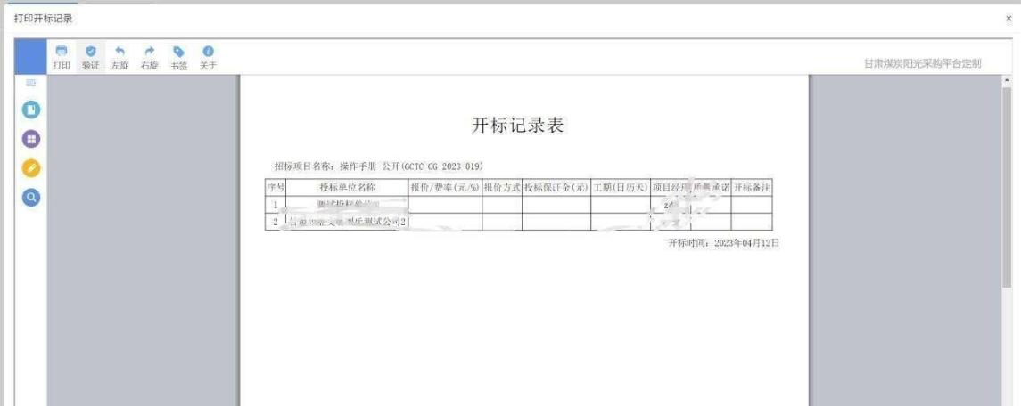
4、开标情况页面，进入评标室人员中点击【新增人员】按钮，填写页面信息，填写完点击【修改保存】按钮。如下图：
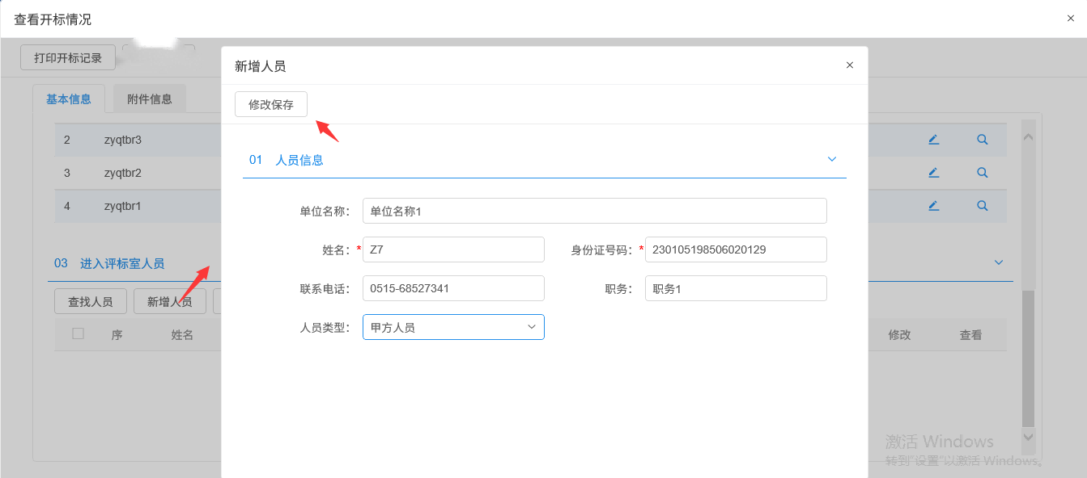
5、开标情况页面，进入评标室人员中点击【查找人员】按钮。如下图：
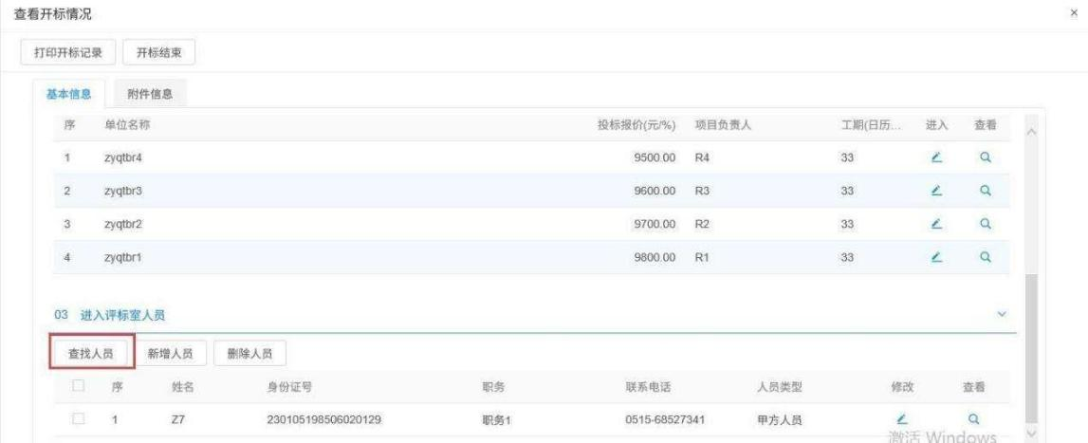
6、进入查找人员页面，选择人员，点击【确定选择】按钮，选择的人员添加成功。如下图：
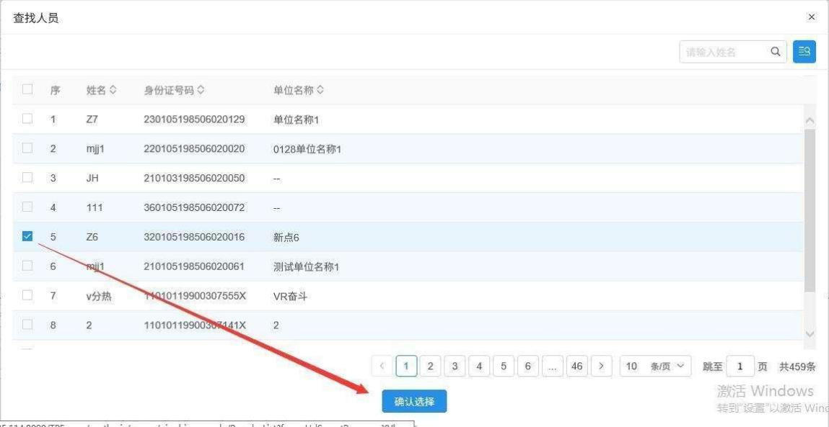
注：
①可批量添加进入评标室人员。
②“查找人员”和“新增人员”添加进入评标室人员的时候都做了身份证号唯一性判断。
6、开标情况页面，进入评标室人员中选中要删除的人员，点击【删除人员】按钮，可以删除已添加的人员。如下图：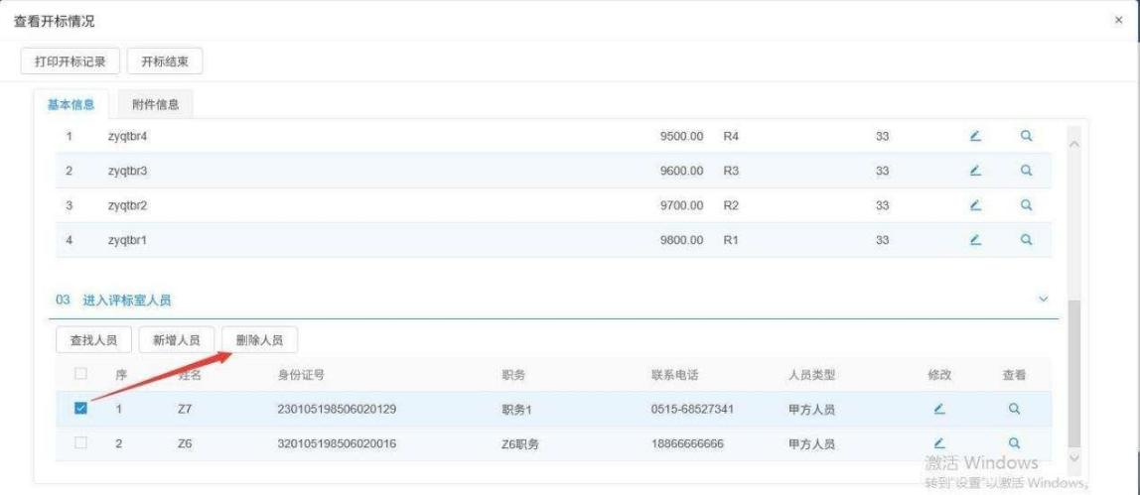
- 点击【附件信息】选项卡，点击【上传】按钮，可以上传附件。如下图：
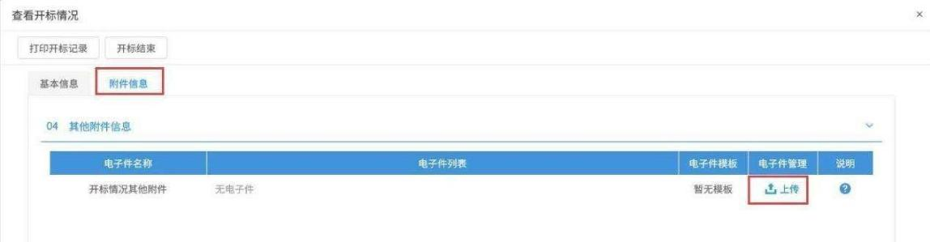8、点击左上角【获取开标数据】可以将数据同步到中心端。如下图：
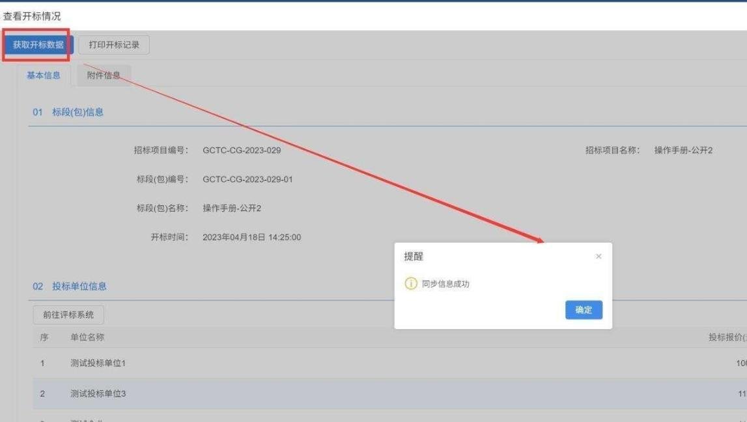

2.3.4.4 评标情况
前置条件：开标结束
功能说明：获取评标信息、评标结果。
操作流程：
1、菜单里，点击【开评标】—【评标情况】菜单，进入评标情况列表页面。如下图：
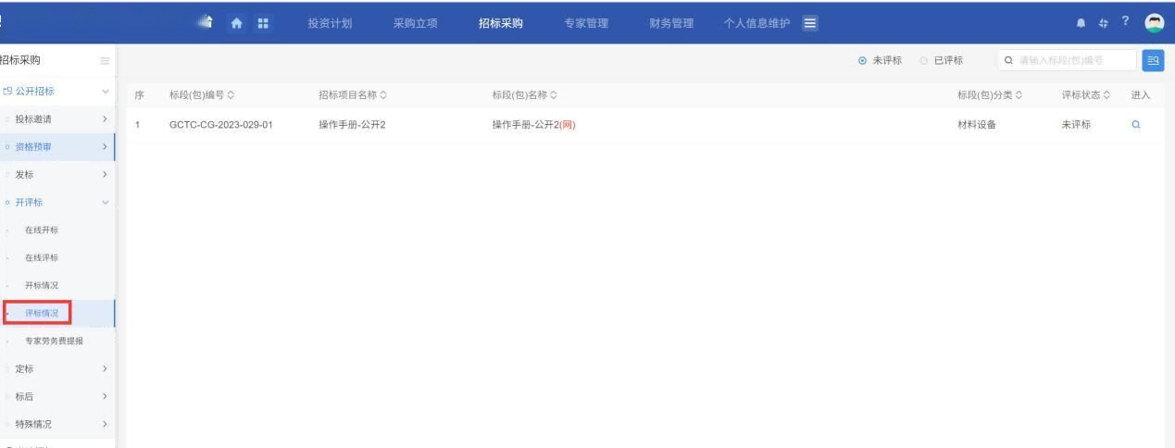
2、评标情况列表页面，点击进入按钮，进入查看评标情况页面。如下图：
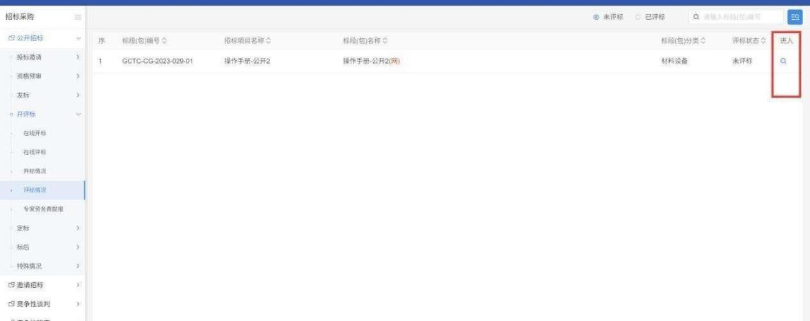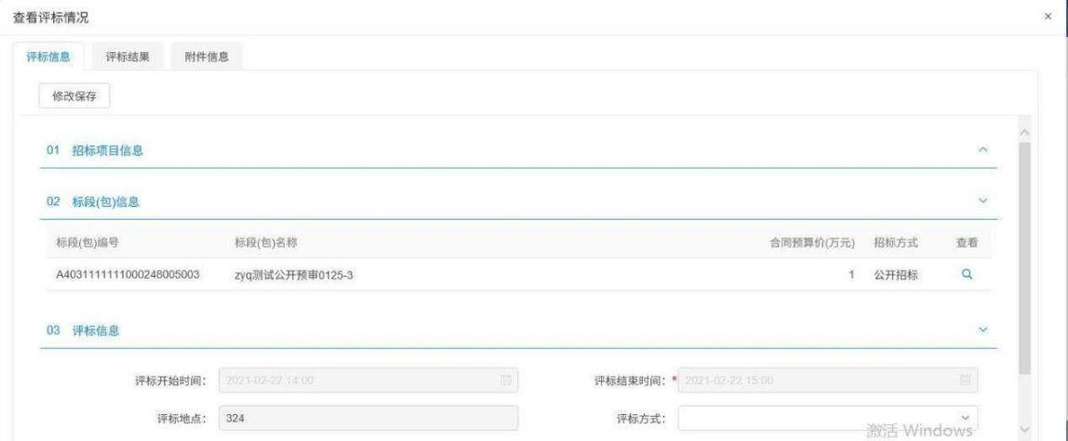
3、点击【评标信息】选项卡，阅读评标信息。如下图：
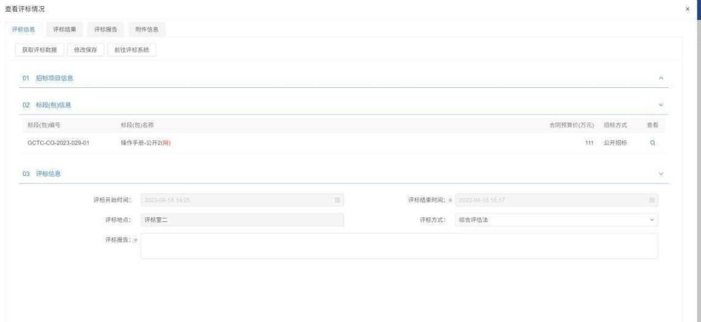
注：评标时间、地点为自动从评标系统获取。
4、评标情况页面，点击【评标结果】选项卡，查看评标结果。如下图：
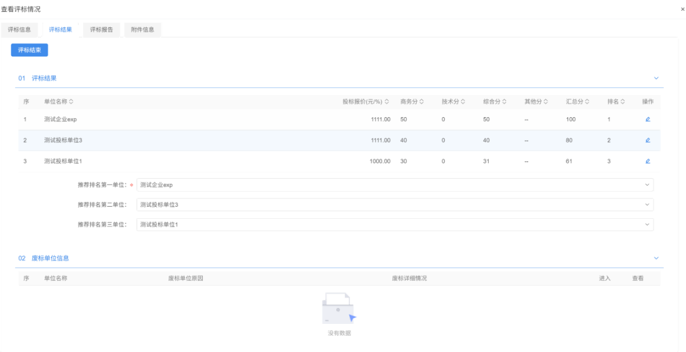

2.3.5 定标

2.3.5.1 中标候选人公示
前置条件：评标结束。
功能说明：新增中标候选人公示。
操作步骤：
1、菜单里，点击【定标】—【中标候选人公示】菜单，进入中标候选人公示列表页面。如下图：
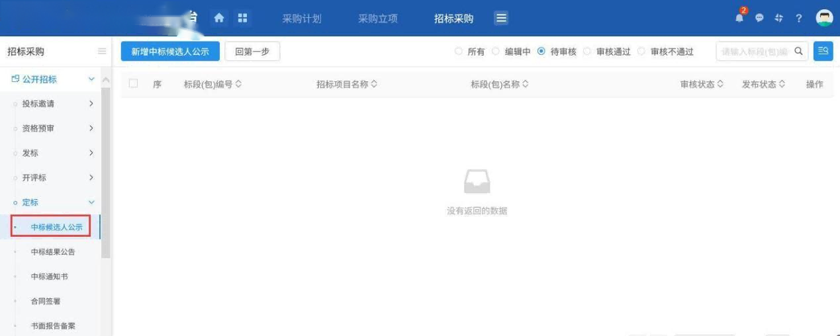
2、中标候选人公示列表页面，点击【新增中标候选人公示】按钮，进入挑选标段包列表页面。如下图：
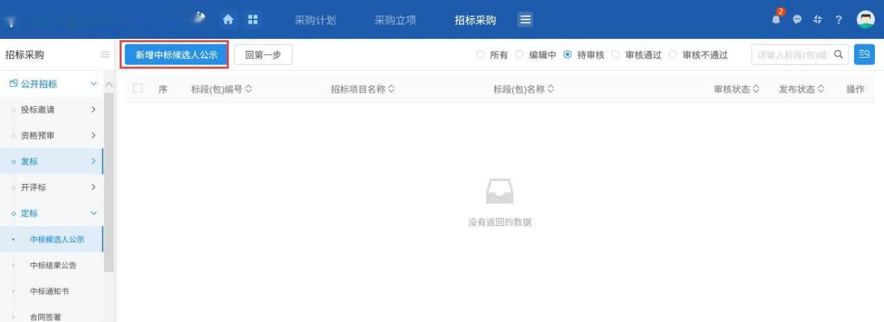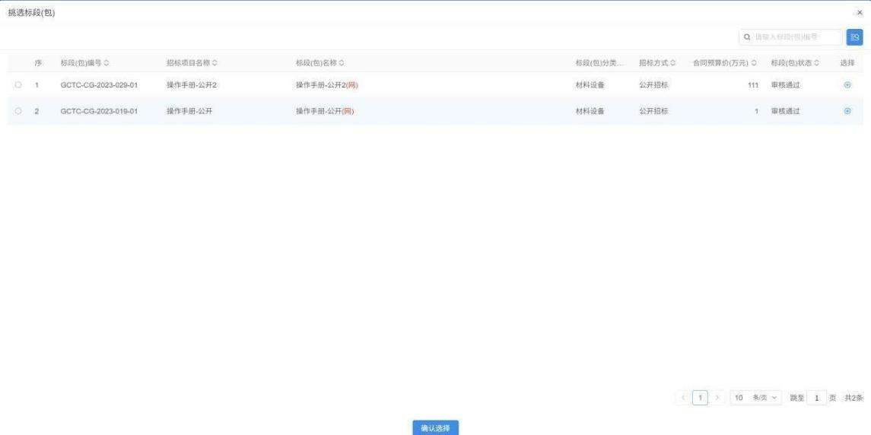
3、挑选标段包列表页面，选择标段进入新增中标侯选人公示页面。如下图：
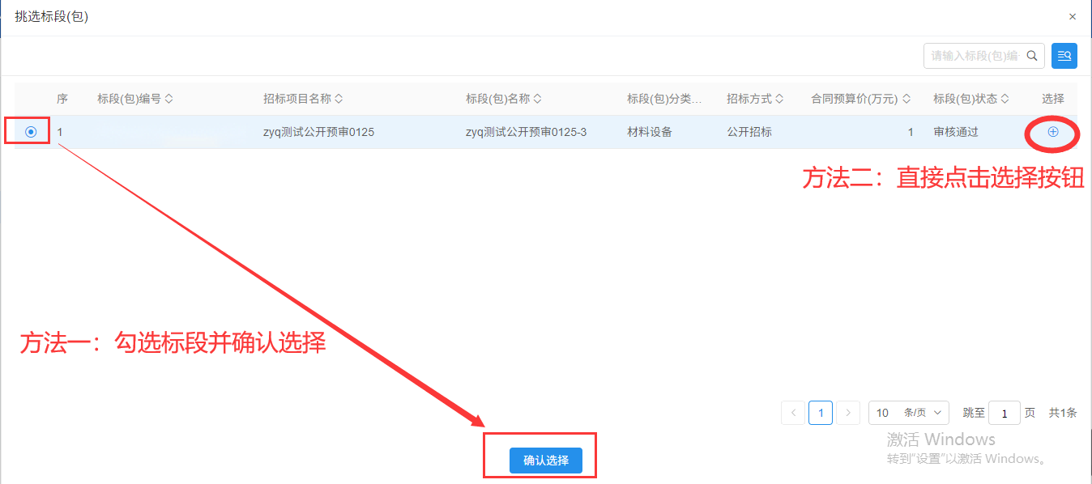4、中标候选人公示页面，填写页面信息。如下图：
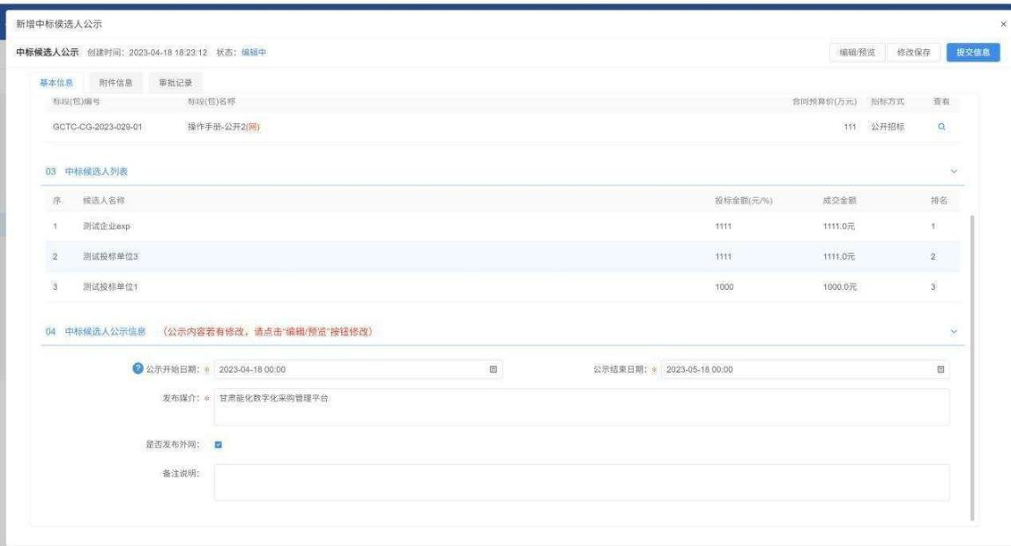
注：“是否发布外网”勾选复选框则中标候选人公示推送至网站，不勾选复选框则中标候选人公示则不会推送至网站。
5、如要修改中标候选人公示内容，点击【编辑/预览】按钮，进入修改/编辑公告内容页面，修改完成后，点击【修改保存】按钮，修改成功。如下图：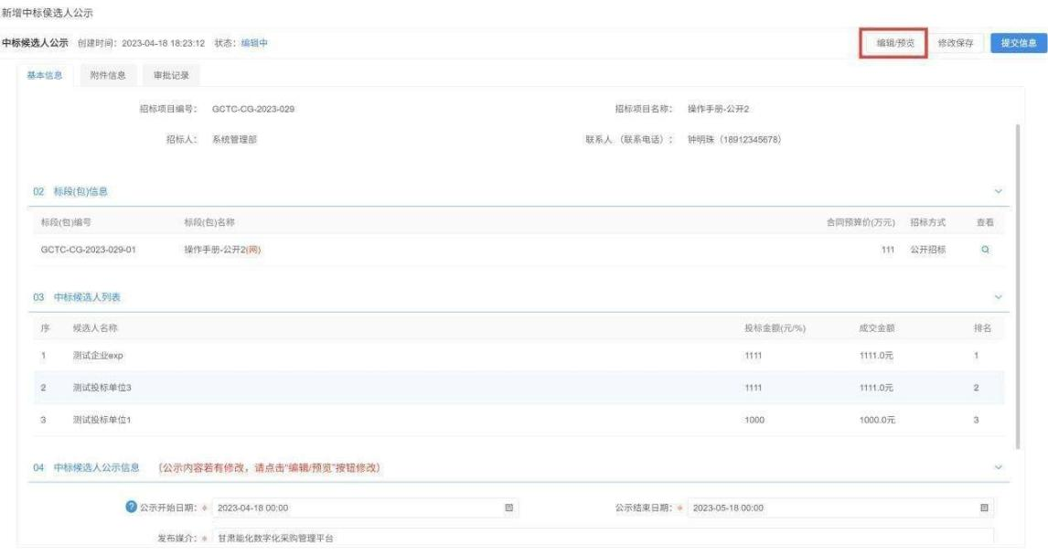
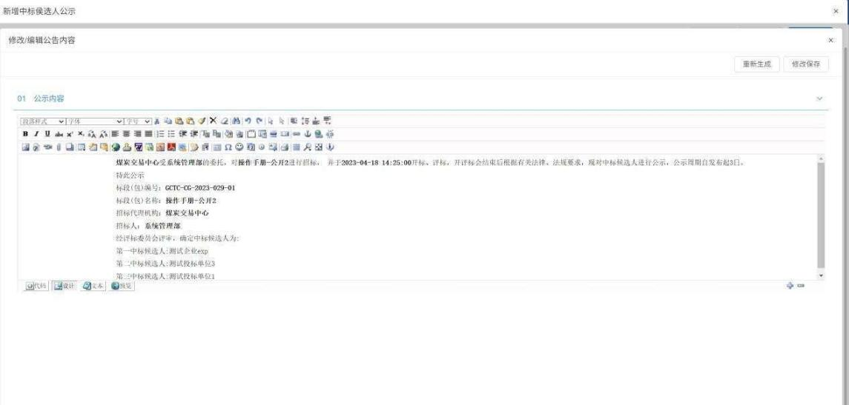
6、点击【附件信息】选项卡，点击【点击签章】按钮，进入中标候选人公示页面，点击【电子签章】按钮，进入中标候选人公示电子签章页面，可以对公示进行签章。如下图：
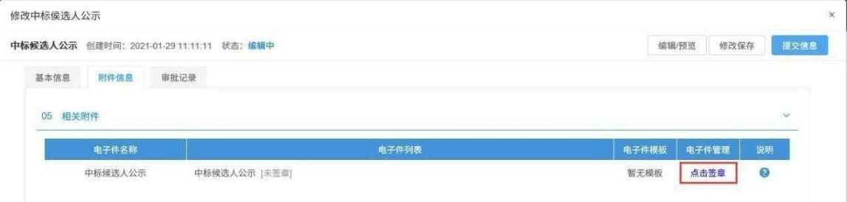
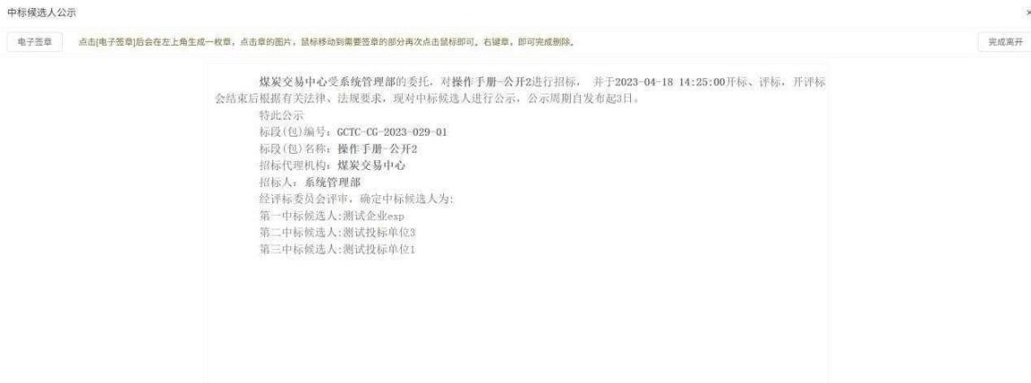
注：基本信息保存后，才能进入中标候选人公示签章页面。
7、签完章后，点击【附件信息】选项卡，显示为“已签章”。如下图：
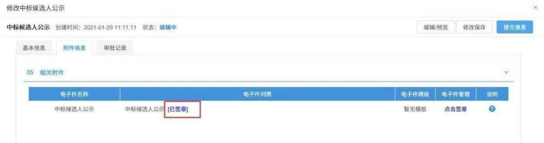8、点击【提交信息】按钮，弹出的意见框中输入意见，点击【确认提交】按钮，审核通过。

2.3.5.2 中标结果公告
前置条件：中标候选人公示、招标文件审核通过。
功能说明：确定中标单位并网上公告。
操作步骤：
1、菜单里，点击【定标】—【中标结果公告】菜单，进入中标结果公告列表页面。如下图：
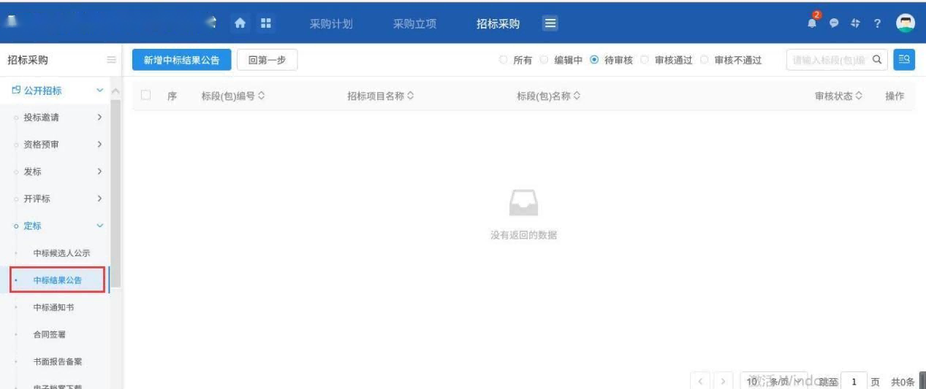
2、中标结果公告列表页面，点击【新增中标结果公告】按钮进入挑选标段包列表页面。如下图：
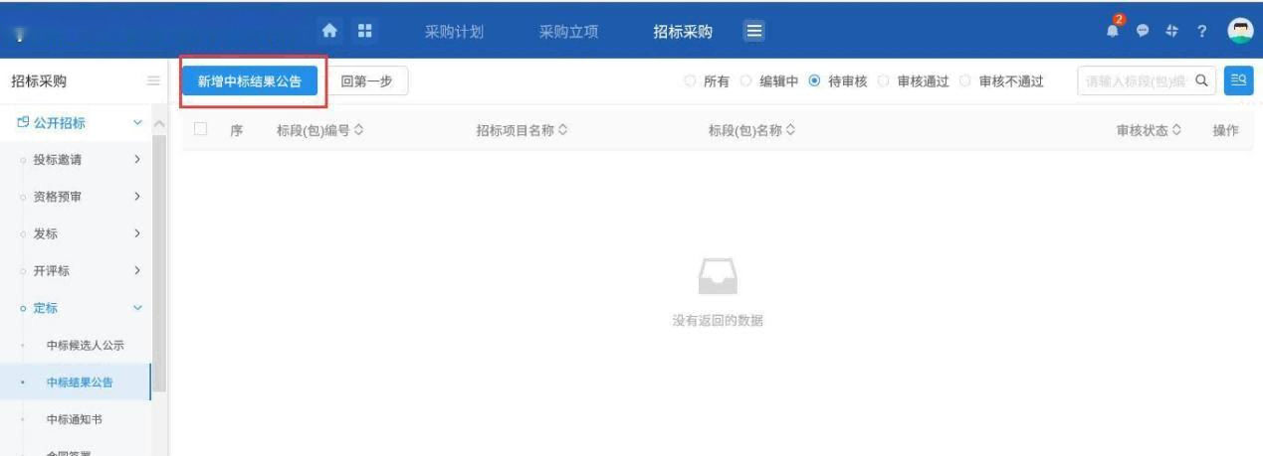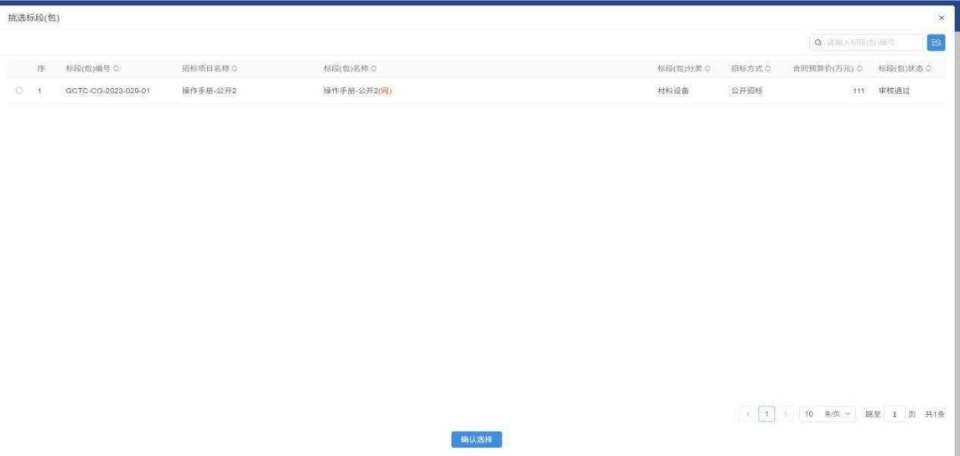
3、挑选标段包列表页面，勾选标段并确认选择，进入新增中标结果公告页面。如下图：
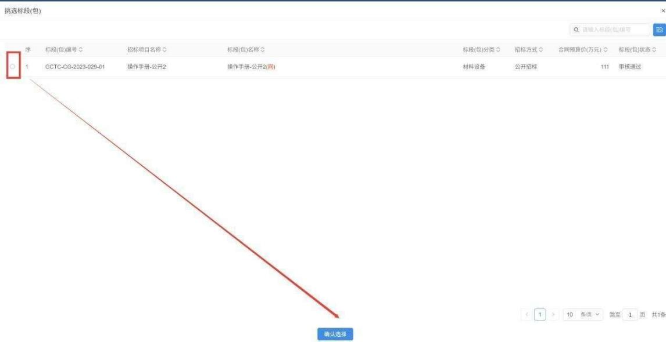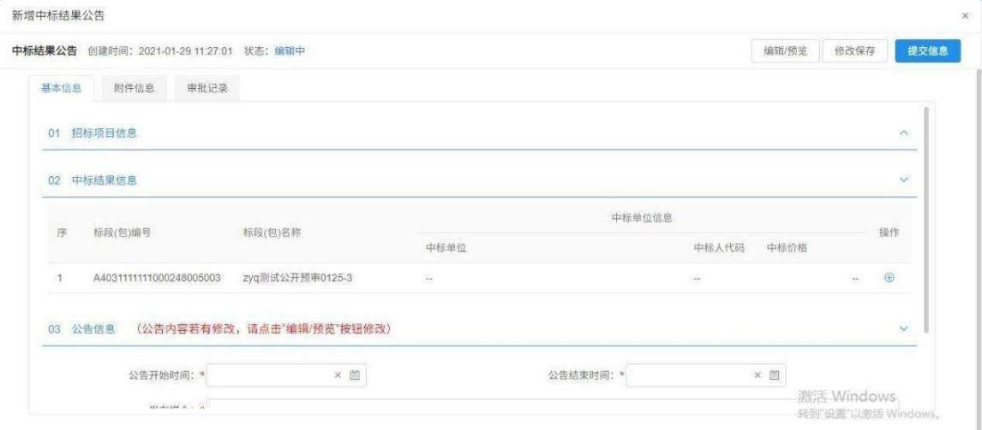
4、点击中标结果信息中的“操作”按钮，进入挑选中标单位页面。如下图：
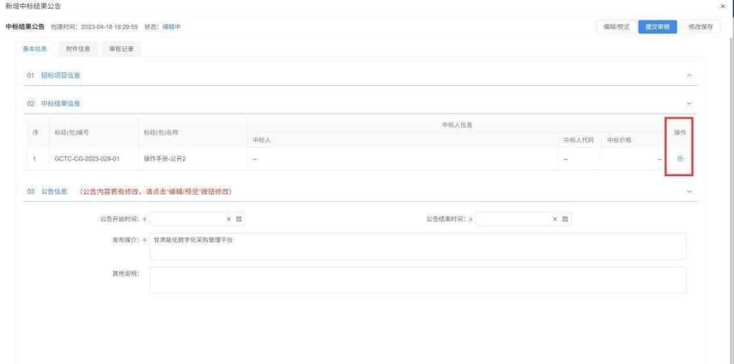
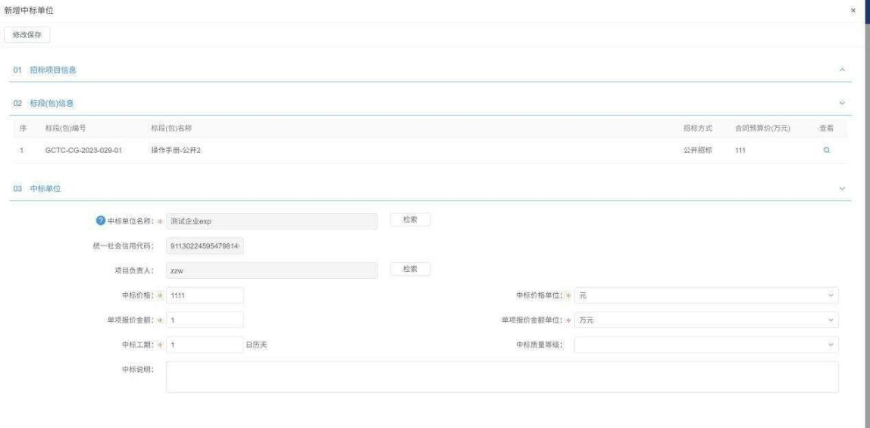注：
①招标采购立项中“招标情形”选择国有资金控股或占主导地位的依法招标的项目，只能单中标人且只能选择候选排名第一的，招标情形选择其他方式的，可以多中标人。
②如果勾选单中标人，则只能指定一个中标单位，如果勾选多中标人，则可以指定多个中标单位。
5、挑选中标单位页面，填写页面信息，中标单位和项目负责人可以通过“检索”按钮选择，选择完成后，点击【修改保存】按钮，保存成功后返回到中标结果公告页面，中标结果信息添加成功。如下图：
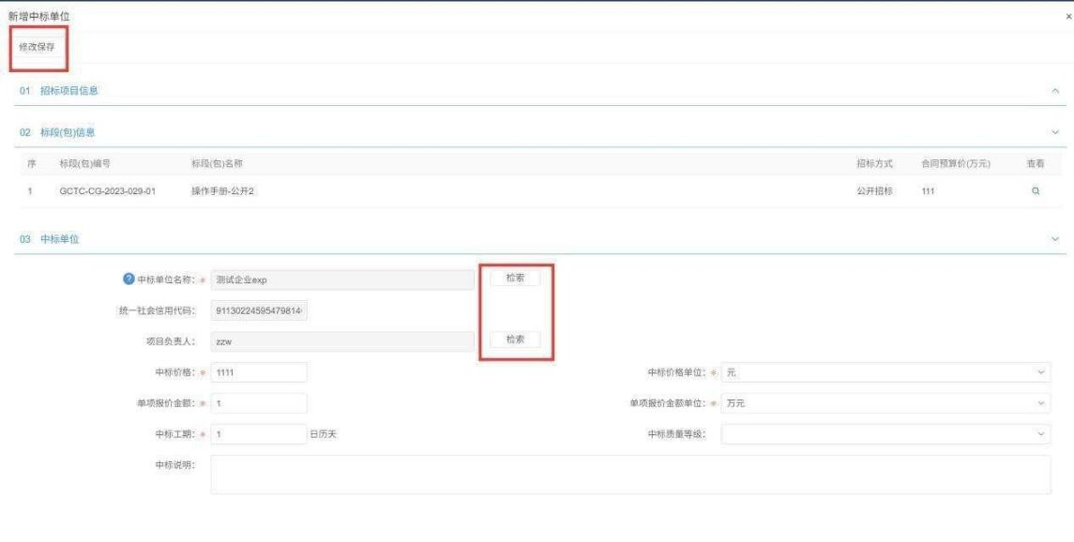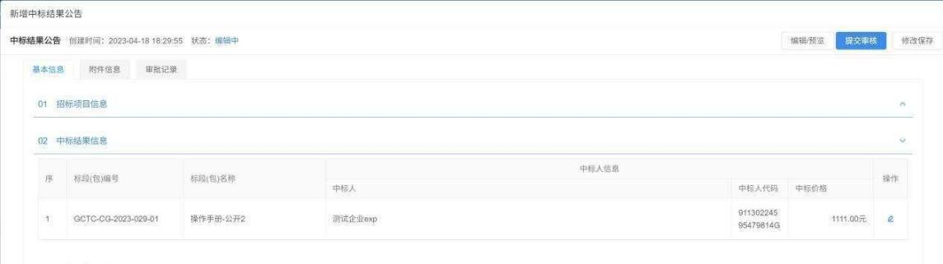
6、中标结果公告页面上，填写公告信息。如下图：
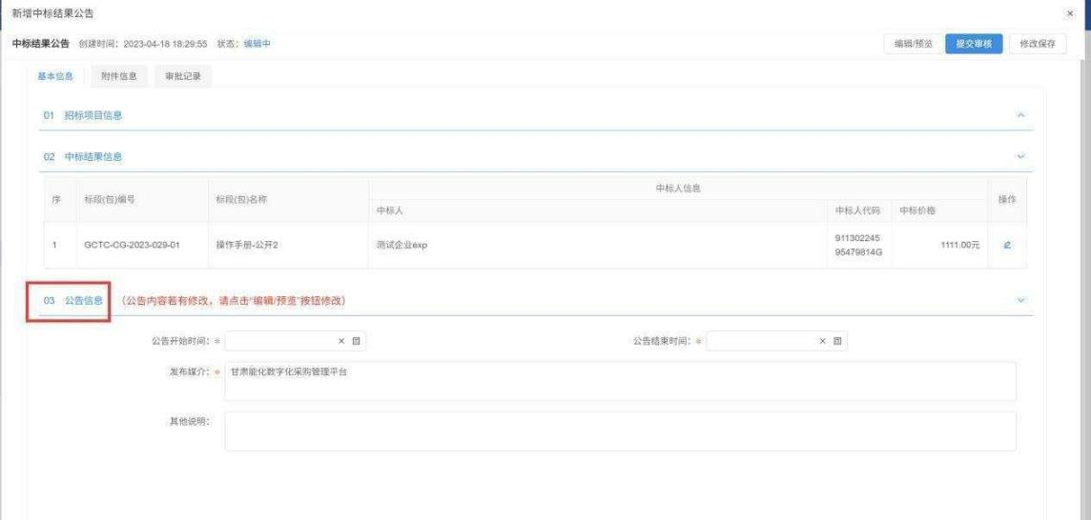
7、如要修改中标候选人公示内容，点击【编辑/预览】按钮，进入修改/编辑公告内容页面，修改完成后，点击【修改保存】按钮，修改成功。如下图：
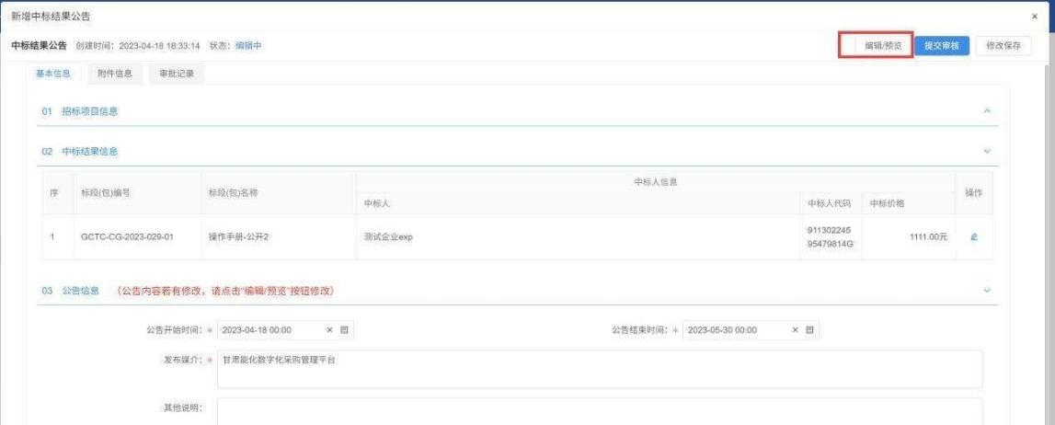
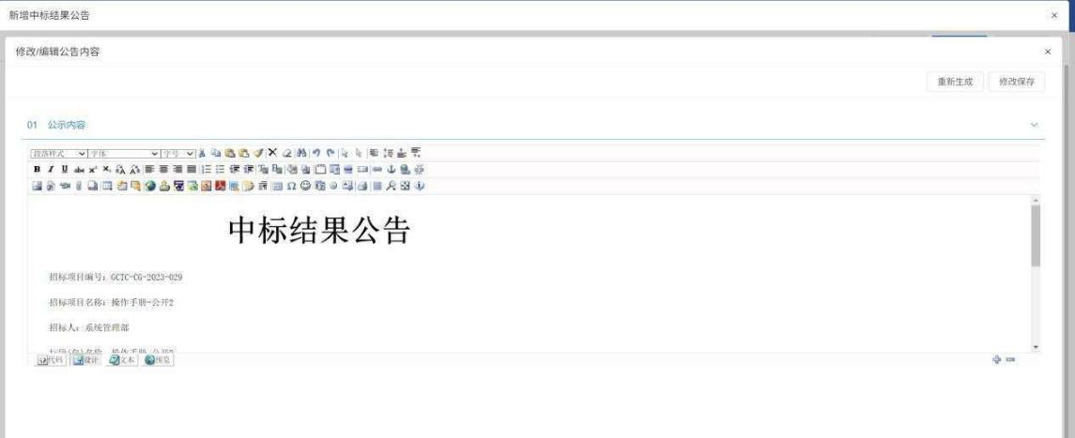
8、点击【附件信息】选项卡，点击【点击签章】按钮，进入中标结果公告页面，点击【电子签章】按钮，进入中标结果公告签章页面。如下图：
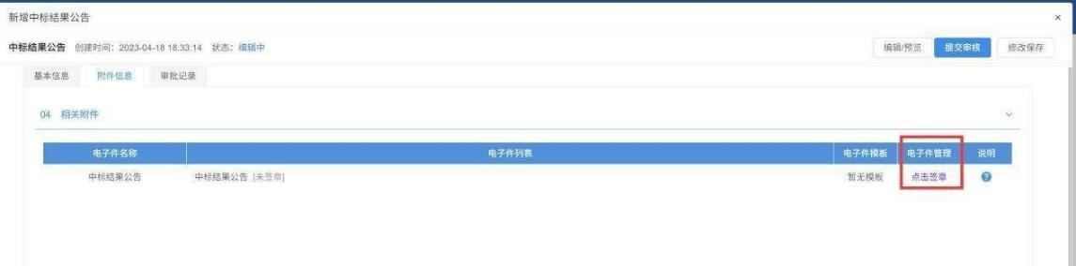
注：基本信息保存后，才能进入中标结果公告签章页面。
签完章后，点击【附件信息】选项卡，显示为“已签章”。如下图：
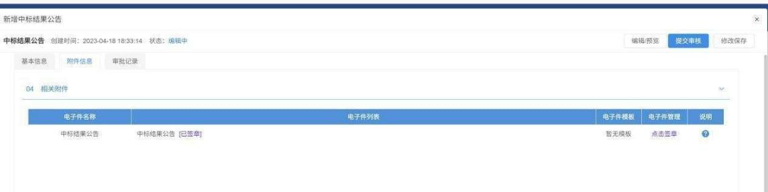
9、点击【提交审核】按钮，弹出的意见框中输入意见，点击【确认提交】按钮，中标结果公告审核通过。
注：点击【提交审核】按钮之前，如果点击【修改保存】按钮，信息保存成功，且可以对页面信息继续进行修改。

2.3.5.3 中标通知书
前置条件：中标结果公告审核通过。
功能说明：向中标人发出中标通知书和向未中标人发出招标结果通知书；审核中标通知书。
操作步骤：
1、菜单里，点击【定标】—【中标通知书】”菜单，进入中标通知书列表页面。如下图：
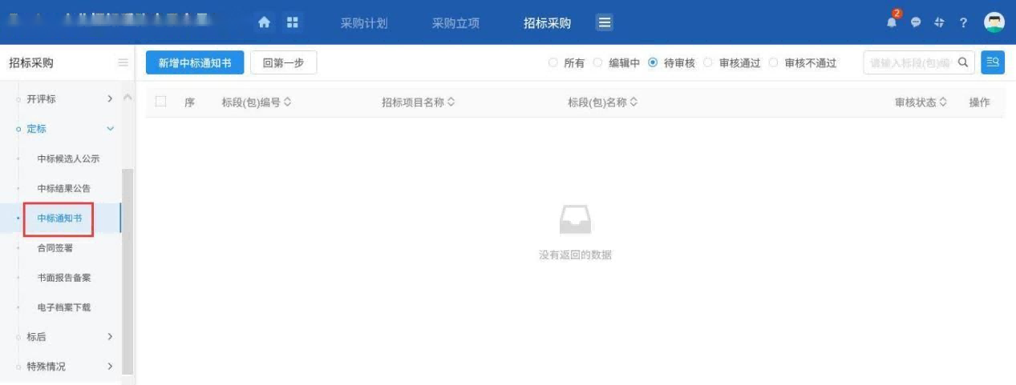
2、中标通知书列表页面，点击【新增中标通知书】按钮进入挑选标段包列表页面。如下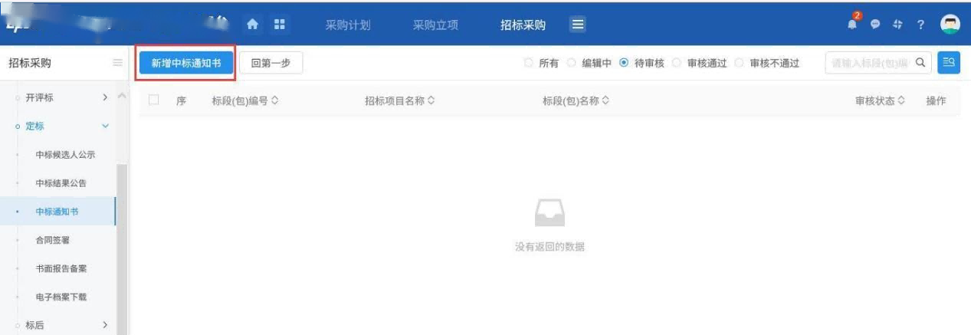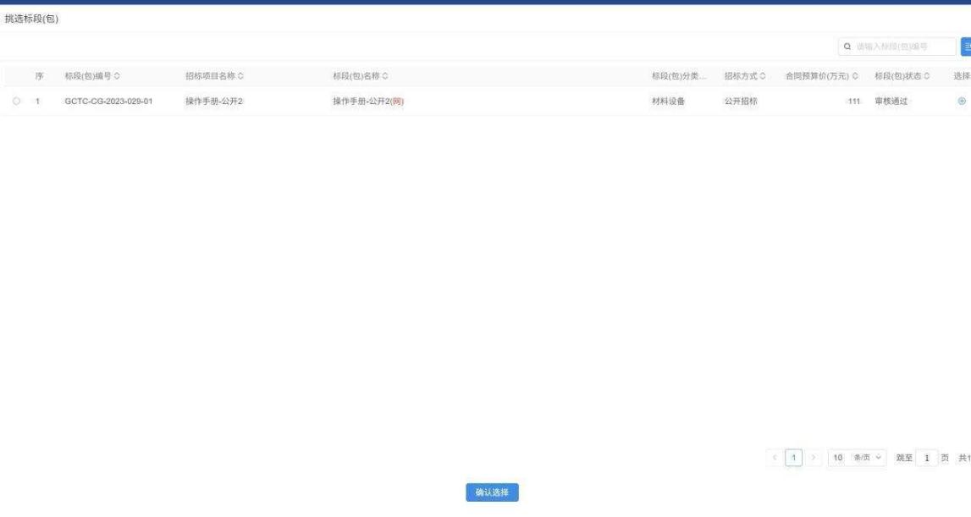
3、挑选标段包列表页面，选择标段进入新增中标通知书页面。如下图：
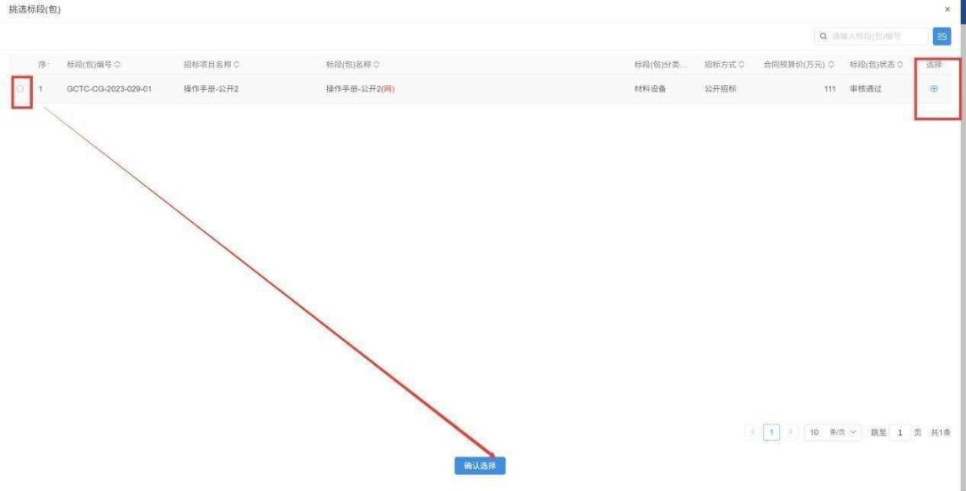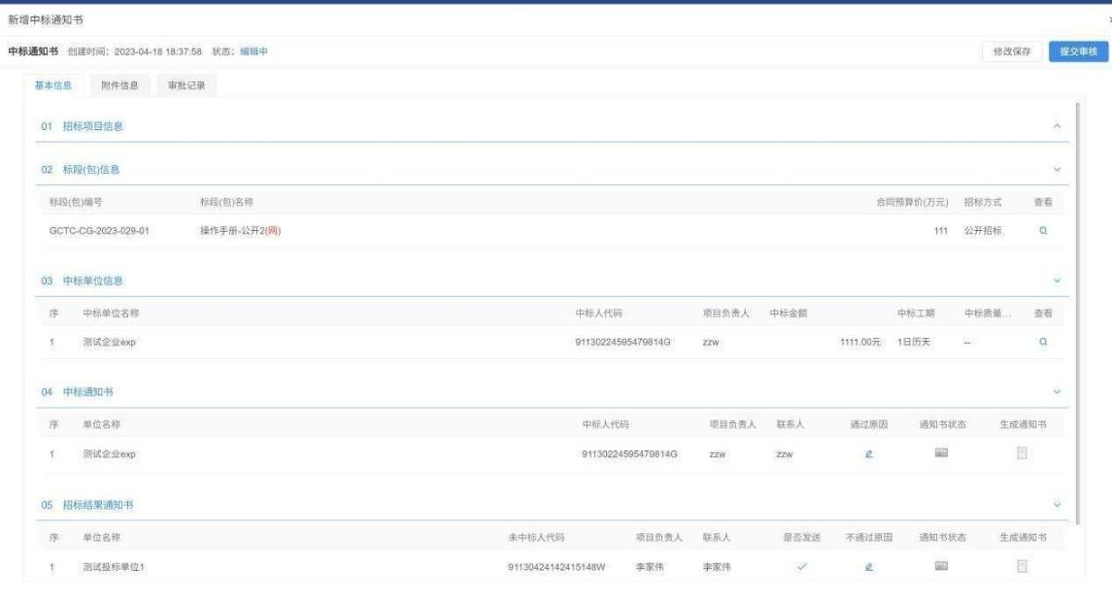
4、中标通知书页面，点击“通过原因”和“不通过原因”按钮，可以输入中标通知书和招标结果通知书的通过原因以及不通过原因。如下图：
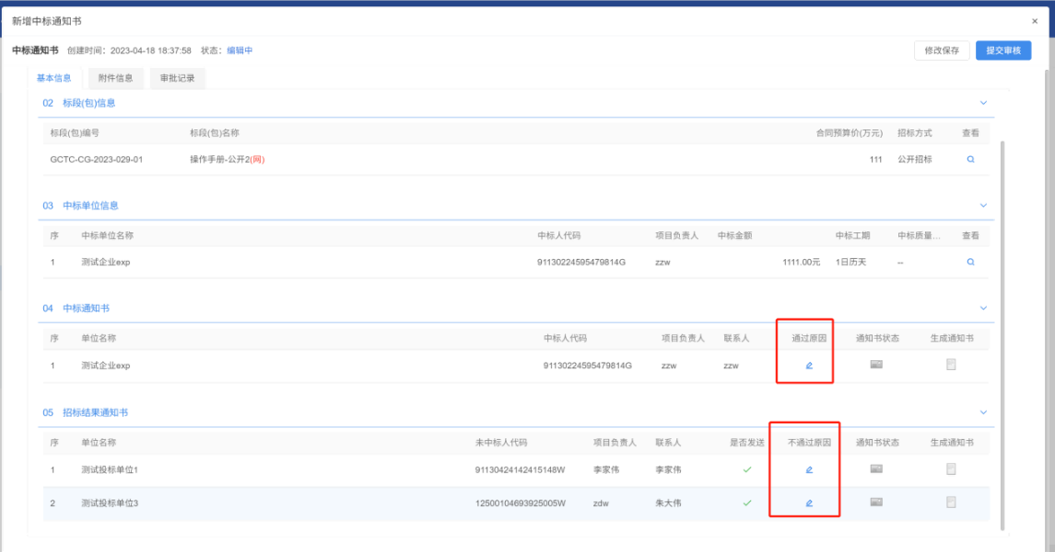
5、点击中标通知书中的【生成通知书】按钮，进入“生成中标通知书”页面。如下图：
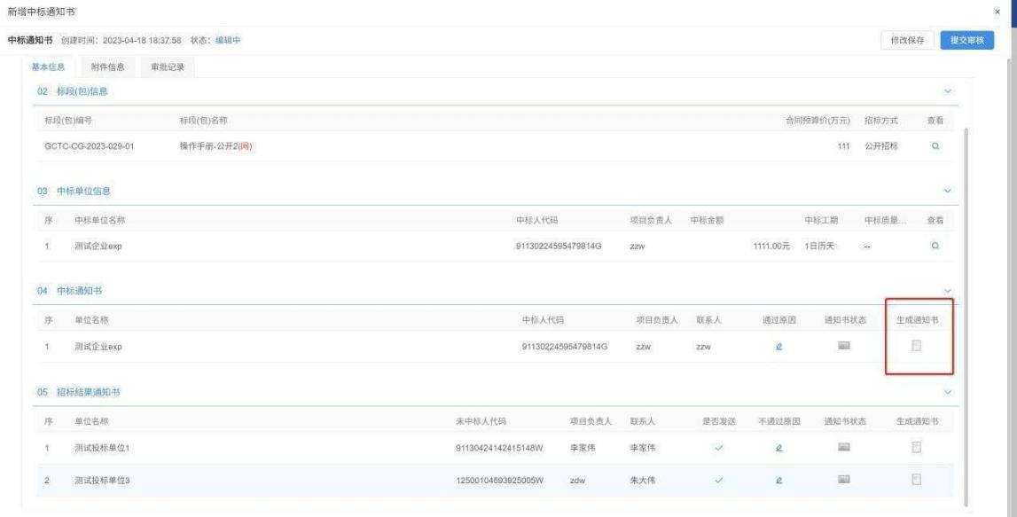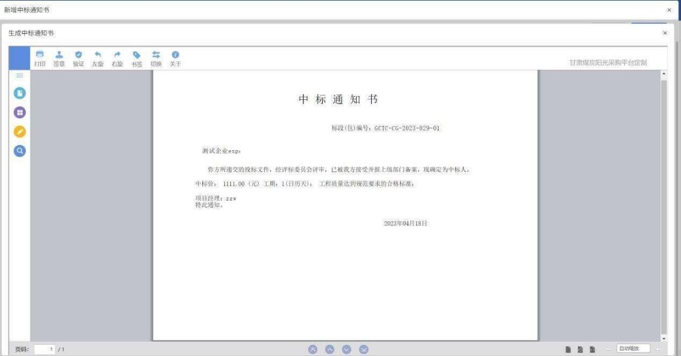
注：
如果有多个单位，需要对每个中标单位逐个签章。
6、签章完毕后，返回中标通知书页面，签过章的通知书的“生成通知书”按钮，变为红色。
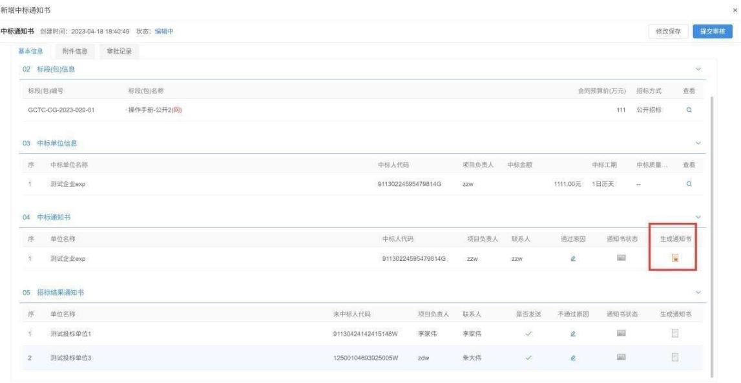

7、中标通知书页面，招标结果通知书处，“是否发送”按钮控制招标通知书是否发送给投标人，“√”标识发送，“×”标识不发送。如下图：
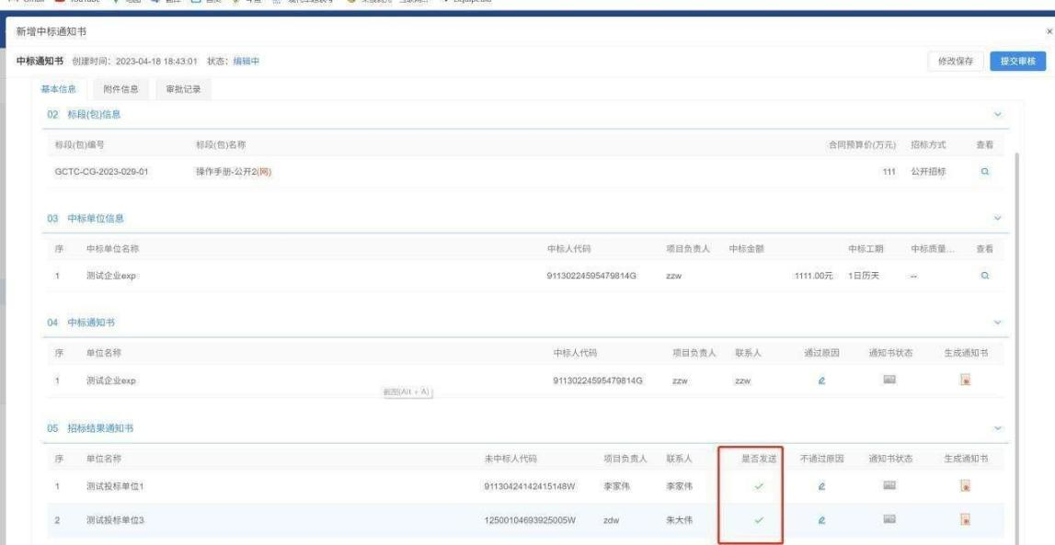
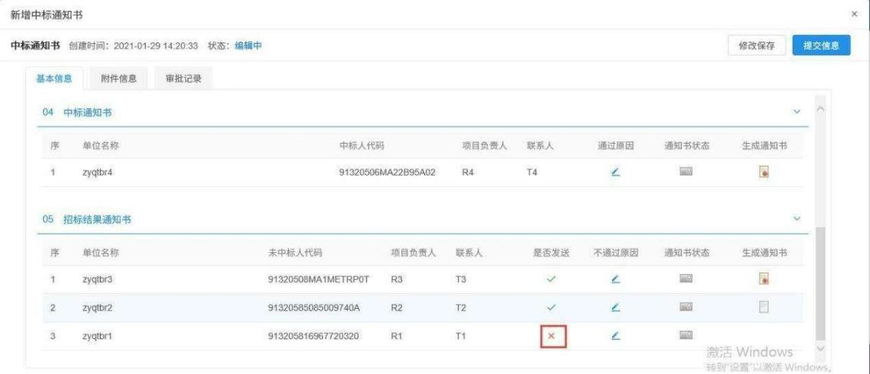
注：可直接点击“是否发送”按钮来改变发送状态。
10、点击【附件信息】选项卡，点击【上传】按钮，可上传附件。如下图：
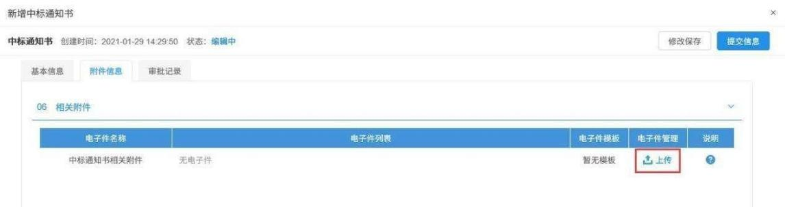
11、所有签章完毕后，点击【提交信息】按钮，弹出意见框，输入意见后点击【确认提交】按钮，通知书发送成功。
注：
①所有通知书包含中标通知书和招标结果通知书都已经成功签章后，才能提交。
②点击“提交信息”按钮之前，如果点击“修改保存”按钮，信息保存成功，且可以对页面信息继续进行修改。

2.3.6 特殊情况

2.3.6.1 招标异常
前置条件：招标采购立项审核通过。
功能说明：若有项目出现招标异常，可通过该功能进行备案
操作步骤：
1、点击【招标采购业务】—【邀请招标】—【特殊情况】—【招标异常】菜单，进入招标异常列表页面。如下图：
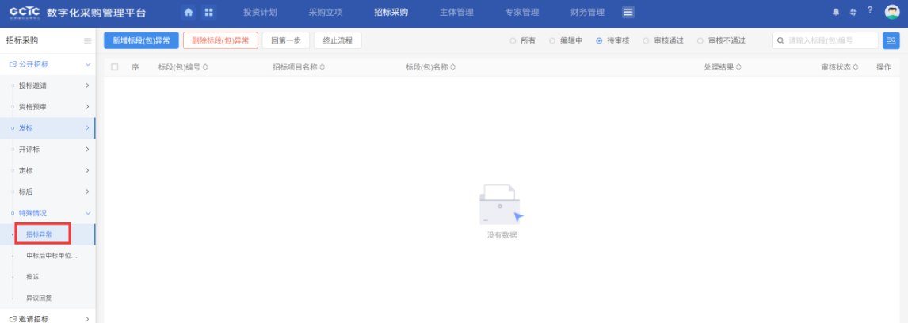
2、点击【新增标段异常】按钮，可以进入“挑选标段（包）”页面。如下图：
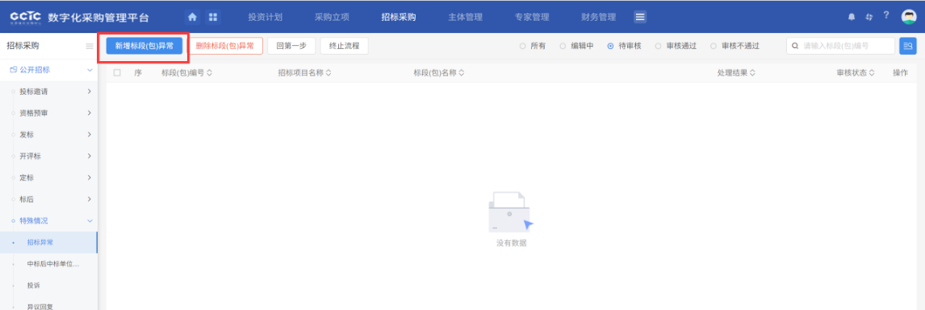
3、选择一个标段（包），点击【确认选择】按钮，进入新增标段（包）异常页面。如下图：
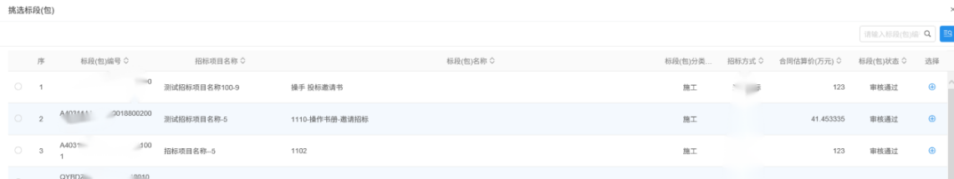
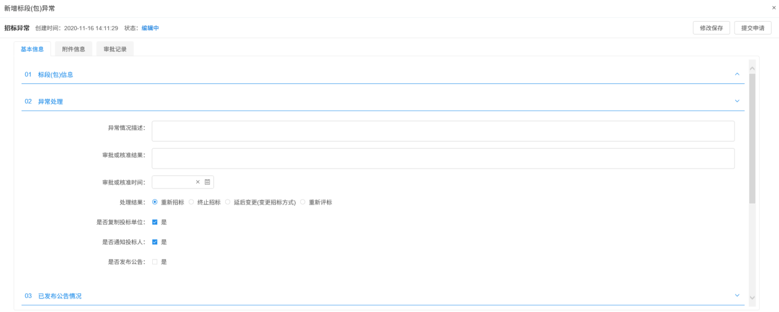
注：
重新招标、延后变更、终止招标审核通过，旧标段终止，不会生成新的标段。
是否通知投标人：选中“是”会给投标单位发招标异常的消息提醒，不选中则不发送。
是否发布公告：选中“是”，则向网站发送招标异常公告；不选中则不发送。
4、填写完信息，点击【提交申请】按钮，弹出的意见框中输入意见，输入意见后点击【确认提交】按钮，直接为“审核通过”状态。如下图：
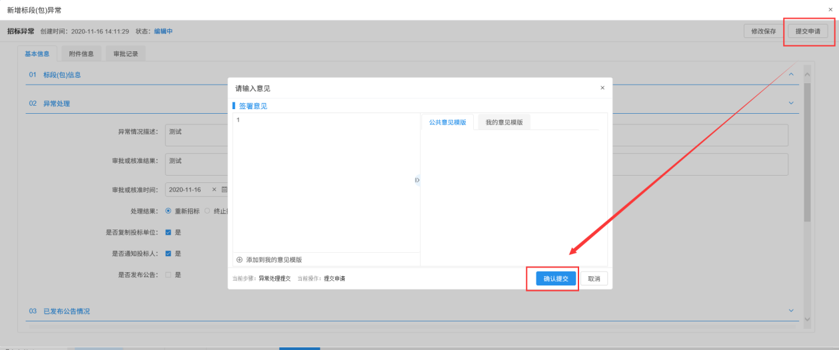
注：点击“提交信息”按钮之前，如果点击“修改保存”按钮，信息保存成功，且可以对页面信息继续进行修改。
5、招标异常列表页面上，点击“编辑中”状态下的“操作”按钮，可修改编辑中的招标异常。如下图：
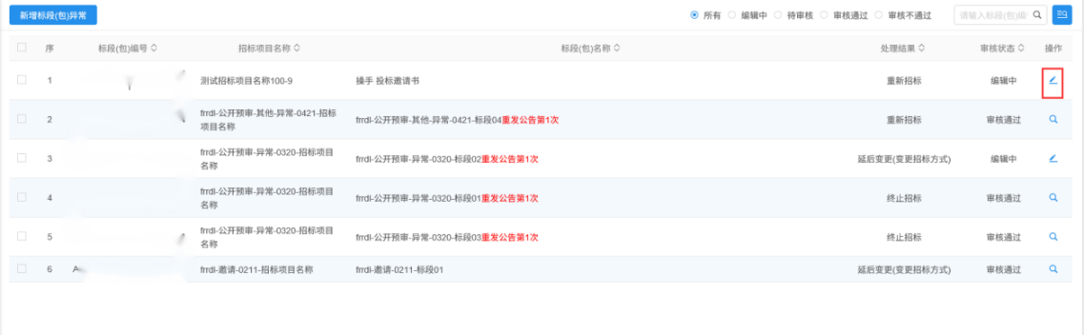
6、 招标异常列表页面上，选中要删除的招标异常，点击“删除标段（包）异常”按钮，可删除该标段包异常。如下图：
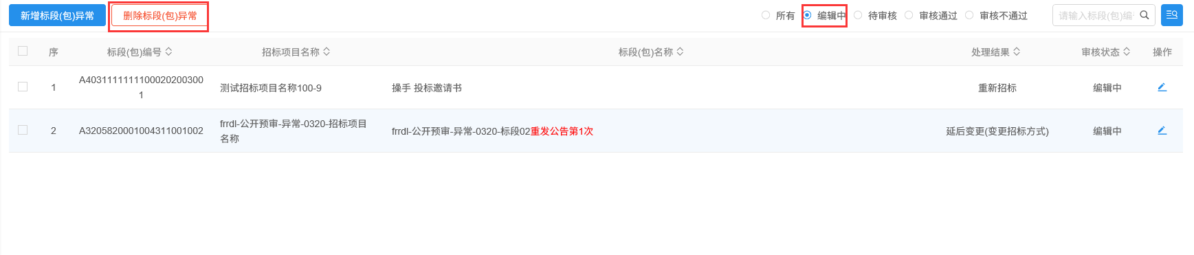
注：只有“编辑中”的数据才可以删除。

2.3.6.2 中标后中标单位变更
前置条件：中标结果公告审核通过且合同签署尚未完成。
功能说明：中标后变更中标单位。
操作步骤：
1、点击【招标采购业务】－【邀请招标】－【特殊情况】－【中标后中标单位变更】菜单，进入中标后中标单位变更列表页面。如下图：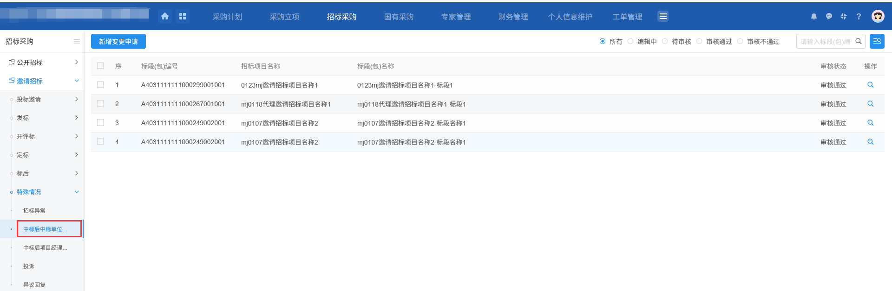
2、点击【新增变更申请】按钮，进入挑选标段（包）页面。如下图：
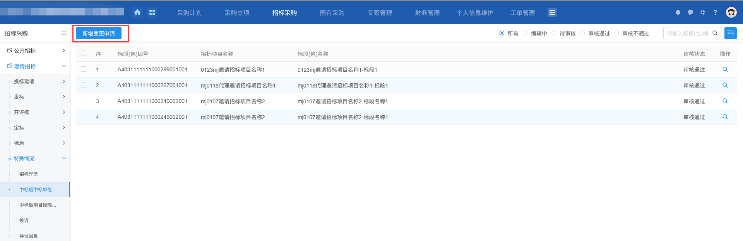
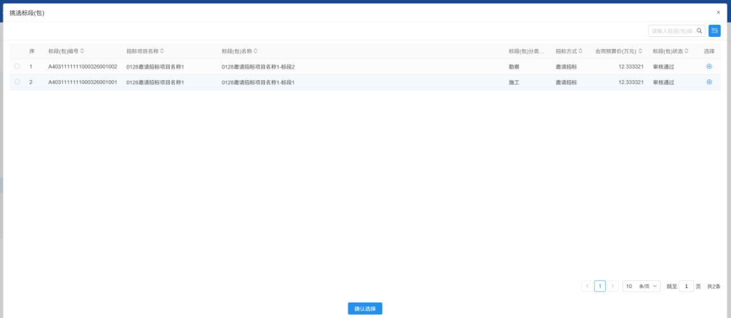
3、选择一个标段（包）点击【确认选择】按钮或点击列表后的选择图标，进入中标后中标单位变更页面。如下图：
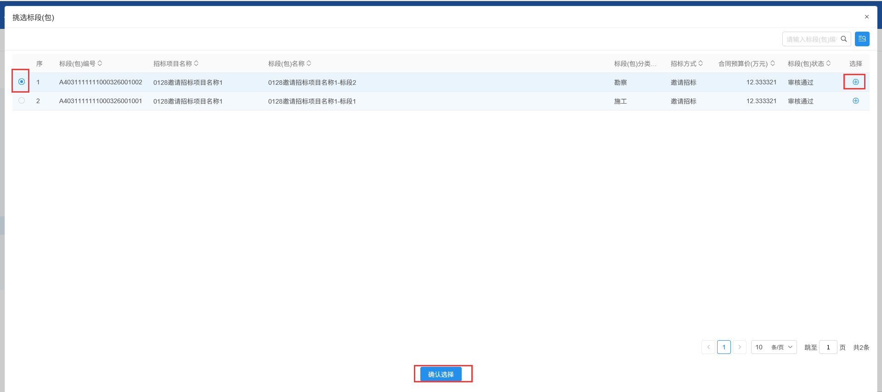
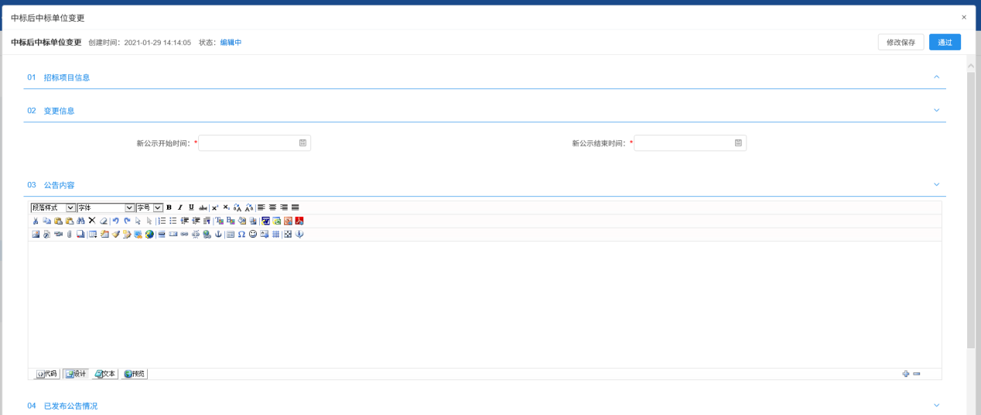
4、点击现中标人后面的【检索】按钮，进入选择中标人页面，选择要修改的中标人，点击【确认选择】按钮。如下图：
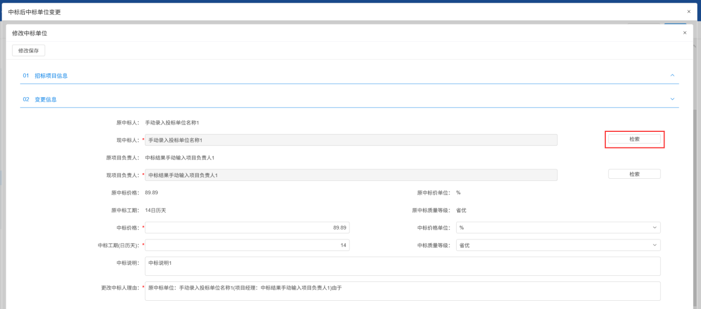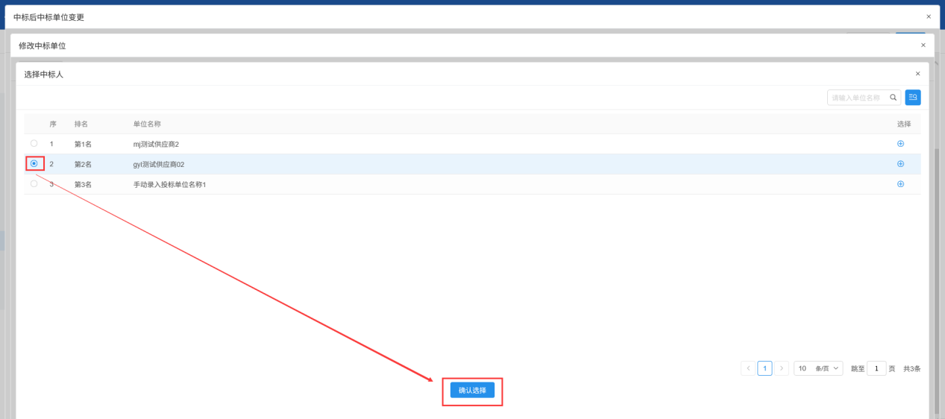
5、中标后中标单位变更页面上，点击现项目负责人后的【检索】按钮，进入选择人员页面，选择要修改的项目负责人，点击【确定选择】按钮。如下图：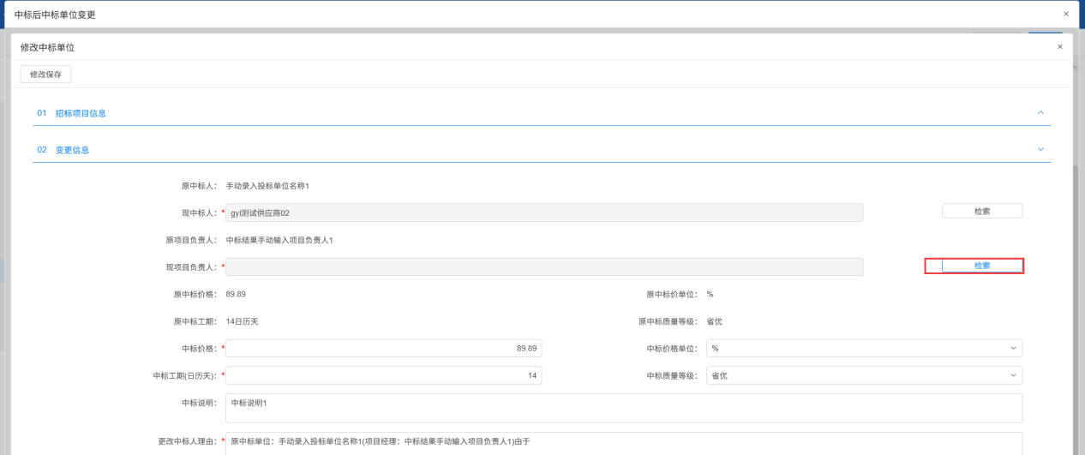
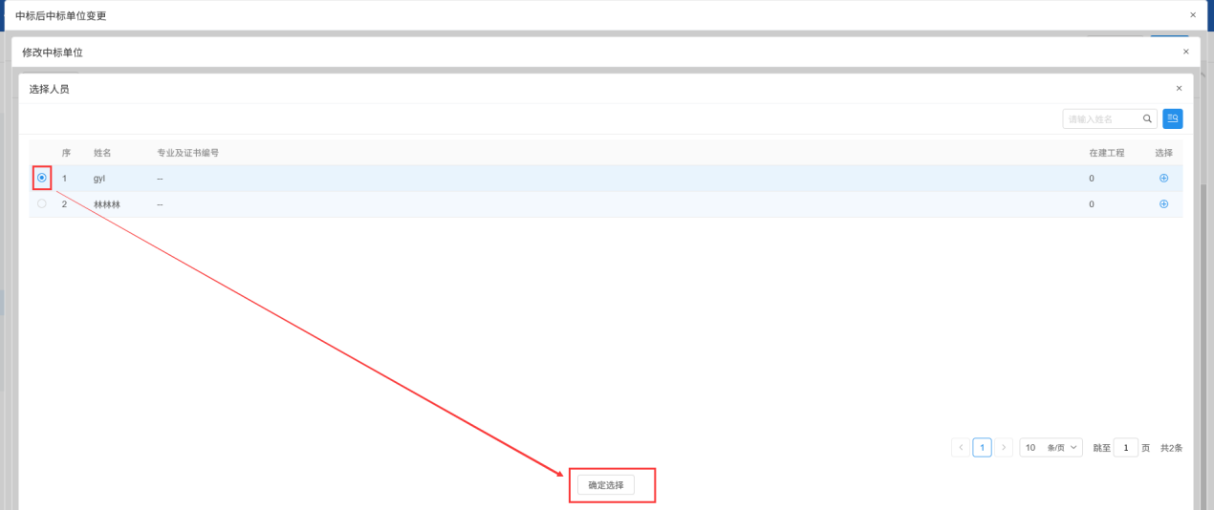
6、中标后中标单位变更页面上，填写页面信息，修改变更后的中标人的中标信息，点击【通过】按钮，弹出意见框中输入意见，点击【通过】按钮后，审核通过。如下图：
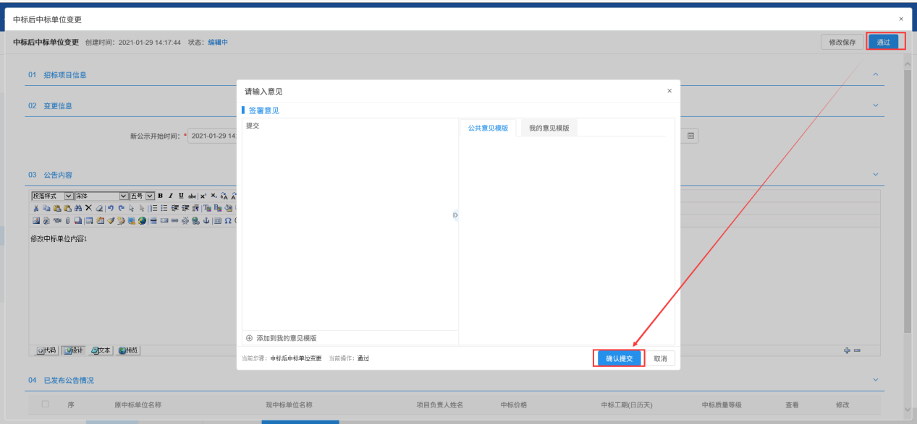
注：点击“通过”按钮之前，如果点击“修改保存”按钮，信息保存成功，且可以对页面信息继续进行修改。

2.3.6.3 异议回复
前置条件：投标单位提交异议。
功能说明：回复投标单位提出的异议。
操作步骤：
1、点击【招标采购业务】—【邀请招标】—【特殊情况】—【异议回复】菜单，进入异议回复列表页面。如下图：
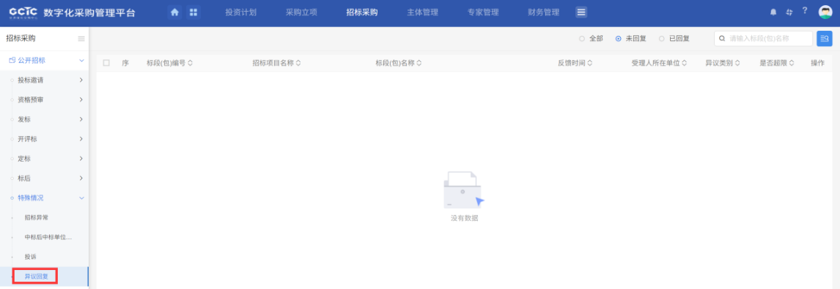
2、“未回复”中点击“操作”按钮，进入查看异议页面，可以回复提出的异议。如下图：
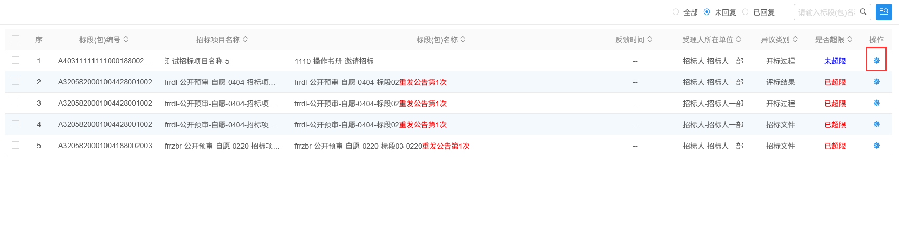
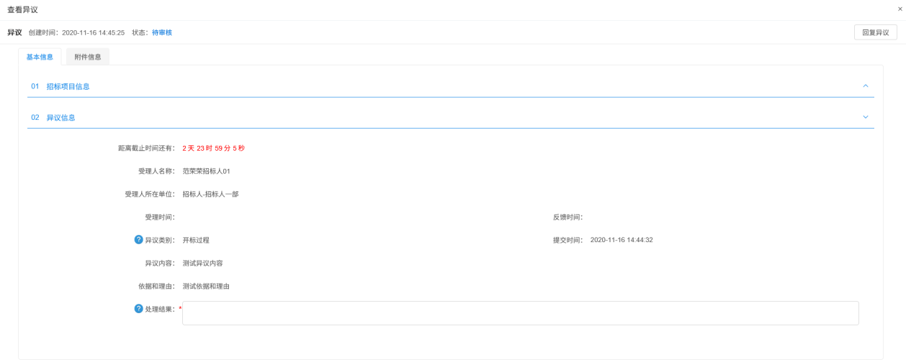
3、输入处理结果，点击【回复异议】按钮，弹出的意见框中输入意见，点击【确认提交】按钮，异议回复成功。如下图：
